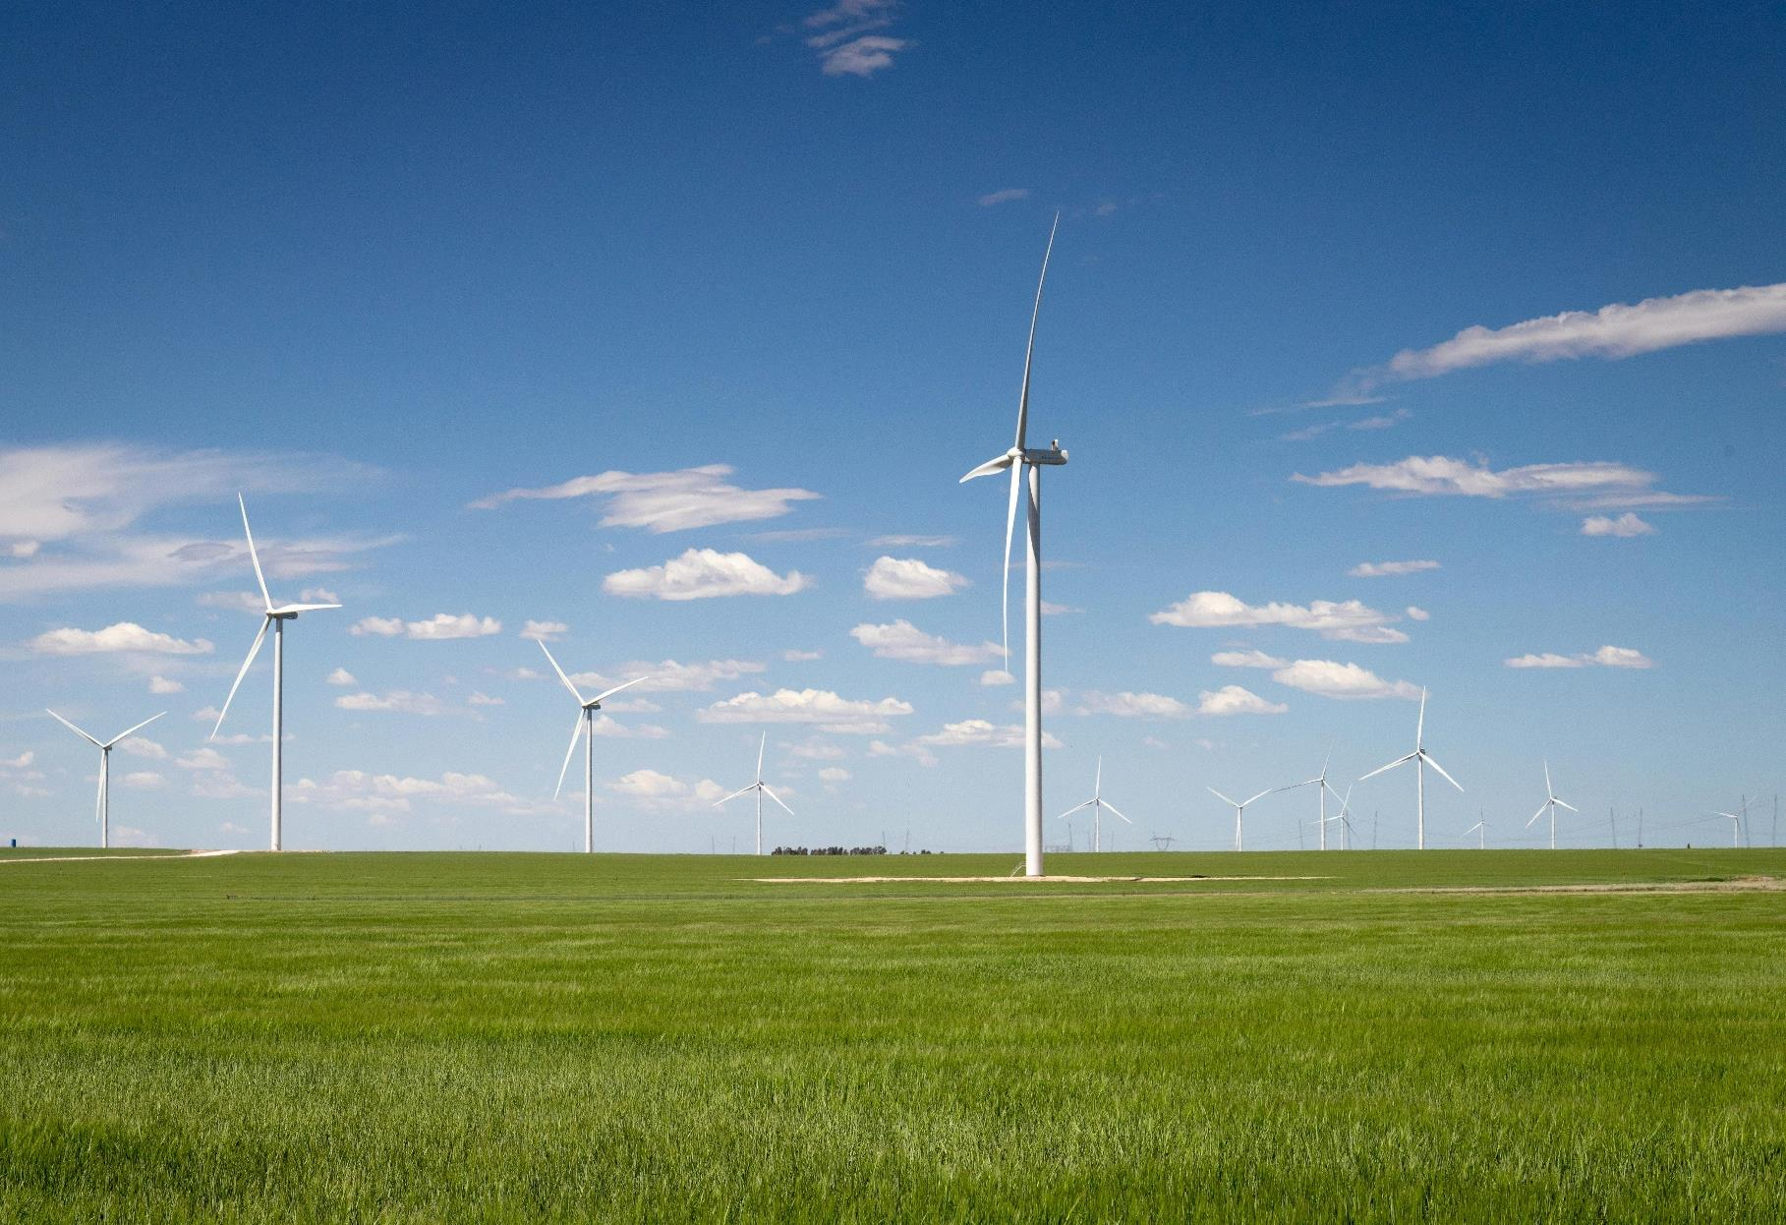
Европейска комисия

СПЕЦИАЛЕН ЕВРОБАРОМЕТЪР 565


Изменение на климата

ДОКЛАД НА ЕВРОБАРОМЕТЪР
ФЕВРУАРИ – МАРТ 2025 г.

Това проучване беше поискано от Генерална дирекция „Действия по климата“ на Европейската комисия.
и се координира от Европейската комисия, Генерална дирекция „Комуникации“
(Отдел „Медиен мониторинг и Евробарометър“ на Генерална дирекция за комуникация)
Настоящият документ не представлява гледната точка на Европейската комисия. Тълкуванията и мненията, съдържащи се в него, са само тези на авторите.
Наименование на проекта |  | Изменение на климата — доклад
Езикова версия |  | BG BG BG BG BG BG
Медии/том |  | PDF Уеб
Номер на каталога |  | СО-О 1-25-03 л-ЕН-Н
ISBN |  | 978-92-68-28207-6
ДИ |  | 10.2834/3928510
© Европейски съюз, 2025 г.

Политиката на Комисията за повторна употреба се прилага съгласно Решение 2011/833/ЕС на Комисията от 12 декември 2011 г. относно повторната употреба на документи на Комисията (ОВ L 330, 14.12.2011 г., стр. 39, ELI: http://data.europa.eu/eli/dec/2011/833/oj). Освен ако не е посочено друго, повторното използване на настоящия документ е разрешено съгласно лиценза Creative Commons Attribution 4.0 International (CC BY 4.0) (https://creativecommons.org/licenses/by/4.0/). Това означава, че повторната употреба е разрешена, при условие че е даден подходящ кредит и са посочени всички промени.
https://www.europa.eu/eurobarometer

Документ, изготвен от Pierre Dieumegard за Europe-Democracy-Esperanto
Целтана този „временен“ документ е да се даде възможност на повече хора в Европейския съюз да се запознаят с документите, изготвени от Европейския съюз (и финансирани от техните данъци).
Ако няма преводи, гражданите се изключват от дебата.
Този документ „Eurobarometer“съществува само на английски език в pdf-файл. От първоначалния файлсъздадохме odt-файл, подготвен от софтуера Libre Office, за машинен превод на други езици. Резултатитевечеса достъпни на всички официални езици.

Желателно е администрацията на ЕС да поеме превода на важни документи. „Важни документи“ са не само законовите и подзаконовите актове, но и важната информация, необходима за съвместно вземане на информирани решения.
За да обсъдим нашето общо бъдеще заедно и да дадем възможност за надеждни преводи, международният език есперанто би бил много полезен поради своята простота, редовност и точност.

Свържете се с нас:
Контакто (europokune.eu)
https://e-d-e.org/-Kontakti-EDE

Съдържание
Въведение 4
Въведение 5
Методология 6
Основни констатации 7
I. Осведоменост и загриженост за изменението на климата в Европа 10
1. Обща осведоменост 11
2. Загриженост за изменението на климата 19
II. Излагане на рискове, свързани с климата, и лични действия 26
1. Експозиция и заплахи 27
2. Индивидуални усилия 31
III. Субекти, които са в най-добра позиция за справяне с изменението на климата 42
1. Правителство и институции 43
2. Усещане за неотложност 48
3. Възприемане на ефективността на националните правителства 57
IV. Подкрепа за политики и действия, свързани с климата 62
1. Значение на действията за подобряване на енергийната ефективност 63
2. Значение на действията за увеличаване на енергията от възобновяеми източници 74
3. Становища относно приоритетите във връзка с изменението на климата 88
4. Подкрепа за неутралност по отношение на климата до 2050 г. 111
5. Становища относно изкопаемите горива 115
V. Изменението на климата в медиите 123
1. Климатичните промени в традиционните медии 124
2. Ролята на дезинформацията 127
Заключение 130
Коментари 133
Технически спецификации 134
Въпросник 139

Въведение

Въведение
Европейският съюз е пионер в политиката в областта на климата, като се ангажира да се превърне в първия неутрален по отношение на климата континент до 2050 г. ЕС се стреми да насърчава екологосъобразен икономически растеж, който е отделен от използването на ресурси, като гарантира, че нито един човек или място няма да бъдат изоставени. Европейският законодателен акт за климата определя правното задължение за намаляване на нетните емисии на парникови газове в ЕС с най-малко 55 % до 2030 г. в сравнение с равнищата от 1990 г. и за постигане на нулеви нетни емисии до 2050 г.
В основата на постигането на тези цели е пакетът „Подготвени за цел 55“ — всеобхватен набор от предложения за политика в областта на климата, който съчетава нови инициативи с актуализации на съществуващото законодателство в ключови сектори, включително енергетиката, транспорта, търговията с емисии, земеползването и горското стопанство. За да финансира прехода, ЕС е заделил 30 % от общите си разходи за инициативи, свързани с климата, до 2027 г.
Преходът към зелена икономика е не само екологичен императив, но и жизненоважен за дългосрочния просперитет на ЕС. Изменението на климата вече засяга сериозно европейските общества и икономики. 2024 г. беше най-топлата година, регистрирана в Европа, и това отопление оказва значително въздействие върху здравето през лятото. През 2023 г. в Европа са регистрирани приблизително 47 690 смъртни случая, свързани с горещини, което е вторият най-висок брой смъртни случаи, регистрирани от 2015 г. насам, надминат само с отчетените 61 672 смъртни случая през 2022 г. Южноевропейските държави, по-специално Гърция, Италия и Испания, отчитат най-високи равнища на смъртност. Като признание за нарастващите човешки жертви, на 15 юли 2023 г. ЕС определи Европейския ден на жертвите на световната криза в областта на климата, както за отбелязване на изгубените, така и за повишаване на осведомеността относно изграждането на устойчивост. В Европейската оценка на риска в областта на климата (EUCRA) за 2024 г., ръководена от ЕАОС и подкрепена от Европейската комисия, бяха установени 36 основни климатични риска за Европа, като осем изискват спешни действия. В него се подчертават нарастващите заплахи за екосистемите, човешкото здраве и инфраструктурата, особено в Южна Европа. В отговор на това Европейската комисия подготвя Европейски план за адаптиране към изменението на климата, който ще бъде приет през 2026 г. и има за цел да повиши устойчивостта и готовността във всички сектори и държави — членки на ЕС.
Преходът към икономика с нулеви нетни емисии има за цел да осигури широки ползи за гражданите и бъдещите поколения, включително по-добър и по-достъпен обществен транспорт, сигурни доставки на по-чиста енергия, възстановяване на биологичното разнообразие и по-чист въздух и нови ориентирани към бъдещето работни места и обучение за придобиване на умения за прехода. Нови инициативи като Пакта за чиста промишленост затвърждават политиката в областта на климата в дългосрочната конкурентоспособност на Европа чрез ускоряване на инвестициите в чисти технологии и укрепване на промишлената база. Планът за действие за финансово достъпна енергия подкрепя домакинствата и предприятията по време на прехода, като гарантира енергийна сигурност и финансова достъпност.
Тези неотдавнашни политически постижения подчертават продължаващия ангажимент на ЕС за справяне с изменението на климата. В настоящия специален доклад на Евробарометър се прави цялостен преглед на общественото възприятие и ангажираност с тези критични въпроси.
Това специално проучване на Евробарометър е последното от поредицата, насочена към нагласите на европейците към изменението на климата, като предишното е специално проучване на Евробарометър No 538 от май—юни 2023 г. и специално проучване на Евробарометър No 513 от март—април 2021 г. Докладът обхваща следните седем основни области:
- европейска осведоменост и загриженост относно изменението на климата и свързаните с него рискове.
- Лично излагане на рискове и заплахи, свързани с климата.
- Предприети лични действия.
- Европейски становища относно това кои субекти са в най-добра позиция да се справят с изменението на климата.
- Счита се, че органите трябва спешно да се подготвят за последиците от изменението на климата.
- Подкрепа за конкретни политики в областта на климата и енергетиката в Европа, включително целта на ЕС за неутралност по отношение на климата до 2050 г.
- Отношение към медиите и свързаното с климата докладване и дезинформация относно изменението на климата.

Това проучване беше проведено от групата Verian Belgium в 27-те държави — членки на Европейския съюз, между 18 февруари и 16 март 2025 г.

Методология
Това специално проучване на Евробарометър No 565 относно изменението на климата беше част от вълната на Евробарометър EB103.2 и беше проведено между 18 февруари и 10 март 2025 г. Около 26 319 респонденти от различни социални и демографски групи бяха интервюирани на съответния национален език. Проучването беше възложено от Европейската комисия, Генерална дирекция „Действия по климата“.
Използваната методология беше тази на стандартните проучвания на Евробарометър, проведени от Генерална дирекция за комуникация (отдел „Медиен мониторинг и Евробарометър“). Интервютата бяха проведени лице в лице, или физически в домовете на хората, или чрез дистанционно видео взаимодействие на съответния национален език. Интервюта с дистанционно видеоинтервю („онлайн интервю лице в лице“ или CAVI, компютърно подпомогнато видеоинтервю), които бяха проведени само в Дания, Малта, Нидерландия, Финландия и Швеция. Към настоящия доклад е приложена техническа бележка относно интервютата, проведени от институтите, членуващи в мрежата Verian.

В целия доклад резултатите са сравнени със специалното проучване на Евробарометър No 538 от 2023 г.

Бихме искали да благодарим на хората в целия Европейски съюз, които предложиха своето време, за да участват в това проучване.
Без тяхното активно участие това проучване не би било възможно.

Бележка: В настоящия доклад държавите от ЕС са посочени с официалните си съкращения, както е посочено по-долу:
Белгия | BE | Литва | LT
България | BG | Люксембург | Люксембург
Чехия | CZ | Унгария | HU
Дания | DK | Малта | MT
Германия | Германия | Нидерландия | NL
Естония | EE | Австрия | AT
Ирландия | Ирландия | Полша | Полша
Гърция | EL | Португалия | PT
Испания | ES | Румъния | R0
Франция | FR | Словения | SI
Хърватия | HR | Словакия | SK
Италия | ИТ | Финландия | З
Република Кипър | CY * | Швеция | SE
Латвия | LV
Европейски съюз — среднопретеглена стойност за 27-те държави членки |  |  | ЕС-27
Кипър като цяло е една от 27-те държави-членки на Европейския съюз. Достиженията на правото на ЕС обаче са преустановени в частта от страната, която не се контролира от правителството на Република Кипър. От практически съображения само интервютата, проведени в частта от страната, контролирана от правителството на Република Кипър, са включени в категорията „Кипър“ и в средната стойност за ЕС-27.

Основни констатации

Много европейци смятат, че изменението на климата е причинено от човешката дейност.
- Около осем от всеки десет европейци (84 %) смятат, че изменението на климата е причинено от човешката дейност, като най-високото равнище на съгласие е в Швеция (96 %), а най-ниското — в Естония (61 %).
Европейците са силно загрижени за изменението на климата и предприемат лични действия.
- Около осем от всеки десет европейци (85 %) смятат, че изменението на климата е сериозен проблем, като най-голяма загриженост предизвикват Франция, Унгария и Швеция (всяка с 92 %).
- Жените (87 % спрямо 83 % мъже) и най-младите респонденти (15—24 години) (88 % спрямо 83 % на възраст 40—54 години) са групите, за които е най-вероятно изменението на климата да се разглежда като сериозен проблем. Лицата, изложени на екологични или климатични рискове, са силно обезпокоени (91 %) в сравнение с тези, които не са изложени (81 %).
- В това отношение почти четирима от всеки десет европейци (38 %) се чувстват изложени на рискове, свързани с околната среда и климата, като най-високата възприемана експозиция се наблюдава в Малта (68 % се чувстват изложени),а най-ниската експозиция — във Финландия (14 %).
- Освен това повечето европейци (59 %) са предприели действия за борба с изменението на климата през последните шест месеца, като най-голям е ангажиментът в Малта (82 %), а най-малък — в Румъния (29 %).
Националните правителства се възприемат като най-подходящи за справяне с изменението на климата.
- Националните правителства (66 %) се считат за най-подходящи за справяне с изменението на климата, следвани от Европейския съюз (59 %) и предприятията и промишлеността (58 %).
- Националното правителство се нарежда на първо място в 21 държави — членки на ЕС, като това се споменава най-често в Гърция и Дания (всяка с по 80 %). Европейският съюз се нарежда на първо място в Хърватия (63 %) и Белгия (62 %), докато предприятията и промишлеността се считат за най-добре класираните субекти в шест държави, включително Финландия (71 %) и Германия (66 %).
- Налице е силно усещане за спешна необходимост от действия във връзка с изменението на климата на всички равнища на управление, като 85 % от респондентите очакват регионалните и местните власти да предприемат действия, а 88 % очакват действия както от националните правителства, така и от Европейския съюз.
- Повечето европейци (67 %) обаче смятат, че националното им правителство не прави достатъчно за справяне с изменението на климата, като най-голямо е недоволството във Франция и Швеция (по 77 %).
- В Естония 21% от анкетираните смятат, че правителството им прави твърде много - най-високият резултат сред всички държави-членки на ЕС.
Почти осем от всеки десет европейци разглеждат действията в областта на климата като икономическа възможност
- 90 % от респондентите считат, че е важно националните правителства да предприемат действия за подобряване на енергийната ефективност, следвани от регионалните и местните власти (89 %) и Европейския съюз (88 %).
- 89 % от европейците считат, че е важно националните правителства да предприемат действия за насърчаване на енергията от възобновяеми източници, следвани от ЕС и регионалните и местните власти (по 88 %).
- Повече от осем от всеки десет европейци (85 %) са съгласни, че борбата с изменението на климата следва да бъде приоритет за подобряване на общественото здраве и качеството на живот.
- Повече от седем от всеки десет европейци (77 %) са съгласни, че разходите, свързани с щетите от изменението на климата, са по-високи от разходите за инвестиции в прехода към чиста енергия.
- Повече от седем от всеки десет европейци (77 %) смятат, че предприемането на действия във връзка с изменението на климата ще доведе до иновации и ще направи дружествата от ЕС по-конкурентоспособни.
- Около осем от всеки десет европейци (83 %) са съгласни, че по-добрата подготовка за неблагоприятните последици от изменението на климата ще подобри живота на гражданите на ЕС.
- Около осем от всеки десет европейци (84 %) подкрепят предоставянето на по-голяма подкрепа на европейските дружества, за да се конкурират на световния пазар за чисти технологии.
Европейците показват силна подкрепа за целите на ЕС в областта на климата и прехода към чиста енергия, въпреки че някои държави остават скептични.
- Осем от всеки десет европейци (81 %) подкрепят целта на ЕС за постигане на неутралност по отношение на климата до 2050 г.
- Три четвърти от европейците (75 %) са съгласни, че намаляването на вноса на изкопаеми горива от държави извън ЕС ще повиши енергийната сигурност и ще бъде от икономическа полза за ЕС.
- Около осем от всеки десет европейци (79 %) са съгласни, че следва да се предостави по-голяма публична финансова подкрепа за прехода към чиста енергия, дори ако това означава намаляване на субсидиите за изкопаеми горива.
Половината от европейците не се доверяват на медиите за информация относно изменението на климата и се чувстват изложени на дезинформация.
- Малко над половината от европейците (52 %) считат, че традиционните медии в тяхната страна не предоставят ясна информация за изменението на климата, като най-високото равнище на недоволство е в Малта (72 %).
- Почти половината от европейците (49 %) считат, че е трудно да се направи разграничение между надеждна информация и дезинформация относно изменението на климата в социалните медии, като най-голямо е съгласието в Швеция (67 %).

I. Осведоменост и загриженост за изменението на климата в Европа

1. Обща осведоменост

Европейцитесмятат, че изменението на климата е причинено от човешката дейност
Респондентите бяха попитани дали са съгласни, че изменението на климата е причинено от човешката дейност.
Ясно изразено мнозинство от европейските граждани, повече от 8 на всеки 10 респонденти, считат, че изменението на климата е причинено от човешката дейност (84 %). За разлика от тях 14 % от респондентите не са съгласни с твърдението, а 2 % заявяват, че не знаят.
Във всички държави — членки на ЕС, мнозинството от респондентите са съгласни в по-голяма или по-малка степен, че изменението на климата е причинено от човека. В шест държави най-малко 9 от 10 респонденти са съгласни с твърдението. Швеция (96 %), Дания (93 %), Малта (93 %), Португалия (92 %), Гърция (90 %) и Нидерландия (90 %) принадлежат към тази група. Респондентите в Естония (61 %) и Румъния (69 %) показват най-ниски равнища на съгласие.

Най-високо равнище на несъгласие е отчетено в Естония, където около една трета от респондентите (34 %) не считат, че изменението на климата е причинено от човешката дейност. Следват Румъния (28 %) и Чехия (25 %) с относително високи равнища на несъгласие.
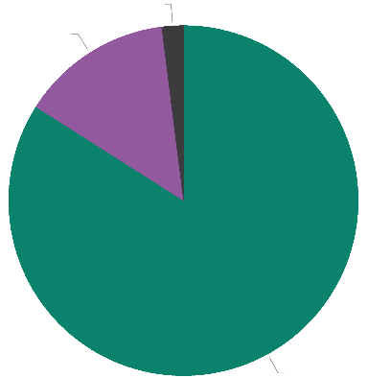
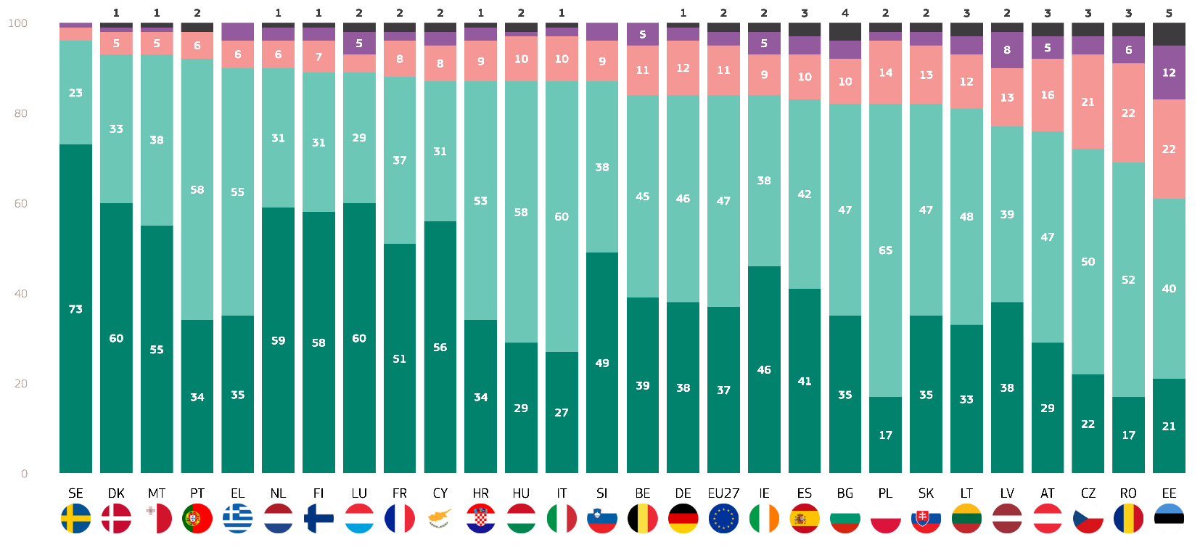
Следва да се отбележи, че в държавите с най-висок резултат по споразумението повечето респонденти са „напълно съгласни“ с твърдението, че изменението на климата е причинено от човешката дейност (Швеция: 73 %, Дания: 60 %, Малта: 55%).
СД1. До каква степен сте съгласен(на) със следното изявление относно изменението на климата? Изменението на климата е причинено от човешката дейност (ЕС-27) (%)
Не знам 2
Общо „Несъгласие“ 14
Общо „Съгласен съм“ 84
февруари/март 2025 г.
Напълно съм съгласен/на
Склонни да се съгласят
Склонни са да не се съгласят
Напълно несъгласен(на)
Не знам
SD1: До каква степен сте съгласен(на) със следното изявление относно изменението на климата? Изменението на климата е причинено от човешката дейност (%)

Освен това резултатите бяха анализирани във връзка със социално-демографските категории респонденти и допълнителните фактори.
- Мъжете (83%) са малко по-малко склонни от жените (86%) да приписват изменението на климата на човешки причини.
- По отношение на възрастта най-голямо е съгласието сред хората на възраст между 15 и 24 години (89 %), следвани от тези на възраст между 25 и 39 години (86 %). 40—54 (84 %) и 55+ (83 %)
- В най-младата група (15—24 години) 10 % не са съгласни, в сравнение с 14 %, за най-старата група (55+ години).
- Образованието има важно значение за резултатите. Тези, които все още учат, са най-склонни да се съгласят (92 %), докато респондентите, които са останали в образованието на 20-годишна възраст или по-късно (88 %), са следващите. Тези, които са напуснали образованието си на възраст 16-19 години (83%) и са завършили на 15 или по-рано (80%), са най-малко склонни да се съгласят.
- Сред социално-професионалните категории учениците (93 %) регистрират най-висок дял, които са съгласни, че изменението на климата е причинено от човешката дейност, следвани от ръководителите (88 %), другите работници с бели якички (86 %) и работниците, полагащи физически труд (84 %). Самостоятелно заетите лица (83 %), домашните помощници (81 %), безработните (81 %) и пенсионерите (82 %) са почти или малко под средното равнище за ЕС (84 %).
- Субективната урбанизация също има значение. Жителите на големите градове (88 %) имат водеща роля в приписването на изменението на климата на човешката дейност, докато малките/средните градове (86 %) следват, а селските райони (80 %) са на най-ниското място.
- Тези, които считат изменението на климата за „сериозен проблем“, съобщават за 92 % съгласие, че изменението на климата е предизвикано от човека, докато тези, които го считат за „несериозен проблем“, намаляват до 43 % съгласие и мнозинство (55 %) в несъгласие.
- Излагането на екологични и климатични рискове показва по-голямо съгласие, че изменението на климата е причинено от човека: 91% в сравнение с 81% сред тези, които не са изложени.
- Яснотата на националните медии показва малка разлика. Респондентите, които смятат, че медийното им отразяване е ясно по въпросите, свързани с климата, след споразумение с 84%, докато тези, които виждат медиите си като неясни, съобщават за споразумение с 86%.

SD1 До каква степен сте съгласен(на) със следното изявление относно изменението на климата? Изменението на климата е причинено от човешката дейност
(% — ЕС)
 | Общо „Съгласен съм“ | Общо „Несъгласие“ | Не знам
ЕС-27 | 84 | 14 | 2
Пол
Мъж | 83 | 15 | 2
Жена | 86 | 12 | 2
Възраст
15-24 | 89 | 10 | 1
25-39 | 86 | 13 | 1
40-54 | 84 | 15 | 1
55+ | 83 | 14 | 3
Образование (края на)
-15 | 80 | 17 | 3
16-19 | 83 | 16 | 1
20+ | 88 | 11 | 1
Все още учи | 92 | 7 | 1
Социално-професионална категория
Самостоятелно заето лице | 83 | 16 | 1
Ръководители | 88 | 11 | 1
Други бели яки | 86 | 13 | 1
Работници, полагащи физически труд | 84 | 15 | 1
Домашни помощници | 81 | 16 | 3
Безработни | 81 | 17 | 2
Пенсиониран | 82 | 15 | 3
Ученици | 93 | 6 | 1
Субективна урбанизация
Селски район или село | 80 | 18 | 2
Малък или среден град | 86 | 13 | 1
Голям град | 88 | 10 | 2
Възприемане на изменението на климата
Сериозен проблем | 92 | 7 | 1
Не е сериозен проблем | 43 | 55 | 2
Излагане на екологични и климатични рискове
Изложени на показ | 91 | 8 | 1
Неекспонирани | 81 | 17 | 2
Аз съм Нат. Медиите предоставят ясна информация. на C.C.
Съгласен/на съм | 84 | 14 | 2
Не съм съгласен/на | 86 | 13 | 1

Изменението на климата се нарежда сред трите най-сериозни проблема, пред които е изправен светът.
Друг въпрос имаше за цел да се измери степента, в която изменението на климата се възприема като сериозен проблем по отношение на други предизвикателства по света. На анкетираните беше представен списък с глобални проблеми и след това те бяха попитани кои от тях считат за двата най-сериозни проблема, пред които е изправен светът като цяло.
Около шест от всеки десет европейци смятат, че въоръжените конфликти са един от най-сериозните проблеми (61 %), следвани от половината европейци, които съобщават, че бедността, гладът и липсата на питейна вода са един от двата най-сериозни проблема в световен мащаб (50 %). Изменението на климата се нарежда на трето място сред най-сериозните проблеми на европейско равнище, заедно с икономическата ситуация (и двете по 47%).
В 18 държави — членки на ЕС, респондентите съобщават, че въоръжените конфликти са един от най-сериозните проблеми, пред които е изправен светът като цяло. Тази група се оглавява от Словакия (75 %), Литва (74 %) и Германия (69 %). Изменението на климата обаче се нарежда като най-добър избор в четири държави: Швеция (77 %), Дания (73 %), Нидерландия (65 %) и Малта (49 %).
В пет държави изменението на климата се нарежда на второ място сред най-сериозните проблеми, пред които е изправен светът. Тези държави са Финландия (59 %), Ирландия (53 %), Германия (51 %), Белгия (49 %) и Литва (42 %).
В 4 държави изменението на климата е третият най-сериозен проблем: Франция (52 %), Люксембург (50 %), Италия (48 %) и Словения (46 %).
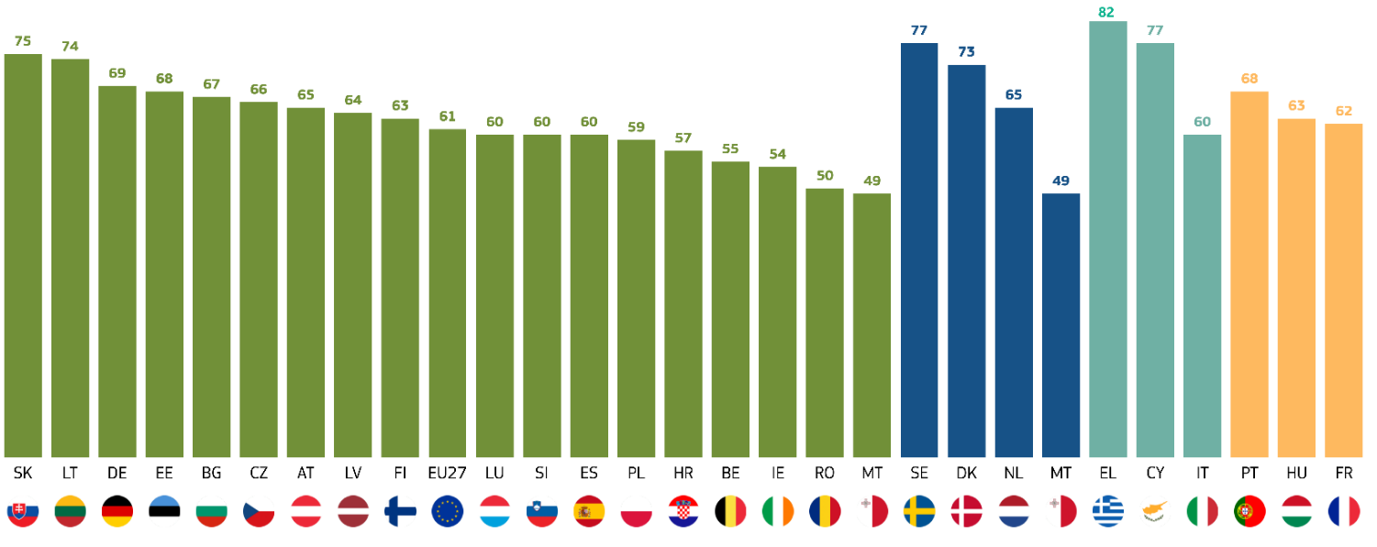

В 9 държави поне половината от респондентите смятат, че изменението на климата е един от най-сериозните проблеми, пред които е изправен светът. Държавите, в които най-малко респонденти считат, че изменението на климата е сред най-сериозните проблеми, са Естония (28 %), Чехия (30 %), Латвия (30 %) и Румъния (30 %).
QD1ab: Кое от следните смятате за най-сериозния проблем, пред който е изправен светът като цяло? На първо място? А след това? (Възможни са множество отговори)(%)
Въоръжени конфликти
Изменение на климата
Икономическата ситуация
Бедност, глад и липса на питейна вода

QD1ab: Кое от следните смятате за най-сериозния проблем, пред който е изправен светът като цяло? А след това? (Възможни са множество отговори (%)
 | Въоръжени конфликти | Бедност, глад и липса на питейна вода | Изменение на климата | Икономическата ситуация | Влошаване на демокрацията и върховенството на закона | Международен тероризъм | Влошаване на състоянието на природата | Дезинформация | Разпространение на инфекциозни заболявания | Нарастващото световно население | Други (SPONTANEOUS) | Няма (SPONTANEOUS) | Не знам
ЕС-27 | 61 | 50 | 47 | 47 | 38 | 35 | 33 | 30 | 27 | 25 | 0 | 0 | 0
BE | 55 | 44 | 49 | 36 | 32 | 32 | 29 | 30 | 20 | 27 | 0 | 0 | 0
BG | 67 | 52 | 33 | 52 | 29 | 37 | 41 | 32 | 44 | 20 | 0 | 0 | 0
CZ | 66 | 36 | 30 | 50 | 28 | 41 | 38 | 27 | 38 | 26 | 0 | 1 | 3
DK | 65 | 52 | 73 | 23 | 47 | 25 | 38 | 43 | 21 | 28 | 0 | 0 | 1
Германия | 69 | 45 | 51 | 45 | 49 | 39 | 28 | 32 | 16 | 30 | 1 | 0 | 0
EE | 68 | 36 | 28 | 55 | 25 | 25 | 36 | 34 | 33 | 25 | 1 | 0 | 0
Ирландия | 54 | 42 | 53 | 42 | 33 | 34 | 24 | 40 | 25 | 20 | 1 | 0 | 0
EL | 52 | 74 | 46 | 81 | 52 | 30 | 41 | 35 | 40 | 23 | 0 | 0 | 0
ES | 60 | 59 | 43 | 55 | 27 | 27 | 26 | 29 | 23 | 16 | 0 | 0 | 0
FR | 57 | 62 | 52 | 44 | 36 | 41 | 39 | 25 | 24 | 25 | 0 | 0 | 0
HR | 57 | 54 | 49 | 51 | 38 | 39 | 46 | 23 | 37 | 24 | 0 | 0 | 0
ИТ | 59 | 42 | 48 | 60 | 33 | 36 | 34 | 25 | 39 | 24 | 0 | 0 | 0
CY | 57 | 74 | 49 | 77 | 27 | 35 | 23 | 34 | 37 | 20 | 1 | 0 | 1
LV | 64 | 28 | 30 | 43 | 17 | 26 | 24 | 39 | 22 | 13 | 1 | 0 | 1
LT | 74 | 34 | 42 | 41 | 24 | 31 | 38 | 39 | 31 | 24 | 0 | 0 | 1
Люксембург | 60 | 57 | 50 | 36 | 39 | 41 | 33 | 33 | 15 | 19 | 0 | 0 | 0
HU | 48 | 63 | 45 | 58 | 39 | 31 | 54 | 23 | 48 | 38 | 0 | 0 | 0
MT | 49 | 44 | 49 | 35 | 33 | 43 | 25 | 25 | 24 | 19 | 0 | 1 | 0
NL | 58 | 47 | 65 | 24 | 49 | 28 | 34 | 45 | 19 | 34 | 1 | 0 | 0
AT | 65 | 56 | 51 | 50 | 53 | 45 | 44 | 35 | 36 | 44 | 1 | 1 | 0
Полша | 59 | 33 | 25 | 36 | 27 | 28 | 20 | 25 | 26 | 14 | 0 | 0 | 0
PT | 62 | 68 | 46 | 64 | 28 | 38 | 34 | 23 | 26 | 27 | 1 | 0 | 1
RO | 50 | 49 | 30 | 48 | 36 | 28 | 33 | 36 | 35 | 21 | 0 | 0 | 0
SI | 60 | 49 | 46 | 41 | 28 | 44 | 41 | 36 | 24 | 28 | 0 | 0 | 0
SK | 75 | 62 | 39 | 46 | 36 | 31 | 46 | 41 | 44 | 30 | 0 | 0 | 0
FI | 63 | 50 | 59 | 22 | 43 | 23 | 35 | 36 | 17 | 32 | 0 | 0 | 0
SE | 66 | 57 | 77 | 25 | 62 | 28 | 39 | 51 | 21 | 27 | 1 | 0 | 0

Освен това резултатите бяха анализирани във връзка със социално-демографските категории на респондентите и допълнителните фактори.
QD1ab Кое от следните смятате, че е най-сериозният проблем, пред който е изправен светът за известно време? първо? А след това? (Възможни са множество отговори)
 | Изменение на климата | Международен тероризъм | Бедност, глад и липса на питейна вода | Разпространение на инфекциозни заболявания | Икономическата ситуация | Дезинформация | Въоръжени конфликти | Нарастващото световно население | Влошаване на състоянието на природата | Влошаване на демокрацията и върховенството на закона | Други (SPONTANEOUS) | Няма (SPONTANEOUS) | Не знам
ЕС-27 | 47 | 35 | 50 | 27 | 47 | 30 | 61 | 25 | 33 | 38 | 0 | 0 | 0
Пол
Мъж | 46 | 34 | 48 | 24 | 47 | 32 | 62 | 26 | 32 | 39 | 0 | 0 | 0
Жена | 48 | 35 | 52 | 29 | 47 | 29 | 60 | 24 | 33 | 36 | 0 | 0 | 0
Възраст
15-24 | 51 | 32 | 51 | 26 | 46 | 30 | 59 | 24 | 35 | 32 | 0 | 0 | 0
25-39 | 47 | 32 | 50 | 26 | 49 | 35 | 57 | 25 | 34 | 39 | 0 | 0 | 0
40-54 | 45 | 36 | 49 | 26 | 48 | 31 | 61 | 26 | 32 | 39 | 0 | 0 | 0
55+ | 46 | 36 | 51 | 28 | 46 | 27 | 63 | 25 | 32 | 38 | 1 | 0 | 0
Образование (края на)
-15 | 39 | 40 | 54 | 31 | 57 | 22 | 62 | 20 | 26 | 31 | 0 | 0 | 1
16-19 | 43 | 35 | 50 | 28 | 49 | 29 | 60 | 26 | 33 | 36 | 0 | 0 | 0
20+ | 52 | 32 | 49 | 23 | 40 | 35 | 61 | 25 | 34 | 43 | 0 | 0 | 0
Все още учи | 56 | 30 | 53 | 25 | 47 | 32 | 63 | 24 | 37 | 34 | 0 | 0 | 0
Социално-професионална категория
Самостоятелно заето лице | 47 | 34 | 50 | 26 | 49 | 33 | 61 | 26 | 33 | 41 | 0 | 0 | 1
Ръководители | 51 | 30 | 47 | 22 | 41 | 35 | 61 | 25 | 32 | 44 | 1 | 0 | 0
Други бели яки. | 49 | 33 | 47 | 28 | 48 | 34 | 59 | 26 | 35 | 39 | 0 | 0 | 0
Работници, полагащи физически труд | 42 | 38 | 49 | 28 | 51 | 30 | 58 | 27 | 32 | 36 | 0 | 0 | 0
Домашни помощници | 41 | 32 | 53 | 32 | 53 | 28 | 56 | 23 | 32 | 35 | 0 | 0 | 0
Безработни | 43 | 34 | 57 | 26 | 49 | 30 | 60 | 23 | 35 | 32 | 0 | 0 | 0
Пенсиониран | 46 | 37 | 52 | 28 | 46 | 26 | 64 | 24 | 31 | 37 | 1 | 0 | 0
Ученици | 57 | 30 | 52 | 22 | 45 | 32 | 61 | 23 | 36 | 35 | 0 | 0 | 0
Субективна урбанизация
Селски район или село | 42 | 37 | 49 | 25 | 48 | 31 | 61 | 26 | 32 | 36 | 1 | 0 | 1
Малък или среден град | 46 | 35 | 47 | 27 | 47 | 29 | 61 | 25 | 31 | 36 | 0 | 0 | 0
Голям град | 53 | 32 | 56 | 28 | 46 | 32 | 60 | 24 | 35 | 41 | 0 | 0 | 0
Възприемане на изменението на климата
Сериозен проблем | 53 | 34 | 52 | 28 | 47 | 31 | 61 | 25 | 35 | 38 | 0 | 0 | 0
Не е сериозен проблем | 12 | 37 | 40 | 22 | 47 | 29 | 58 | 24 | 18 | 37 | 0 | 0 | 0
Излагане на екологични и климатични рискове
Изложени на показ | 49 | 32 | 49 | 29 | 49 | 31 | 55 | 25 | 35 | 36 | 0 | 0 | 0
Неекспонирани | 46 | 36 | 51 | 25 | 47 | 30 | 64 | 25 | 31 | 39 | 0 | 0 | 0
Националните медии предоставят ясна информация за изменението на климата
Съгласен/на съм | 52 | 35 | 52 | 27 | 46 | 32 | 64 | 26 | 35 | 40 | 0 | 0 | 0
Не съм съгласен/на | 44 | 34 | 49 | 26 | 48 | 29 | 58 | 25 | 31 | 37 | 0 | 0 | 0

- Мъжете съобщават за въоръжени конфликти (62 %) повече от жените (60 %), докато жените изразяват по-голяма загриженост относно бедността/глада (52 %) и изменението на климата (48 %) в сравнение с мъжете (съответно 48 % и 46 %).
- Групата на възраст 15—24 години е силно загрижена за бедността/глада и изменението на климата (по 51 % и за двете). Групировката 25-39 и групата 40-54 са най-загрижени за въоръжените конфликти (съответно 57% и 61%). Групата на 55+ подчертава въоръжените конфликти (63%) и poverty/hunger (51%).
- Тези с образование, завършващо на 15 или по-малко години, са най-загрижени за въоръжените конфликти (62%) и най-малко загрижени за увеличаването на световното население (20%). По-специално, с увеличаването на образователното равнище нараства загрижеността за изменението на климата, достигайки до 56 % сред тези, които все още учат, докато загрижеността за бедността и глада намалява от 54 % на 49 %. Тези, които все още изучават, разглеждани поотделно, най-често избират въоръжените конфликти (63 %) като сериозен проблем, следвани от изменението на климата (56 %) и бедността и глада (53%) —
- Пенсионираните лица са най-загрижени за въоръжените конфликти (64 %). Учениците съобщават за най-голяма загриженост за изменението на климата (57%).
- Във всички видове урбанизация въоръжените конфликти продължават да будят най-голямо безпокойство, като варират между 60 % и 61 %. Междувременно загрижеността за изменението на климата се увеличава от 42% в селските райони на 53% в големите градове и загрижеността за бедността и гладаот49% на 55%.
- Независимо дали хората възприемат изменението на климата като сериозен проблем, въоръжените конфликти са основна грижа и за двете групи; цитирани от 61 % от тези, които считат изменението на климата за сериозно, и 58 % от тези, които не го считат. Вторите им приоритети обаче се различават: тези, които са загрижени за изменението на климата, се съсредоточават върху самото изменение на климата (53 %), докато тези, които не отдават по-голямо значение на икономическото положение (47 %).
- Независимо от излагането на рискове за околната среда, 55 % от изложените и 64 % от неекспонираните определят въоръжените конфликти като най-сериозния проблем. Експонираните лица съобщават за по-голяма загриженост за изменението на климата (49 %), както и за бедността и икономическото положение, докато неекспонираните лица показват малко по-ниски нива на загриженост за изменението на климата (46 %) и икономическото положение (47 %), а по-скоро се съсредоточават повече върху бедността (51 %).
- Независимо дали хората вярват, че националните медии предоставят ясна информация за изменението на климата, повечето и в двете групи виждат въоръжените конфликти като най-сериозния проблем: 64% от тези, които са съгласни и 58% от тези, които не са съгласни. Сред тези, които са съгласни, изменението на климата и бедността са следващите най-често цитирани опасения, като и двете са 52%. За тези, които не са съгласни, бедността (49%) и икономическата ситуация (48%) следват, като изменението на климата е малко по-ниско - 44%.

2. Загриженост за изменението на климата
Ясно изразено мнозинство от европейските граждани смятат, че изменението на климата е сериозен проблем в този момент.
Следвайки въпроса, в който респондентите биха могли да изберат изменението на климата като сериозен проблем, пред който е изправен светът, наред с други проблеми, те бяха запитани конкретно колко сериозен проблем според тях е изменението на климата в този момент, като се използва 4-точкова скала: „много сериозен проблем“, „доста сериозен проблем, а не много сериозен проблем“ и „изобщо не е сериозен проблем“. Общият „сериозен проблем“ групира отговорите „много сериозен проблем“ и „доста сериозен проблем“; „не е сериозен проблем“ групира отговорите „не е много сериозен проблем“ и „изобщо не е сериозен проблем“.

На равнището на ЕС повече от 8 от 10 респонденти възприемат изменението на климата като „сериозен проблем“ (85 %), включително 37 %, които заявяват, че то е „много сериозен проблем“. За разлика от тях 14 % от европейските респонденти считат, че изменението на климата „не е сериозен проблем“. 1 % от респондентите отговарят, че не знаят.
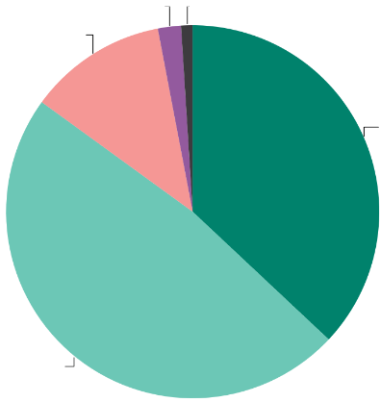
Във всички държави — членки на ЕС, мнозинството от респондентите считат, че изменението на климата е „сериозен проблем“. В седем държави най-малко 9 от 10 респонденти споделят това мнение: Франция (92 %), Унгария (92 %), Швеция (92 %), Дания (91 %), Люксембург (91 %), Кипър (90 %) и Португалия (90 %).
Въпрос 2: Колко сериозен според вас е проблемът с климатичните промени в момента? (%)
Не е много сериозен проблем 12
Изобщо не е сериозен проблем 2
Сравнително сериозен проблем 48
1 Не знам
Много сериозен проблем 37
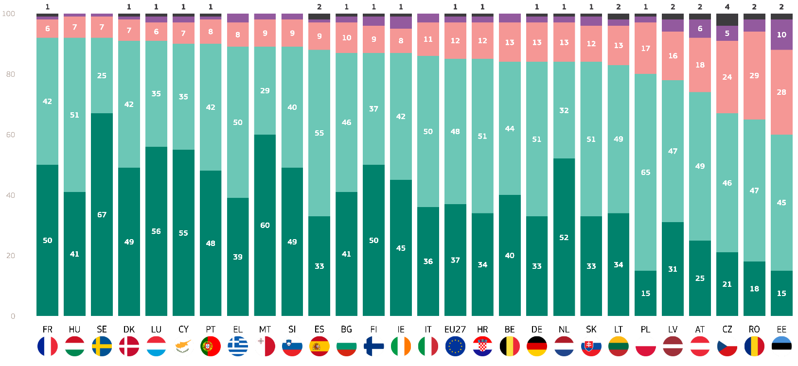
За разлика от това по-малко от 3 от 10 респонденти в Чехия (29 %), една трета в Румъния (33 %) и почти 4 от 10 респонденти в Естония (38 %) считат, че изменението на климата „не е сериозен проблем“.
Много сериозен проблем
Сравнително сериозен проблем
Не е много сериозен проблем
Изобщо не е сериозен проблем
Не знам
Въпрос 2: Колко сериозен според вас е проблемът с климатичните промени в момента? (%)

По-внимателно разглеждане на националните различия: Респондентите в Швеция (67 %), Малта (60 %) и Люксембург (56 %) считат, че изменението на климата е „много сериозен проблем“. В другия край на скалата най-високите дялове на респондентите, които считат, че изменението на климата „изобщо не е сериозен проблем“, са от Естония (10 %), Австрия (6 %) и Чехия (5 %).
Освен това резултатите бяха анализирани във връзка със социално-демографските категории на респондентите и допълнителните фактори.
- Жените (87 %) са по-склонни от мъжете (83 %) да считат изменението на климата за „сериозен проблем“.
- По-младите хора, особено тези на възраст 15—24 години (88 %) и тези на възраст 25—39 години (86 %), е най-вероятно да възприемат изменението на климата като „сериозен проблем“. Загрижеността леко намалява с възрастта, като 83 % от хората на възраст 40—54 години и 84 % от хората на възраст над 55 години са съгласни, че изменението на климата е „сериозен проблем“.
- Респондентите, които все още учат, съобщават за най-голямо съгласие (91 %), следвани от тези, които са останали в образованието до 20+ години (87 %), докато тези, които са останали в образованието до 16- 19 години или по-малко от 15 години (всички 83 %), съобщават за малко по-ниска подкрепа.
- Студентите (91 %) изразяват най-голяма загриженост относно изменението на климата като сериозен проблем, следвани от ръководителите (88 %), другите служители (86 %) и домашните помощници (83 %). Самостоятелно заетите лица (82 %) отчитат най-малко безпокойство, заедно с работниците, полагащи физически труд (82 %), и безработните лица (82 %).
- Градските жители в големите градове (88%) и малките или средните градове (86%) са по-склонни да считат изменението на климата за сериозен проблем, отколкото жителите на селските райони, които показват малко по-малка загриженост (80%).
- Тези, които са съгласни, че изменението на климата е причинено от човешката дейност, показват значително по-висока подкрепа (93%) за твърдението в сравнение с тези, които не са съгласни (43%).
- Респондентите, които са изложени на екологични и климатични рискове, както и тези, които не са, също показват висока степен на загриженост за изменението на климата (съответно 91 % и 81 %).
- Респондентите, които не са съгласни, че националните медии предоставят ясна информация за изменението на климата, показват малко по-голяма загриженост (87 %) в сравнение с тези, които са съгласни (84 %).

QD2 Колко сериозен според Вас е проблемът с изменението на климата в този момент?
 | Общо „сериозен проблем“ | Общо "Не е сериозен проблем" | Не знам
ЕС-27 | 85 | 14 | 1
Пол
Мъж | 83 | 16 | 1
Жена | 87 | 12 | 1
Възраст
15-24 | 88 | 11 | 1
25-39 | 86 | 13 | 1
40-54 | 83 | 16 | 1
55+ | 84 | 14 | 2
Образование (края на)
-15 | 83 | 15 | 2
16-19 | 83 | 16 | 1
20+ | 87 | 12 | 1
Все още учи | 91 | 8
Социално-професионална категория
Самостоятелно заето лице | 82 | 17 | 1
Ръководители | 88 | 12 | 0
Други бели яки. | 86 | 13 | 1
Работници, полагащи физически труд | 82 | 17 | 1
Домашни помощници | 83 | 15 | 2
Безработни | 82 | 16 | 2
Пенсиониран | 85 | 13 | 2
Ученици | 91 | 8 | 1
Субективна урбанизация
Селски район или село | 80 | 18 | 2
Малък или среден град | 86 | 13 | 1
Голям град | 88 | 1 | 1
Възприемане на изменението на климата
Сериозен проблем | 100 | 0 | 0
Не е сериозен проблем | 0 | 100 | 0
Изменението на климата е причинено от човешката дейност
Съгласен/на съм | 93 | 7 | 0
Не съм съгласен/на | 43 | 55 | 2
Излагане на екологични и климатични рискове
Изложени на показ | 91 | 9 | 0
Неекспонирани | 81 | 18 | 1
Националните медии предоставят ясна информация за изменението на климата
Съгласен/на съм | 87 | 12 | 1
Не съм съгласен/на | 84 | 45 | 1

Повечето европейци вземат предвид екстремните метеорологични условия, когато планират почивка или решават къде да живеят.
Освен това респондентите бяха запитани дали вземат предвид излагането на екстремни метеорологични условия или вероятността от горски пожари, когато вземат решение за дестинация за почивка.

Две трети от респондентите са съгласни (66 %), включително 42 %, които са „склонни да се съгласят“, и 24 %, които са „напълно съгласни“. За разлика от тях 31 % от европейците не вземат предвид екстремните метеорологични условия, когато вземат решение за дестинация за почивка. Малка част от анкетираните заявяват, че не знаят (3%).
Следва да се отбележи, че във всички държави — членки на ЕС, по-голямата част от респондентите считат този фактор за важен. Респондентите от Малта (80 %), Италия и Словакия (по 75 %) съобщават за най-високи равнища на съгласие
Обратно, респондентите от Франция, Дания (по 57 %) и България (54 %) изглежда считат екстремните метеорологични условия за най-неблагоприятни сред държавите — членки на ЕС.
На въпроса дали вземат предвид вероятността от наводнения и излагане на други климатични рискове, когато решават къде да живеят, 81 % от европейците са съгласни. Във всички държави — членки на ЕС, по-голямата част от респондентите биха взели предвид такива фактори. Най-висок процент на съгласие е отчетен в Словения (91 %), Франция и Люксембург (по 89 %). За разлика от тях респондентите в Нидерландия, Полша (69 %) и Естония (66 %) е най-малко вероятно да вземат предвид тези фактори, когато решават къде да живеят.

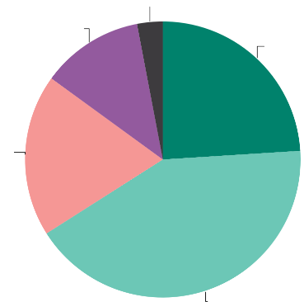
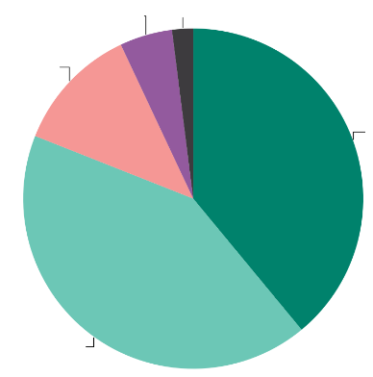
Въпрос 14. 1. До каква степен сте съгласен(на) със следните твърдения, свързани с различните рискове, произтичащи от изменението на климата? Когато вземате решение за ваканционна дестинация, вземате предвид излагането на екстремни метеорологични условия или вероятността от горски пожари.
Не знам 3
Абсолютно несъгласен/на 12
Склонни да не се съгласят 19
Напълно съм съгласен 24
Склонни да се съгласят 42
QD14.2. До каква степен сте съгласен(на) със следните твърдения, свързани с различните рискове, произтичащи от изменението на климата? Ако решите къде да живеете, ще вземете предвид вероятността от наводнения и излагане на други климатични рискове.
Не знам 2
Напълно несъгласен 5
Склонни са да не се съгласят 12
Склонни да се съгласят 42
Напълно съм съгласен 39

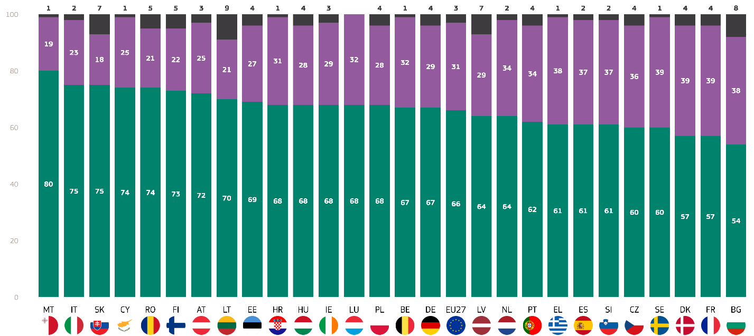
Общо „Съгласен съм“
Общо „Несъгласие“
Не знам
Въпрос 14. 1. До каква степен сте съгласен(на) със следните твърдения, свързани с различните рискове, произтичащи от изменението на климата? Когато вземате решение за ваканционна дестинация, вземате предвид излагането на екстремни метеорологични условия или вероятността от горски пожари.
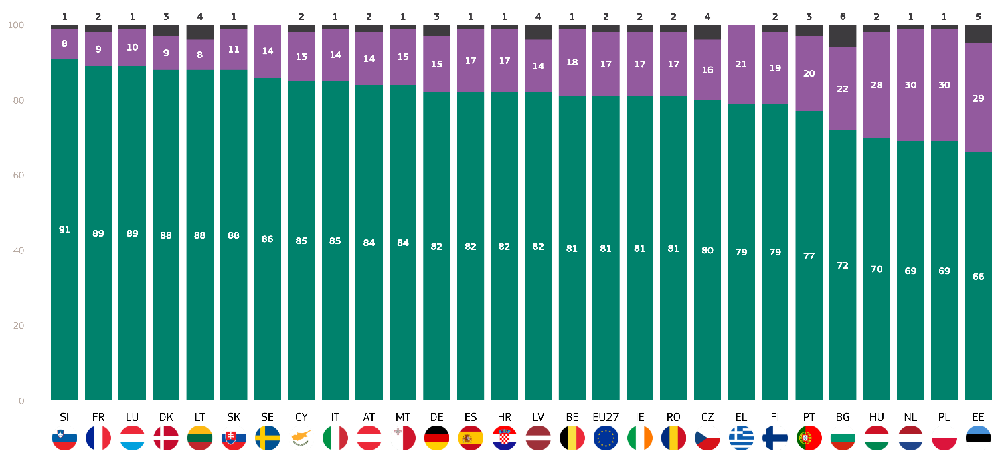
Общо „Съгласен съм“
Общо „Несъгласие“
Не знам
QD14.2. До каква степен сте съгласен(на) със следните твърдения, свързани с различните рискове, произтичащи от изменението на климата? Ако решите къде да живеете, ще вземете предвид вероятността от наводнения и излагане на други климатични рискове.

Що се отнася до социално-демографските фактори, бяха направени следните наблюдения (таблица за QD14.1):
- Жените са по-склонни да вземат предвид тези рискове (68%) в сравнение с мъжете (63%).
- Групите на възраст 15—24 години и 40—54 години отчитат най-високо съгласие (и двете с 68 %), следвани от тези на възраст 25—39 години (67 %). Групата 55+ отчита най-ниска степен на безпокойство (63 %).
- Тези, които все още учат (69 %), показват най-голяма загриженост, следвани от тези, които са напуснали образованието си на 20-годишна възраст или по-късно (68 %). Респондентите, които са напуснали образователната система на 15-годишна възраст или по-рано, показват най-малка загриженост (58 %).
- Други работници (71 %) и самостоятелно заети лица (69 %) изразяват най-голяма загриженост. Ръководителите и студентите също показват силна загриженост (съответно 67 % и 68 %), докато безработните (59 %) и пенсионерите (62 %) показват най-малка загриженост.
- Жителите на големите градове (68 %) и малките или средните градове (67 %) са силно обезпокоени, докато тези в селските райони са по-малко обезпокоени (62 %).
- Тези, които разглеждат изменението на климата като сериозен проблем, показват най-голямо съгласие (69 %), докато тези, които не го считат за сериозен проблем, показват по-малка загриженост (49 %).
- Респондентите, които са съгласни, че изменението на климата е причинено от човешката дейност, показват по-голяма загриженост (69%), докато тези, които не са съгласни (50%).
- Тези, които се чувстват изложени на рискове, свързани с околната среда и климата, проявяват най-голяма загриженост (77 %), докато тези, които не плащат такси, проявяват по-малка загриженост (59 %).
- Тези, които са съгласни, че медиите предоставят ясна информация за изменението на климата, показват по-голяма загриженост (69%) в сравнение с тези, които не са съгласни (63%).

Въпрос 14. 1. До каква степен сте съгласен(на) със следните твърдения, свързани с различните рискове, произтичащи от изменението на климата? Когато вземате решение за ваканционна дестинация, вземате предвид излагането на екстремни метеорологични условия или вероятността от горски пожари. (% — ЕС)
 | Общо „Съгласен съм“ | Общо „Несъгласие“ | Не знам
ЕС-27 | 66 | 31 | 3
Пол
Мъж | 63 | 34 | 3
Жена | 68 | 28 | 4
Възраст
15-24 | 68 | 30 | 2
25-39 | 67 | 32 | 1
40-54 | 68 | 31 | 1
55+ | 63 | 31 | 6
Образование (края на)
-15 | 58 | 34 | 8
16-19 | 66 | 31 | 3
20+ | 68 | 30 | 2
Все още учи | 69 | 29 | 2
Социално-професионална категория
Самостоятелно заето лице | 69 | 30 | 1
Ръководители | 67 | 31 | 2
Други бели яки. | 71 | 28 | 1
Работници, полагащи физически труд | 66 | 33 | 1
Домашни помощници | 63 | 32 | 5
Безработни | 59 | 37 | 4
Пенсиониран | 62 | 31 | 7
Ученици | 68 | 30 | 2
Субективна урбанизация
Селски район или село | 62 | 34 | 4
Малък или среден град | 67 | 30 | 3
Голям град | 68 | 30 | 2
Възприемане на изменението на климата
Сериозен проблем | 69 | 28 | 3
Не е сериозен проблем | 49 | 48 | 3
Изменението на климата е причинено от човешката дейност
Съгласен/на съм | 69 | 28 | 3
Не съм съгласен/на | 50 | 45 | 5
Излагане на екологични и климатични рискове
Изложени на показ | 77 | 21 | 2
Неекспонирани | 59 | 38 | 3
Националните медии предоставят ясна информация за изменението на климата
Съгласен/на съм | 63 | 35 | 2
Не съм съгласен/на | 69 | 28 | 3

Що се отнася до социално-демографските фактори, бяха направени следните наблюдения (таблица за QB 14.2):
- Жените (83%) са малко по-склонни от мъжете (81%) да вземат предвид тези климатични рискове, когато решават къде да живеят.
- Групата 15—24 показва най-голяма загриженост (83 %), следвана от тези на възраст 40—54 години (82 %). Групата на 55+ и тези на възраст 25-39 години съобщават за малко по-малко безпокойство (и двете 81%).
- Респондентите с образование, завършващо на 15 или по-малко години, показват най-малка загриженост (77 %), докато тези, които са завършили образованието си на 20 или повече години, и тези, които все още учат (и двете 84 %), изразяват най-голяма загриженост.
- Студентите (85 %), ръководителите и другите служители (84 %) са най-обезпокоени, докато безработните лица (75 %) са най-обезпокоени.
- Респондентите, живеещи в големи градове, малки или средни градове (и двата по 84 %), показват най-голяма загриженост, следвани от тези, които живеят в селски райони или села (77 %).
- Респондентите, които са съгласни, че изменението на климата е причинено от човешката дейност, най-много пренебрегват (85%), докато тези, които не са съгласни, изразяват много по-малко пренебрегване (65%).
- Тези, които считат изменението на климата за несериозен проблем, изразяват най-малка загриженост (63 %), докато тези, които го считат за „сериозен проблем“, съобщават за по-голяма загриженост (85 %).
- Респондентите, изложени на рискове, свързани с околната среда и климата, съобщават за най-голяма загриженост (88 %), докато тези, които не са изложени, показват по-малка загриженост (78 %).
- Респондентите, които са съгласни, че медиите предоставят ясна информация за изменението на климата, показват по-голяма загриженост (84%), докато тези, които не са съгласни, съобщават малко по-малко загриженост (81%).

QD14.2. До каква степен сте съгласен(на) със следните твърдения, свързани с различните рискове, произтичащи от изменението на климата? Ако решите къде да живеете, ще вземете предвид вероятността от наводнения и излагане на други климатични рискове. (% — ЕС)
 | Общо „Съгласен съм“ | Общо „Несъгласие“ | Не знам
ЕС-27 | 81 | 17 | 2
Пол
Мъж | 81 | 18 | 1
Жена | 83 | 15 | 2
Възраст
15-24 | 83 | 16 | 1
25-39 | 81 | 18 | 1
40-54 | 82 | 17 | 1
55+ | 81 | 16 | 3
Образование (края на)
-15 | 77 | 20 | 3
16-19 | 81 | 17 | 2
20+ | 84 | 15 | 1
Все още учи | 84 | 14 | 2
Социално-професионална категория
Самостоятелно заето лице | 81 | 18 | 1
Ръководители | 84 | 15 | 1
Други бели яки. | 84 | 15 | 1
Работници, полагащи физически труд | 80 | 18 | 2
Домашни помощници | 81 | 18 | 1
Безработни | 75 | 24 | 1
Пенсиониран | 81 | 16 | 3
Ученици | 85 | 14 | 1
Субективна урбанизация
Селски район или село | 77 | 20 | 3
Малък или среден град | 84 | 15 | 1
Голям град | 84 | 15 | 1
Възприемане на изменението на климата
Сериозен проблем | 85 | 13 | 2
Не е сериозен проблем | 63 | 35 | 2
Изменението на климата е причинено от човешката дейност
Съгласен/на съм | 85 | 14 | 1
Не съм съгласен/на | 65 | 33 | 2
Излагане на екологични и климатични рискове
Изложени на показ | 88 | 11 | 1
Неекспонирани | 78 | 20 | 2
Националните медии предоставят ясна информация за изменението на климата
Съгласен/на съм | 81 | 18 | 1
Не съм съгласен/на | 84 | 15 | 1

II. Излагане на рискове, свързани с климата, и лични действия

1. Експозиция и заплахи
4 от всеки 10 европейци се чувстват изложени на изменението на климата.
Рисковете, свързани с околната среда и климата, като горски пожари, наводнения, замърсяване и екстремни метеорологични условия, все повече засягат хората и общностите. В настоящата глава се оценява личната експозиция на тези рискове въз основа на данни от проучвания.
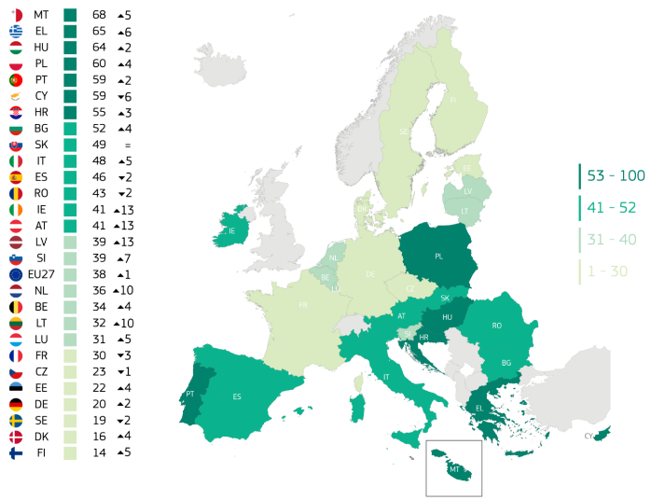
Респондентите бяха попитани до каква степен са изложени на рискове и заплахи, свързани с околната среда и климата, като се използва 4-точкова скала: „много изложени“, „донякъде изложени“, „не много изложени“ и „изобщо не изложени“. Почти всеки 4 от 10 европейци се чувстват изложени (38 %, + 1 процентен пункт от 2023 г. насам) на такива рискове и заплахи, докато по-голямата част от европейците, шест от всеки десет, не се чувстват изложени (61 %, + 1 процентен пункт).
Въпрос 12. Доколко сте лично изложени на рискове и заплахи, свързани с околната среда и климата? Например при пожари, наводнения, замърсяване или екстремни метеорологични условия. Общо „изложени“ (ЕС-27) (%)
Всъщност по-голямата част от респондентите в 19 държави — членки на ЕС, не се чувстват изложени (не много или изобщо) на такива заплахи и рискове, свързани с изменението на климата. Респондентите от Финландия (86 %, -5 процентни пункта), Дания (81 %, -7 процентни пункта), Швеция (81 %, +2 процентни пункта) и Германия (80 %, -2 процентни пункта) най-често съобщават, че не се чувстват изложени на риск.
Респондентите от Литва (38 %, -3 процентни пункта), Естония (31 %, -2 процентни пункта), Чехия (28 %, +2 процентни пункта), Дания (28 %, -24 процентни пункта) и Финландия (28 %, -7 процентни пункта) съобщават, че се чувстват най-малко изложени, като най-високите дялове показват, че изобщо не се чувстват изложени. По-специално Дания отбеляза радикален спад в тази категория. През 2023 г. 52 % от респондентите изобщо не са се чувствали изложени на риск. През 2025 г. той спадна до 28 %.
В Дания се наблюдава рязко увеличение от 17 процентни пункта на дела на респондентите, които заявяват, че „не са много изложени на риск“. Това предполага, че макар по-малко хора в Дания да се чувстват напълно в безопасност от рисковете, свързани с околната среда и климата, много от тях са преминали към усещането, че са изложени в известна степен, което показва нарастваща осведоменост или опит с тези рискове.
От друга страна, повече от шест на всеки десет респонденти в Малта (68 %, +5 процентни пункта),Гърция (65 %, +6 процентни пункта), Унгария (64 %, +2 процентни пункта) и Полша (60 %, +4 процентни пункта) се чувстват изложени на заплахи и рискове, свързани с изменението на климата, и оглавяват списъка с най-високи резултати в това отношение.
Що се отнася до промените в процентни пунктове между 2023 г. и 2025 г., респондентите в 21 държави се чувстват по-изложени, отколкото през 2023 г. В това отношение в пет държави се наблюдава много голямо увеличение: Ирландия (41 %, +13 процентни пункта), Латвия (39 %, +13 процентни пункта), Австрия (41 %, +13 процентни пункта), Литва (32 %, +10 процентни пункта)и Нидерландия (36 %, +10 процентни пункта).
Както е показано на картата, държавите в Южна и Югоизточна Европа имат най-високи нива на възприемана експозиция: Малта (68 %), Гърция (65 %), Унгария (64 %), Полша (60 %), Португалия (59 %), Кипър (59 %), Хърватия (55 %) и България (52 %). За разлика от тях Северна и Западна Европа изглежда се чувстват по-малко изложени.

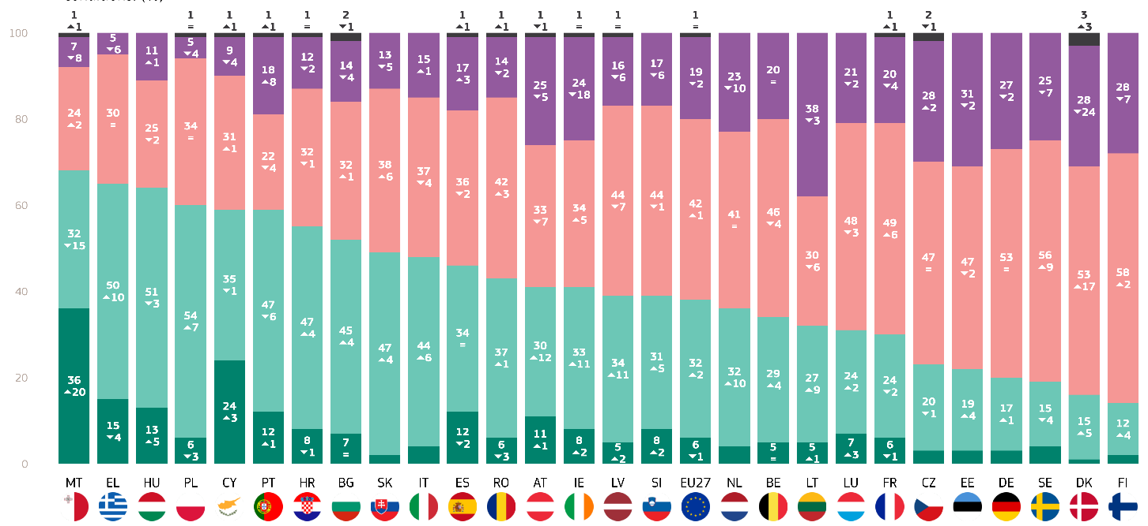
Силно изложени
Донякъде изложени
Не са много изложени
Изобщо не са изложени
Не знам
Въпрос 12. Доколко сте лично изложени на рискове и заплахи, свързани с околната среда и климата? Например при пожари, наводнения, замърсяване или екстремни метеорологични условия. (%)

Въпрос 12. Доколко сте лично изложени на рискове и заплахи, свързани с околната среда и климата? Например при пожари, наводнения, замърсяване или екстремни метеорологични условия. (%)
 | Силно изложени |  | Донякъде изложени |  | Не са много изложени |  | Изобщо не са изложени |  | Не знам |  | Общо „изложени“ |  | Общо „Неекспонирани“
 | февруари/март 2025 г. | Различно е. февруари/март 2025 г. — май/юни 2023 г. | февруари/март 2025 г. | Различно е. февруари/март 2025 г. — май/юни 2023 г. | февруари/март 2025 г. | Различно е. февруари/март 2025 г. — май/юни 2023 г. | февруари/март 2025 г. | Различно е. февруари/март 2025 г. — май/юни 2023 г. | февруари/март 2025 г. | Различно е. февруари/март 2025 г. — май/юни 2023 г. | февруари/март 2025 г. | Различно е. февруари/март 2025 г. — май/юни 2023 г. | февруари/март 2025 г. | Различно е. февруари/март 2025 г. — май/юни 2023 г.
ЕС-27 | 6 | -1 | 32 | 2 | 42 | 1 | 19 | -2 | 1 | 0 | 38 | 1 | 61 | -1
BE | 5 | 0 | 29 | 4 | 46 | -4 | 20 | 0 | 0 | 0 | 34 | 4 | 66 | -4
BG | 7 | 0 | 45 | 4 | 32 | 1 | 14 | -4 | 2 | -1 | 52 | 4 | 46 | -3
CZ | 3 | 0 | 20 | -1 | 47 | 0 | 28 | 2 | 2 | -1 | 23 | -1 | 75 | 2
DK | 1 | -1 | 15 | 5 | 53 | 17 | 28 | -24 | 3 | 3 | 16 | 4 | 81 | -7
Германия | 3 | 1 | 17 | 1 | 53 | 0 | 27 | -2 | 0 | 0 | 20 | 2 | 80 | -2
EE | 3 | 0 | 19 | 4 | 47 | -2 | 31 | -2 | 0 | 0 | 22 | 4 | 78 | -4
Ирландия | 8 | 2 | 33 | 11 | 34 | 5 | 24 | -18 | 1 | 0 | 41 | 13 | 58 | -13
EL | 15 | -4 | 50 | 10 | 30 | 0 | 5 | -6 | 0 | 0 | 65 | 6 | 35 | -6
ES | 12 | -2 | 34 | 0 | 36 | -2 | 17 | 3 | 1 | 1 | 46 | -2 | 53 | 1
FR | 6 | -1 | 24 | -2 | 49 | 6 | 20 | -4 | 1 | 1 | 30 | -3 | 69 | 2
HR | 8 | -1 | 47 | 4 | 32 | -1 | 12 | -2 | 1 | 0 | 55 | 3 | 44 | -3
ИТ | 4 | -1 | 44 | 6 | 37 | -4 | 15 | 1 | 0 | -2 | 48 | 5 | 52 | -3
CY | 24 | 3 | 35 | -1 | 31 | 1 | 9 | -4 | 1 | 1 | 59 | 2 | 40 | -3
LV | 5 | 2 | 34 | 11 | 44 | -7 | 16 | -6 | 1 | 0 | 39 | 13 | 60 | -13
LT | 5 | 1 | 27 | 9 | 30 | -6 | 38 | -3 | 0 | -1 | 32 | 10 | 68 | -9
Люксембург | 7 | 3 | 24 | 2 | 48 | -3 | 21 | -2 | 0 | 0 | 31 | 5 | 69 | -5
HU | 13 | 5 | 51 | -3 | 25 | -2 | 11 | 1 | 0 | -1 | 64 | 2 | 36 | -1
MT | 36 | 20 | 32 | -15 | 24 | 2 | 7 | -8 | 1 | 1 | 68 | 5 | 31 | -6
NL | 4 | 0 | 32 | 10 | 41 | 0 | 23 | -10 | 0 | 0 | 36 | 10 | 64 | -10
AT | 11 | 1 | 30 | 12 | 33 | -7 | 25 | -5 | 1 | -1 | 41 | 13 | 58 | -12
Полша | 6 | -3 | 54 | 7 | 34 | 0 | 5 | -4 | 1 | 0 | 60 | 4 | 39 | -4
PT | 12 | 0 | 47 | -6 | 22 | -3 | 18 | 8 | 1 | 1 | 59 | -6 | 40 | 5
RO | 6 | -3 | 37 | 1 | 42 | 3 | 14 | -2 | 1 | 1 | 43 | -2 | 56 | 1
SI | 8 | 2 | 31 | 5 | 44 | -1 | 17 | -6 | 0 | 0 | 39 | 7 | 61 | -7
SK | 2 | -4 | 47 | 4 | 38 | 6 | 13 | -5 | 0 | -1 | 49 | 0 | 51 | 1
Фи | 2 | 1 | 12 | 4 | 58 | 2 | 28 | -7 | 0 | 0 | 14 | 5 | 86 | -5
SE | 4 | 2 | 15 | -4 | 56 | 9 | 25 | -7 | 0 | 0 | 19 | -2 | 81 | 2

Освен това резултатите бяха анализирани във връзка съссоциално-демографските категории на респондентите и допълнителни фактори.
- Жените (40 %) са малко по-склонни от мъжете (37 %) да се чувстват изложени на рискове, свързани с климата.
- Респондентите на възраст 40—54 години (42 %) съобщават за най-висока експозиция, следвани от най-младата група (15—24 години) (40 %) и 25—39 години (38 %). Групата 55+ отчита най-ниската експозиция (35%).
- Лицата с образование, завършващо на 15-годишна възраст или по-малко, съобщават за най-ниска експозиция (34%), докато тези, които са завършили образованието си между 16-19 години и 20+, съобщават за малко по-висока експозиция (и двете по 39%).
- Домашните работници (46 %) отчитат най-висока експозиция, следвани от самостоятелно заетите лица (44 %) и другите работници (43 %). Пенсионерите отчитат най-малка експозиция (33%).
- Жителите на големите градове отчитат най-висока експозиция (41 %), следвани от жителите на малките или средните градове (38 %) и селските райони (36 %).
- Респондентите, които разглеждат изменението на климата като сериозен проблем, съобщават за по-висока експозиция (41 %) в сравнение с тези, които не го разглеждат като сериозен проблем (23 %).
- Тези, които са съгласни, че изменението на климата е причинено от човешката дейност, съобщават за по-висока експозиция (41%), в сравнение с тези, които не са съгласни (23%).
- Респондентите, които са съгласни, че медиите предоставят ясна информация за изменението на климата, съобщават за по-ниска експозиция (34%) от тези, които не са съгласни (43%).

Въпрос 12. Доколко сте лично изложени на рискове и заплахи, свързани с околната среда и климата? Например при пожари, наводнения, замърсяване или екстремни метеорологични условия. (% — ЕС)
 | Общо „изложени“ | Общо „Неекспонирани“ | Не знам
ЕС-27 | 38 | 61 | 1
Пол
Мъж | 37 | 62 | 1
Жена | 40 | 59 | 1
Възраст
15-24 | 40 | 59 | 1
25-39 | 38 | 61 | 1
40-54 | 42 | 57 | 1
55+ | 35 | 64 | 1
Образование (края на)
-15 | 34 | 65 | 1
16-19 | 39 | 61 | 0
20+ | 39 | 60 | 1
Все още учи | 38 | 61 | 1
Социално-професионална категория
Самостоятелно заето лице | 44 | 55 | 1
Ръководители | 39 | 61 | 0
Други бели яки. | 43 | 57 | 0
Работници, полагащи физически труд | 38 | 61 | 1
Домашни помощници | 46 | 54 | 0
Безработни | 38 | 61 | 1
Пенсиониран | 33 | 66 | 1
Ученици | 38 | 61 | 1
Субективна урбанизация
Селски район или село | 36 | 63 | 1
Малък или среден град | 38 | 61 | 1
Голям град | 41 | 58 | 1
Възприемане на изменението на климата
Сериозен проблем | 41 | 58 | 1
Не е сериозен проблем | 23 | 76 | 1
Изменението на климата е причинено от човешката дейност
Съгласен/на съм | 41 | 59 | 0
Не съм съгласен/на | 23 | 76 | 1
Националните медии предоставят ясна информация за изменението на климата
Съгласен/на съм | 34 | 65 | 1
Не съм съгласен/на | 43 | 57 | 0

2. Индивидуални усилия
Много европейци предприемат действия срещу изменението на климата, но по-малко, отколкото през 2023 г.
В допълнение към оценката на усещането за излагане на рискове и заплахи, свързани с изменението на климата, респондентите бяха запитани дали лично са предприели действия за борба с изменението на климата през последните шест месеца.
Повечето европейци (59 %, -4 ⁇ 3p) заявяват, че са предприели действия за справяне с изменението на климата през последните шест месеца, докато 40 % съобщават, че не са предприели действия (+4 процентни пункта). Делът на респондентите, отговорили с „не знам“, остава непроменен — 1 %.
В 21 държави повече от половината от респондентите съобщават, че са предприели действия през последните шест месеца. Най-високи са дяловете в Малта (82 %, +8 процентни пункта), Финландия (79 %, -2 процентни пункта), Швеция (78 %, -3 процентни пункта) и Дания (77 %, +1 процентен пункт).
За разлика от това, в шест държави повече от половината от респондентите съобщават, че не са предприели никакви действия. Най-високи дялове се наблюдават в Румъния (68 %, -2 процентни пункта), България (63 %, +1 процентни пункта), Полша (59 %, -1 процентни пункта) и Италия (53 %, +6 процентни пункта).
Десет държави членки са под средната стойност за ЕС от 59 % в дела на респондентите, които съобщават, че са предприели лични действия за справяне с изменението на климата: Португалия (57 %), Литва (56 %), Естония (52 %), Латвия (51 %), Гърция (48 %), Италия (46 %), Чехия (45 %), Полша (38 %), България (33 %) и Румъния (29 %).
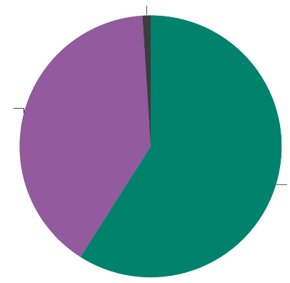
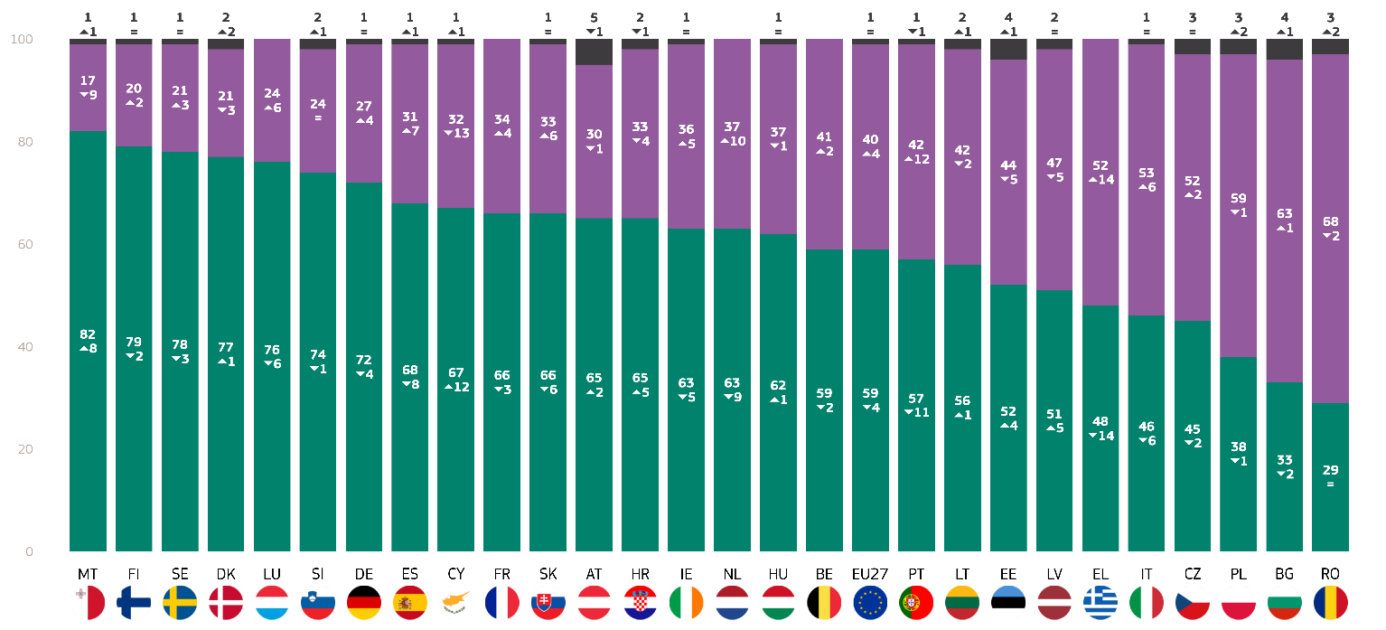
Между 2023 г. и 2025 г. делът на респондентите, които съобщават за лични действия в областта на климата, се е променил значително в няколко държави. Най-голямо увеличение е отчетено в Кипър (67 %, +12 процентни пункта), Малта (82 %, +8 процентни пункта), Хърватия (65 %, +5 процентни пункта)и Латвия (51 %, +5 процентни пункта). За разлика от тях отговорите в 16 държави показват спад в сравнение с 2023 г., като най-рязък е спадът в Гърция (48 %, -14 процентни пункта), Португалия (57 %, -11 процентни пункта) и Нидерландия (63 %, -9 процентни пункта).
Не знам 1
No 40
Да 59
Въпрос 5. Предприели ли сте някакви действия за борба с изменението на климата през последните шест месеца? (ЕС-27) (%)
Jes: -4
Не: +4
Не знам: =
(февруари/март 2025 г. — май/юни 2023 г.
Въпрос 5. Предприели ли сте някакви действия за борба с изменението на климата през последните шест месеца? (%)
Да
Не
Не знам

По отношение на социално-демографските фактори бяха направени следните наблюдения:
Жените са по-склонни да предприемат действия (61 %) в сравнение с мъжете (58 %).
Възрастовата група 40—54 години отчита най-висок дял на лицата, предприели лични действия (62 %), следвани от тези на възраст 25—39 години (60 %). Най-нисък е делът на лицата на възраст 15—24 години (57 %).
Респондентите, които са останали в образованието до 20-годишна възраст или по-възрастни, съобщават за най-висок дял на личните действия (68 %), докато тези, които са завършили образованието си на 15 или по-ниска възраст (47 %), съобщават за най-нисък дял на личните действия (68 %).
Мениджърите най-често съобщават, че са предприели действия (71 %), следвани от самостоятелно заетите лица (62 %). Други работници (61 %) и студенти (60 %). Най-ниски са отчетените действия сред безработните (55%) и домашните помощници (54%).
Жителите на големите градове отчитат най-високо равнище на действия (63 %), следвани от тези в селските райони (58 %) и малките или средните градове (57 %).
Тези, които разглеждат изменението на климата като сериозен проблем, съобщават за значително по-голяма вероятност да съобщят, че са предприели лични действия (63 %), отколкото тези, които не го правят (35 %).
Респондентите, които са съгласни, че изменението на климата е причинено от човешката дейност, съобщават за по-високо ниво на действие (63 %) в сравнение с тези, които не са съгласни (38 %).
Тези, които се чувстват изложени на рискове, свързани с околната среда или климата, съобщават за повече действия (62 %), отколкото тези, които не се чувстват изложени (58 %).
Тези, които са съгласни, че медиите предоставят ясна информация за изменението на климата, са по-малко склонни да съобщят, че са предприели лични действия (58%), отколкото тези, които не са съгласни (63%).

ДКД. Предприели ли сте някакви действия за борба с изменението на климата през последните шест месеца? (% — ЕС)
 | Да | Не | Не знам
ЕС-27 | 59 | 40 | 1
Пол
Мъж | 58 | 41 | 1
Жена | 61 | 38 | 1
Възраст
15-24 | 57 | 42 | 1
25-39 | 60 | 39 | 1
40-54 | 62 | 37 | 1
55+ | 58 | 41 | 1
Образование (края на)
-15 | 47 | 52 | 1
16-19 | 56 | 43 | 1
20+ | 68 | 31 | 1
Все още учи | 60 | 39 | 1
Социално-професионална категория
Самостоятелно заето лице | 62 | 37 | 1
Ръководители | 11 | 29 | 0
Други бели яки. | 61 | 38 | 1
Работници, полагащи физически труд | 56 | 43 | 1
Домашни помощници | 54 | 45 | 1
Безработни | 55 | 44 | 1
Пенсиониран | 56 | 42 | 2
Ученици | 60 | 39 | 1
Субективна урбанизация
Селски район или село | 58 | 40 | 2
Малък или среден град | 57 | 42 | 1
Голям град | 63 | 36 | 1
Възприемане на изменението на климата
Сериозен проблем | 63 | 36 | 1
Не е сериозен проблем | 35 | 63 | 2
Изменението на климата е причинено от човешката дейност
Съгласен/на съм | 63 | 36 | 1
Не съм съгласен/на | 38 | 59 | 3
Излагане на екологични и климатични рискове
Изложени на показ | 62 | 37 | 1
Неекспонирани | 58 | 41 | 1
Националните медии предоставят ясна информация за изменението на климата
Съгласен/на съм | 63 | 36 | 1
Не съм съгласен/на | 58 | 41 | 1

Повечето граждани на ЕС са склонни да предприемат конкретни действия срещу изменението на климата, но спад се наблюдава при всички мерки от 2023 г. насам.
Повечето европейци са предприели действия срещу изменението на климата през последните шест месеца (59 %). Те също така бяха попитани какви мерки са предприели конкретно.
Сред европейците, които са предприели действия срещу изменението на климата през последните шест месеца, най-често срещаната мярка продължава да бъде намаляването на отпадъците и редовното им разделяне за рециклиране (64 %, -6 процентни пункта от 2023 г. насам). Тази мярка е особено разпространена в Швеция (86 %, -5 процентни пункта), Дания (80 %, +2 процентни пункта), Финландия (76 %, -3 процентни пункта) и Люксембург (76 %, -6 процентни пункта).
Около половината от европейците се опитват да намалят консумацията на предмети за еднократна употреба, когато това е възможно (напр. найлонови торбички от супермаркета, излишни опаковки, пластмасови прибори за хранене и др.) (49 %, -4 процентни пункта). Този подход се отчита най-често в Швеция (77 %, -4 процентни пункта), Словения (65 %, без промяна), Дания (64 %, +1 процентни пункта)и Люксембург (64 %, -2 процентни пункта).

При закупуване на нов домакински уред (напр. пералня, хладилник или телевизор) за около една трета от европейците по-ниската консумация на енергия е важен фактор при техния избор (34 %, -3 процентни пункта). Малта (52 %, -15 процентни пункта), Кипър (50 %, +4 процентни пункта)и Словения (48 %, -3 процентни пункта) имат най-висок резултат в тази категория.
Около една четвърт от европейците редовно използват екологосъобразни алтернативи на личния автомобил, като ходене пеша, колоездене, ползване на обществен транспорт или съвместно ползване на автомобил (26 %, -2 процентни пункта). Респондентите от Швеция (63 %, без промяна), Нидерландия (49 %, -7 процентни пункта)и Дания (41 %, -2 процентни пункта)имат най-високи резултати.
Освен това една четвърт от европейците купуват и ядат по-малко месо (25 %, -6 процентни пункта). Тази мярка е най-разпространена в Швеция (49 %, -4 процентни пункта), следвана от Нидерландия (48 %, -10 процентни пункта), Дания (44 %, -2 процентни пункта) и Люксембург (43 %, -10 процентни пункта).
14 % (-3 процентни пункта) от респондентите в целия ЕС са изолирали по-добре дома си, за да намалят потреблението си на енергия. Респондентите от Нидерландия, България (34 %, +2 процентни пункта) и Кипър (27 %, без промяна) съобщават, че са предприели най-много такива действия.
Един от всеки десет респонденти взема предвид въглеродния отпечатък на своя транспорт при планирането на ваканции и други пътувания на по-дълги разстояния и понякога адаптира плановете си по съответния начин (10 %, -1 процентен пункт). Тази мярка е най-разпространена в Швеция (36 %, -7 процентни пункта), следвана от Нидерландия (30 %, -2 процентнипункта), Финландия (28 %, -2 процентни пункта) и Дания (22 %, +1 процентни пункта).
9 % (-1 процентен пункт) от европейците съобщават, че са преминали към доставчик на енергия, който предлага по-голям дял енергия от възобновяеми източници в сравнение с предишния. Респондентите в Швеция (21 %, -4 процентни пункта) и Нидерландия (19 %, без промяна) отчитат най-високи дялове в тази категория.
Почти същото количество са заявили, че са инсталирали слънчеви панели в дома си (8%, -1 п.п.). Респондентите от Нидерландия (41 %, -2 процентни пункта) и Кипър (30 %, +5 процентни пункта) съобщават за най-високи дялове в тази категория.
6 % (-1 процентен пункт) от респондентите в целия ЕС са закупили нов автомобил и ниският му разход на гориво е бил важен фактор при техния избор. Най-високите дялове са отчетени от респондентите в Швеция (16 %, -1 процентен пункт), Люксембург (15 %, -1 процентенпункт) и Нидерландия (11 %, -1 процентен пункт).

По подобен начин 5 % от респондентите съобщават, че са инсталирали термопомпа, за да намалят сметките си за енергия и въглеродния си отпечатък. Най-големите дялове на респондентите, които съобщават за тази мярка, се намират във Финландия и Словения (по 20 %), следвани от Швеция (17 %) и Нидерландия и Люксембург (по 11 %).
Три процента са закупили електрически автомобил (непроменен от 2023 г. насам). Най-високи са дяловете в Дания (13 %, +4 процентни пункта), Люксембург (13 %, +5 процентни пункта), Нидерландия (11 %, +2 процентни пункта)и Швеция (10 %, +1 процентни пункта).
Същият брой европейци са закупили жилище с ниско потребление на енергия (3 %, -1 процентен пункт). Само дяловете в Люксембург (12 %, -7 процентни пункта) и Нидерландия (11 %, -1 процентни пункта) надвишават 10 %.
Общо 8 % (+1 процентен пункт) от европейците не са предприели никакви действия. Румъния (23 %, +8 процентни пункта), България (16 %, -2 процентни пункта) и Португалия (15 %, +3 процентни пункта) имат най-високи резултати в тази категория.
Като цяло през последните шест месеца повечето европейци са се ангажирали активно с мерки за борба с изменението на климата, като най-често срещаните действия са намаляване и рециклиране на отпадъците, намаляване на артикулите за еднократна употреба и отдаване на приоритет на енергийната ефективност при закупуването на нови уреди.
Като цяло обаче се наблюдава лек спад в процента на хората, предприемащи тези действия в целия ЕС.
Респондентите в някои държави съобщават за значително по-високи равнища на приемане на такива мерки от средните за ЕС. Тези в Швеция, Дания и Нидерландия се открояват с възприемането на различни практики, благоприятни за екюто, докато тези в Малта и Кипър показват силно възприемане на енергийно ефективни уреди.

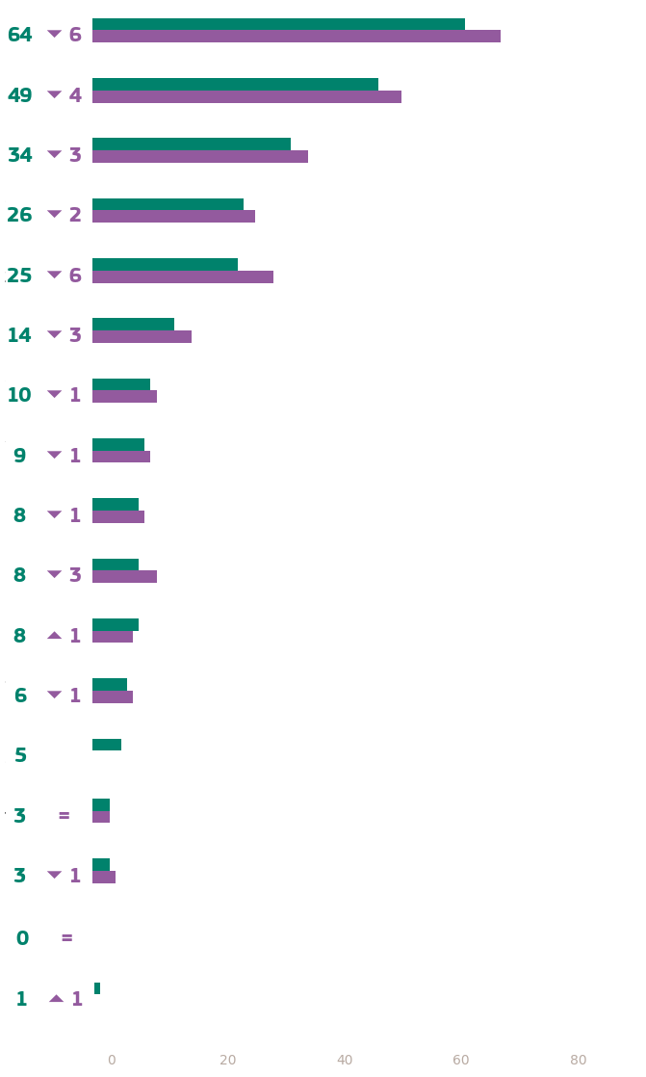
Опитвате се да намалите отпадъците си и редовно ги разделяте за рециклиране
Опитвате се да намалите потреблението си на предмети за еднократна употреба, когато е възможно (напр. найлонови торбички от супермаркета, излишни опаковки, пластмасови прибори за хранене и т.н.
Когато купувате нов домакински уред (напр. пералня, хладилник или телевизор), по-ниската консумация на енергия е важен фактор при избора ви.
Редовно използвате екологични алтемативи за личния си автомобил, като ходене пеша, колоездене, ползване на обществен транспорт или споделяне на автомобили
Купувате и ядете по-малко месо
Изолирали сте дома си по-добре, за да намалите консумацията на енергия
Вземате предвид въглеродния отпечатък на вашия транспорт, когато планирате почивката си и други пътувания на по-дълги разстояния и понякога адаптирате плановете си по съответния начин
Преминали сте към доставчик на енергия, който предлага по-голям дял енергия от възобновяеми източници в сравнение с предишния ви доставчик.
Инсталирали сте слънчеви панели в дома си
Инсталирали сте оборудване в дома си, за да контролирате и намалявате консумацията на енергия (напр. интелигентен измервателен уред)
Няма (SPONTANEOUS)
Купили сте нов автомобил и ниският му разход на гориво е важен фактор при избора ви
Инсталирали сте термопомпа, за да намалите сметката си за енергия и въглеродния отпечатък
Купили сте си електрическа кола
Купили сте нискоенергиен дом
Други (SPONTANEOUS)
Не знам
февруари/март 2025 г.
Δмай/юни 2023 г.
Въпрос 6: Кое от следните действия, ако има такива, се отнася за Вас? Моля, изберете всички приложими. (Възможни са множество отговори) (ЕС-27) (%)

Въпрос 6: Кое от следните действия, ако има такива, Ви засяга? Моля, изберете всички приложими. (Възможни са множество отговори) (% )
 | Редовно използвате екологосъобразни алтернативи на личния си автомобил, като ходене пеша, колоездене, ползване на обществен транспорт или съвместно ползване на автомобил |  | Изолирали сте дома си по-добре, за да намалите консумацията на енергия |  | Когато купувате нов домакински уред (напр. пералня, хладилник или телевизор), по-ниската консумация на енергия е важен фактор при избора ви. |  | Купувате и ядете по-малко месо |  | Опитвате се да намалите отпадъците си и редовно ги разделяте за рециклиране |  | Опитвате се да намалите консумацията на продукти за еднократна употреба, когато е възможно (напр. найлонови торбички от супермаркета, излишни опаковки, пластмасови прибори за хранене и др.) |  | Преминали сте към доставчик на енергия, който предлага по-голям дял енергия от възобновяеми източници в сравнение с предишния ви доставчик. |  | Инсталирали сте оборудване в дома си, за да контролирате и намалявате консумацията на енергия (напр. интелигентен измервателен уред) |  | Инсталирали сте слънчеви панели в дома си |  | Вземате предвид въглеродния отпечатък на вашия транспорт, когато планирате почивката си и други пътувания на по-дълги разстояния и понякога адаптирате плановете си по съответния начин |  | Няма (SPONTANEOUS) |  | Купили сте нов автомобил и ниският му разход на гориво е важен фактор при избора ви |  | Купили сте си електрическа кола |  | Купили сте нискоенергиен дом |  | Инсталирали сте термопомпа, за да намалите сметката си за енергия и въглеродния отпечатък |  | Други (SPONTANEOUS) |  | Не знам
 | февруари/март 2025 г. | Δ февруари/март 2025 г. — май/юни 2023 г. | февруари/март 2025 г. | Δ февруари/март 2025 г. — май/юни 2023 г. | февруари/март 2025 г. | Δ февруари/март 2025 г. — май/юни 2023 г. | февруари/март 2025 г. | Δ февруари/март 2025 г. — май/юни 2023 г. | февруари/март 2025 г. | Δ февруари/март 2025 г. — май/юни 2023 г. | февруари/март 2025 г. | Δ февруари/март 2025 г. — май/юни 2023 г. | февруари/март 2025 г. | Δ февруари/март 2025 г. — май/юни 2023 г. | февруари/март 2025 г. | Δ февруари/март 2025 г. — май/юни 2023 г. | февруари/март 2025 г. | Δ февруари/март 2025 г. — май/юни 2023 г. | февруари/март 2025 г. | Δ февруари/март 2025 г. — май/юни 2023 г. | февруари/март 2025 г. | Δ февруари/март 2025 г. — май/юни 2023 г. | февруари/март 2025 г. | Δ февруари/март 2025 г. — май/юни 2023 г. | февруари/март 2025 г. | Δ февруари/март 2025 г. — май/юни 2023 г. | февруари/март 2025 г. | Δ февруари/март 2025 г. — май/юни 2023 г. | февруари/март 2025 г. | Δ февруари/март 2025 г. — май/юни 2023 г. | февруари/март 2025 г. | Δ февруари/март 2025 г. — май/юни 2023 г. | февруари/март 2025 г. | Δ февруари/март 2025 г. — май/юни 2023 г.
ЕС-27 | 26 | -2 | 14 | -3 | 34 | -3 | 25 | -6 | 64 | -6 | 49 | -4 | 9 | -1 | 8 | -3 | 8 | -1 | 10 | -1 | 8 | 1 | 6 | -1 | 3 | 0 | 3 | -1 | 5 |  | 0 | 0 | 1 | 1
BE | 31 | -11 | 23 | -5 | 38 | -5 | 32 | -7 | 62 | -11 | 48 | -11 | 14 | 0 | 15 | -2 | 19 | 0 | 13 | -2 | 2 | -2 | 8 | -2 | 6 | 3 | 7 | 1 | 6 |  | 0 | 0 | 0 | 0
BG | 18 | 1 | 34 | 2 | 44 | 5 | 15 | -4 | 28 | 2 | 34 | 2 | 2 | 1 | 5 | 3 | 4 | 1 | 6 | 3 | 16 | -2 | 7 | 0 | 1 | 0 | 3 | 0 | 2 |  | 0 | 0 | 0 | -2
CZ | 14 | -10 | 14 | -6 | 32 | -14 | 13 | -5 | 61 | -8 | 35 | -14 | 4 | 0 | 4 | -3 | 5 | -3 | 4 | -2 | 12 | 3 | 4 | -7 | 1 | -1 | 2 | 0 | 4 |  | 0 | 0 | 2 | 1
DK | 41 | -2 | 21 | -1 | 42 | -4 | 44 | -2 | 80 | 2 | 64 | 1 | 15 | 0 | 13 | -5 | 7 | 0 | 22 | 1 | 4 | -1 | 8 | -7 | 13 | 4 | 4 | -4 | 9 |  | 0 | -2 | 1 | 1
Германия | 37 | -6 | 8 | -2 | 38 | -3 | 37 | -10 | 67 | -8 | 59 | -6 | 13 | -2 | 6 | -3 | 10 | 1 | 11 | -5 | 5 | 0 | 6 | 0 | 3 | 0 | 2 | 0 | 3 |  | 1 | 0 | 0 | 0
EE | 28 | -4 | 24 | -2 | 36 | -4 | 18 | -6 | 65 | -2 | 56 | -5 | 7 | -1 | 9 | -3 | 3 | -1 | 5 | 1 | 6 | -2 | 9 | -2 | 2 | 0 | 5 | 0 | 11 |  | 1 | 0 | 1 | 1
Ирландия | 23 | -6 | 19 | -3 | 29 | 1 | 16 | -10 | 62 | -3 | 39 | -13 | 11 | -2 | 13 | -2 | 6 | 0 | 13 | 1 | 8 | 3 | 7 | -2 | 4 | -1 | 4 | -2 | 6 |  | 0 | 0 | 1 | 0
EL | 24 | -4 | 16 | -3 | 40 | 0 | 12 | -2 | 57 | -17 | 55 | -9 | 8 | 2 | 3 | 1 | 12 | -5 | 2 | 0 | 13 | 4 | 3 | 1 | 0 | -1 | 1 | 0 | 2 |  | 0 | 0 | 0 | 0
ES | 18 | -5 | 9 | -2 | 25 | -9 | 8 | -7 | 71 | -1 | 45 | -4 | 3 | -2 | 6 | -2 | 5 | -1 | 5 | 1 | 11 | 1 | 4 | -1 | 2 | 0 | 1 | -2 | 2 |  | 1 | 0 | 1 | 1
FR | 22 | -5 | 17 | -4 | 35 | -3 | 34 | -7 | 75 | -7 | 51 | -6 | 6 | -3 | 10 | -8 | 4 | -1 | 16 | 0 | 7 | 3 | 4 | -7 | 3 | 1 | 5 | -1 | 5 |  | 0 | 0 | 1 | 1
HR | 15 | 1 | 18 | -2 | 30 | -4 | 26 | 4 | 60 | -8 | 46 | -3 | 6 | 1 | 7 | 1 | 5 | 0 | 6 | 3 | 6 | 3 | 8 | 4 | 3 | 0 | 2 | 1 | 3 |  | 0 | 0 | 1 | 1
ИТ | 18 | 4 | 14 | 1 | 35 | 4 | 24 | -2 | 61 | -8 | 40 | 0 | 11 | 2 | 4 | 0 | 5 | -1 | 3 | -1 | 8 | 2 | 8 | 2 | 4 | -1 | 4 | 1 | 5 |  | 0 | 0 | 0 | 0
CY | 13 | -4 | 27 | 0 | 50 | 4 | 13 | -8 | 70 | 3 | 49 | -5 | 3 | 0 | 3 | -4 | 30 | 5 | 5 | -2 | 10 | -6 | 9 | -3 | 2 | 1 | 5 | -5 | 6 |  | 0 | 0 | 2 | 2
LV | 21 | -5 | 14 | -2 | 39 | -2 | 11 | -6 | 64 | 7 | 50 | 2 | 3 | -3 | 9 | -3 | 4 | 1 | 3 | -2 | 10 | 1 | 7 | -1 | 2 | 0 | 1 | -1 | 3 |  | 2 | 2 | 1 | 0
LT | 19 | -3 | 15 | -2 | 32 | -5 | 8 | -5 | 72 | -1 | 57 | 9 | 5 | -3 | 10 | -3 | 4 | 1 | 3 | 0 | 10 | 2 | 5 | -3 | 1 | 0 | 1 | -1 | 3 |  | 0 | 0 | 0 | -1
Люксембург | 35 | -12 | 20 | -8 | 37 | -11 | 43 | -10 | 76 | -6 | 64 | -2 | 12 | -4 | 19 | -1 | 16 | 3 | 20 | -5 | 4 | 2 | 15 | -1 | 13 | 5 | 12 | -7 | 11 |  | 1 | 1 | 0 | 0
HU | 20 | 1 | 19 | 0 | 40 | 3 | 15 | -3 | 60 | 2 | 53 | -2 | 5 | 1 | 10 | 1 | 5 | 1 | 15 | 7 | 6 | -1 | 5 | 1 | 2 | 0 | 4 | -2 | 4 |  | 0 | 0 | 0 | 0
MT | 37 | -5 | 13 | 0 | 52 | -15 | 12 | -10 | 62 | -29 | 54 | -24 | 4 | 3 | 26 | -7 | 18 | -3 | 10 | 0 | 6 | 6 | 10 | -4 | 7 | 1 | 8 | -1 | 4 |  | 0 | 0 | 0 | 0
NL | 49 | -7 | 39 | -4 | 45 | -9 | 48 | -10 | 71 | -7 | 60 | -11 | 19 | 0 | 36 | -8 | 41 | -2 | 30 | -2 | 2 | 0 | 11 | -1 | 11 | 2 | 11 | -1 | 11 |  | 0 | 0 | 0 | 0
AT | 38 | 5 | 11 | 0 | 40 | 2 | 35 | -4 | 64 | -2 | 55 | -2 | 15 | 4 | 22 | 3 | 10 | -4 | 17 | -2 | 9 | 3 | 8 | -1 | 6 | -1 | 4 | 0 | 8 |  | 1 | 0 | 0 | 0
Полша | 13 | 1 | 9 | -3 | 26 | 2 | 9 | -2 | 48 | -1 | 38 | 2 | 4 | 0 | 6 | -2 | 3 | -2 | 5 | 2 | 8 | -4 | 3 | -1 | 1 | 0 | 2 | -1 | 3 |  | 0 | 0 | 2 | 1
PT | 10 | -6 | 7 | -4 | 23 | -8 | 5 | -8 | 63 | -7 | 43 | -6 | 2 | -5 | 4 | -3 | 6 | 1 | 3 | -2 | 15 | 3 | 4 | 0 | 4 | 2 | 1 | -1 | 2 |  | 0 | 0 | 1 | 0
RO | 17 | 1 | 21 | 1 | 24 | -3 | 11 | -3 | 32 | -4 | 32 | 1 | 6 | 0 | 6 | -2 | 4 | 0 | 5 | -1 | 23 | 8 | 3 | -1 | 1 | -1 | 3 | -1 | 4 |  | 1 | 0 | 1 | 1
SI | 37 | 0 | 26 | -6 | 48 | -3 | 16 | -11 | 77 | -4 | 65 | 0 | 10 | -6 | 14 | -4 | 11 | -1 | 10 | 0 | 2 | 0 | 8 | -8 | 3 | 0 | 5 | -1 | 20 |  | 0 | 0 | 0 | 0
SK | 29 | -2 | 19 | -5 | 36 | -4 | 12 | -7 | 71 | 0 | 55 | -2 | 5 | 1 | 7 | 0 | 5 | -1 | 11 | 5 | 4 | -2 | 7 | 1 | 2 | 1 | 2 | 0 | 6 |  | 0 | 0 | 1 | 0
FI | 38 | -7 | 14 | -5 | 31 | -11 | 41 | 0 | 76 | -3 | 62 | -7 | 12 | -5 | 9 | -8 | 5 | -1 | 28 | -2 | 6 | 2 | 10 | -3 | 6 | -1 | 3 | -1 | 20 |  | 1 | 1 | 1 | 0
SE | 63 | 0 | 14 | -3 | 39 | -13 | 49 | -4 | 86 | -5 | 77 | -4 | 21 | -4 | 13 | -4 | 10 | 1 | 36 | -7 | 2 | 1 | 16 | -1 | 10 | 1 | 2 | -2 | 17 | 5 | 0 | 0 | 0 | 0

Що се отнася до социално-демографските фактори, бяха направени следните наблюдения:
- Жените (67 %) са по-склонни от мъжете (62 %) да разделят отпадъците за рециклиране и също така отчитат по-голямо участие в действия като намаляване на употребата на изделия за еднократна употреба (52 % за жените спрямо 46 % за мъжете) и консумиране на по-малко месо в сравнение с мъжете (29 % за жените спрямо 21 % за мъжете).
- Респондентите, които са на възраст над 55 години, показват по-голяма ангажираност с екологосъобразни действия като разделяне на отпадъците за рециклиране (67 %) в сравнение с по-младите възрастови групи (62—63 %) и намаляване на потреблението на изделия за еднократна употреба (50 % в сравнение с 47—49 % сред по-младите респонденти). Използването на екологично чист транспорт е по-често срещано сред най-младата възрастова група (28% в сравнение с по-възрастните възрастови групи 24-27%). Хората на възраст 45—54 години е най-вероятно да дадат приоритет на ниското потребление на енергия при закупуването на домакински уреди в сравнение с други възрастови групи (39 % спрямо 18—36 %).
- Респондентите, които са завършили образованието си на 20-годишна възраст или по-късно, съобщават за по-голямо участие във всички екологосъобразни действия. Например те са по-склонни да разделят отпадъците за рециклиране (68 %) в сравнение с техните колеги (62 %—64 %), да намалят потреблението на изделия за еднократна употреба (55 % спрямо 43 %—48 %) и да направят енергийно ефективен избор при закупуването на домакински уреди (41 % спрямо 14 %—33 %).
- Като цяло ръководителите (96 %), самостоятелно заетите лица и другите „бели якички“ (по 93 %) са по-склонни да участват в поне едно устойчиво действие в сравнение с други социално-професионални групи (86°/o—91 %). Въпреки това, учениците се открояват с по-голямото използване на екологично чист транспорт в сравнение с други групи (34% срещу 19% - 33%).
- Като цяло жителите на градовете, особено тези в големите градове (93 %), са по-склонни да предприемат поне едно устойчиво действие в сравнение с респондентите от малките и средните градове (92 %) и жителите на селските райони (88 %).
- Като цяло тези, които разглеждат изменението на климата като сериозен проблем (93 %), са по-склонни да се ангажират с поне една устойчива практика, отколкото тези, които не го правят (81 %).
- Респондентите, които смятат, че изменението на климата е причинено от човешка дейност (93 %), са по-склонни да предприемат поне едно действие, като например намаляване на отпадъците и използване на обществения транспорт, в сравнение с тези, които не са съгласни (82 %).
- Като цяло тези, които се чувстват изложени на рискове, свързани с околната среда и климата (93 %), отчитат малко по-голямо приемане на устойчиви действия, отколкото тези, които не се чувстват изложени (90 %).
- Участието в устойчиви действия е еднакво високо както сред тези, които са съгласни, че медиите предоставят ясна информация за климата, така и сред тези, които не са съгласни (всичките 92 %).

QD6 Кои от следните действия, ако има такива, се отнасят за вас? (% - ЕС) Моля, изберете всички приложими отговори (ВЪЗМОЖНИ МНОГО ОТГОВОРИ)
 | Общо „Най-малко едно действие“ | Опитвате се да намалите отпадъците си и редовно ги разделяте за рециклиране | Опитвате се да намалите потреблението си на продукти за еднократна употреба, когато е възможно (e | При закупуване на нов домакински уред (е | Редовно използвате екологосъобразни алтернативи на личния си автомобил, като ходене пеша, колоездене, ползване на обществен транспорт или съвместно ползване на автомобил | Купувате и ядете по-малко месо | Изолирали сте дома си по-добре, за да намалите консумацията на енергия | Вземате предвид въглеродния отпечатък на вашия транспорт, когато планирате почивката си и други пътувания на по-дълги разстояния и понякога адаптирате плановете си по съответния начин | Преминали сте към доставчик на енергия, който предлага по-голям дял енергия от възобновяеми източници в сравнение с предишния. | Инсталирали сте оборудване в дома си, за да контролирате и намалявате консумацията на енергия (е | Инсталирали сте слънчеви панели в дома си | Купили сте нов автомобил и ниският му разход на гориво е важен фактор при избора ви | Инсталирали сте термопомпа, за да намалите сметката си за енергия и въглеродния отпечатък | Купили сте си електрическа кола | Купили сте нискоенергиен дом | Няма (SPONTANEOUS) | Не знам
ЕС-27 | 91 | 64 | 49 | 34 | 26 | 25 | 14 | 10 | 9 | 8 | 8 | 6 | 5 | 3 | 3 | 8 | 1
Пол
Мъж | 90 | 62 | 46 | 32 | 24 | 21 | 15 | 10 | 9 | 9 | 9 | 7 | 5 | 4 | 3 | 9 | 1
Жена | 92 | 67 | 52 | 35 | 27 | 29 | 14 | 11 | 8 | 8 | 7 | 5 | 4 | 3 | 3 | 7 | 1
Възраст
15-24 | 89 | 63 | 47 | 18 | 28 | 23 | 6 | 11 | 5 | 6 | 6 | 3 | 3 | 3 | 1 | 10 | 1
25-39 | 93 | 63 | 49 | 35 | 27 | 27 | 13 | 12 | 10 | 9 | 6 | 6 | 4 | 4 | 4 | 6 | 1
40-54 | 92 | 62 | 48 | 39 | 25 | 22 | 18 | 11 | 9 | 10 | 9 | 7 | 5 | 5 | 4 | 7 | 1
55+ | 91 | 67 | 50 | 36 | 24 | 26 | 16 | 9 | 9 | 8 | 8 | 6 | 5 | 2 | 3 | 8 | 1
Образование (края на)
-15 | 84 | 64 | 43 | 26 | 16 | 19 | 11 | 3 | 5 | 4 | 4 | 3 | 2 | 1 | 2 | 15 | 1
16-19 | 91 | 62 | 46 | 33 | 22 | 21 | 14 | 7 | 8 | 7 | 6 | 5 | 4 | 2 | 3 | 8 | 1
20+ | 95 | 68 | 55 | 41 | 33 | 33 | 16 | 17 | 13 | 13 | 11 | 9 | 7 | 6 | 5 | 5 | 0
Все още учи | 90 | 63 | 48 | 14 | 31 | 24 | 6 | 13 | 4 | 6 | 7 | 2 | 2 | 3 | 1 | 9 | 1
Социално-професионална категория
Самостоятелно заето лице | 93 | 63 | 48 | 42 | 23 | 26 | 19 | 14 | 13 | 11 | 12 | 11 | 6 | 6 | 5 | 7 | 0
Ръководители | 96 | 65 | 56 | 43 | 33 | 32 | 19 | 16 | 15 | 13 | 12 | 8 | 7 | 9 | 6 | 4 | 0
Други бели яки. | 93 | 60 | 50 | 40 | 25 | 26 | 16 | 12 | 11 | 9 | 8 | 6 | 5 | 4 | 4 | 6 | 1
Работници, полагащи физически труд | 90 | 63 | 45 | 31 | 20 | 19 | 13 | 7 | 7 | 7 | 5 | 6 | 4 | 2 | 3 | 10 | 0
Домашни помощници | 86 | 58 | 44 | 35 | 19 | 20 | 14 | 6 | 5 | 4 | 6 | 5 | 5 | 2 | 2 | 13 | 1
Безработни | 89 | 64 | 45 | 26 | 29 | 24 | 8 | 10 | 7 | 5 | 4 | 2 | 2 | 2 | 2 | 10 | 1
Пенсиониран | 90 | 65 | 51 | 34 | 25 | 27 | 16 | 9 | 7 | 6 | 8 | 5 | 5 | 2 | 2 | 9 | 1
Ученици | 91 | 64 | 48 | 16 | 34 | 27 | 6 | 12 | 4 | 6 | 7 | 2 | 3 | 3 | 1 | 8 | 1
Субективна урбанизация
Селски район или село | 88 | 63 | 47 | 30 | 21 | 20 | 17 | 9 | 7 | 9 | 11 | 5 | 5 | 3 | 3 | 11 | 1
Малък или среден град | 92 | 64 | 48 | 36 | 24 | 27 | 14 | 10 | 9 | 8 | 7 | 7 | 5 | 3 | 3 | 7 | 1
Голям град | 93 | 66 | 53 | 36 | 33 | 28 | 11 | 12 | 11 | 8 | 5 | 5 | 4 | 4 | 3 | 7 | 0
Възприемане на изменението на климата
Сериозен проблем | 93 | 68 | 52 | 36 | 27 | 27 | 15 | 11 | 9 | 9 | 8 | 6 | 5 | 4 | 3 | 6 | 1
Не е сериозен проблем | 81 | 45 | 31 | 24 | 15 | 13 | 10 | 5 | 7 | 6 | 7 | 5 | 4 | 3 | 4 | 18 | 1
Изменението на климата е причинено от човешката дейност
Съгласен/на съм | 93 | 67 | 52 | 35 | 27 | 27 | 15 | 11 | 9 | 9 | 8 | 6 | 5 | 4 | 3 | 6 | 1
Не съм съгласен/на | 32 | 51 | 35 | 27 | 17 | 15 | 12 | 5 | 6 | 5 | 6 | 5 | 3 | 2 | 3 | 17 | 1
Излагане на екологични и климатични рискове
Изложени на показ | 93 | 61 | 47 | 34 | 24 | 24 | 16 | 11 | 9 | 9 | 3 | 6 | 5 | 3 | 3 | 5 | 1
Неекспонирани | 90 | 67 | 51 | 34 | 27 | 26 | 14 | 10 | 9 | 8 | 8 | 6 | 4 | 3 | 3 | 9 | 1
Националните медии предоставят ясна информация за изменението на климата
Съгласен/на съм | 92 | 69 | 53 | 37 | 29 | 28 | 15 | 12 | 10 | 9 | 9 | 7 | 5 | 3 | 3 | 7 | 1
Не съм съгласен/на | 92 | 61 | 46 | 33 | 23 | 23 | 15 | 9 | 8 | 8 | 8 | 6 | 5 | 4 | 3 | 8 | 0

III. Субекти, които са в най-добра позиция за справяне с изменението на климата

1. Правителство и институции
Националните правителства, следвани от ЕС, а след това от бизнеса и промишлеността, се считат за най-подходящите субекти за справяне с изменението на климата.
На въпроса кой в рамките на ЕС е в най-добра позиция да се справи с изменението на климата, повечето европейци избраха националните правителства (66 %) и Европейския съюз (59 %), следвани от бизнеса и промишлеността (58 %) и регионалните и местните власти (44 %). Около трима от всеки десет респонденти считат, че гражданското общество и самите респонденти биха могли да бъдат в най-добра позиция за справяне с изменението на климата (съответно 30 % и 28 %). Една пета от европейците съобщават, че училищата и университетите са сред най-добрите субекти за справяне с изменението на климата (20 %). Много малко респонденти заявиха, че всички изброени институции (3 %) или нито една от тях не е подходяща за справяне с изменението на климата (2 %). Делът на респондентите, които не знаят, е 2%.
Националното правителство се нарежда на първо място в 21 държави — членки на ЕС, като най-подходящо за справяне с изменението на климата. Гърция и Дания са начело в списъка, като 80 % от респондентите смятат, че националното правителство е в най-добра позиция да се справи с изменението на климата, следвани от Швеция (78 %) и Кипър (74 %). Националното правителство се нарежда на второ място в две държави: Австрия (58 %) и Словения (56 %). Държавите, в които националното правителство се нарежда на трето място, са Финландия (68 %), Хърватия (61 %), Белгия (56 %), Литва (51 %).
Европейският съюз се нарежда на първо място само в Хърватия (63 %) и Белгия (62 %). Тя обаче се нарежда на второ място в 17 държави, включително Дания (73 %) и Гърция и Финландия (по 69 %). В шест държави ЕС се нарежда на трето място, като Унгария (64 %) и Люксембург (61 %) са начело в списъка.
Бизнесът и промишлеността се считат за най-подходящите субекти за справяне с изменението на климата в шест държави: Финландия (71 %), Германия (66 %), Австрия (63 %), Литва и Словения (по 58 %) и Естония (43 %). В други шест държави те се нареждат на второ място по важност, като Холандия и Унгария (по 67%) и Франция (66%) са начело в списъка. Респондентите в 13 държави — членки на ЕС, считат бизнеса и промишлеността за третия най-подходящ субект за справяне с изменението на климата.
В нито една държава — членка на ЕС, регионалните и местните власти не са органът с най-висок резултат, който е в най-добра позиция да се справи с изменението на климата. Въпреки това Хърватия (62 %), Румъния (50 %) и Полша (49 %) ги считат за втория най-подходящ субект за справяне с изменението на климата. В пет държави регионалните и местните власти се нареждат на трето място: Гърция (65 %), Италия (49 %), Германия (42 %), Нидерландия (37 %) и Естония (31 %).
Въпреки че гражданското общество не е сред трите най-често избирани субекта в най-добра позиция за справяне с изменението на климата в нито една държава — членка на ЕС, в 16 държави процентните резултати са по-високи от средните за ЕС (30 %). Особено в Унгария и Португалия (по 43 %), Малта и Хърватия (по 41 %) делът на респондентите е доста висок в сравнение със средния за ЕС.
По подобен начин, въпреки че в държавите — членки на ЕС, самите респонденти не са сред трите най-често избирани най-добре класирани субекти, има 17 държави, в които делът на респондентите, които считат, че са в състояние да предприемат действия срещу изменението на климата, е по-висок от средния за ЕС (28 %). Дания (41 %) и Малта (40 %) показват най-голямо отклонение от средното за ЕС, когато става въпрос за личен капацитет за действие във връзка с изменението на климата.
Училищата и университетите не са сред трите най-често избирани най-добре класирани субекта в целия ЕС, но в 18 държави резултатът е по-висок от средния за ЕС (20 %). Кипър (43 %) е страната от ЕС, която поставя най-голям акцент върху образованието в борбата с изменението на климата.
В нито една държава — членка на ЕС, отговорът „всички“ не е сред трите най-често избирани най-добре класирани субекта в целия ЕС. Литва обаче (14 %) е далеч над средната стойност за ЕС от 3 %.
Най-високите проценти по отношение на нито един от субектите, които не са в добра позиция да се справят с изменението на климата, се срещат в Естония (7 %) и Австрия (6 %).
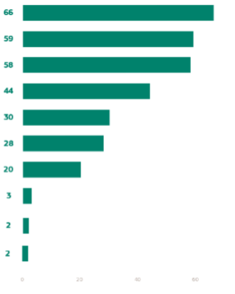
QD3ab: Според Вас кой в рамките на ЕС е в най-добра позиция за справяне с изменението на климата? На първо място? А след това? (Възможни са множество отговори) (ЕС-27) (%)
Национални правителства
Европейският съюз
Бизнес и промишленост
Регионални и местни органи
Гражданско общество (например НПО в областта на околната среда)
Вие лично
Училища и университети
Всички те (спонтанни)
Няма (SPONTANEOUS)
Не знам

QD3ab: Според Вас кой в рамките на ЕС е в най-добра позиция за справяне с изменението на климата? А след това? (Възможни са множество отговори) (%)
 | Национални правителства | Европейският съюз | Бизнес и промишленост | Регионални и местни органи | Гражданско общество (например НПО в областта на околната среда) | Вие лично | Училища и университети | Всички те (спонтанни) | Няма (SPONTANEOUS) | Не знам | Други (SPONTANEOUS)
ЕС-27 | 66 | 59 | 58 | 44 | 30 | 28 | 20 | 3 | 2 | 2 | 0
BE | 56 | 62 | 60 | 36 | 27 | 34 | 21 | 3 | 0 | 1 | 0
BG | 58 | 48 | 50 | 43 | 35 | 16 | 18 | 7 | 3 | 7 | 0
cz | 66 | 53 | 51 | 39 | 32 | 24 | 21 | 2 | 2 | 9 | 0
DK | 80 | 73 | 69 | 40 | 33 | 41 | 21 | 2 | 0 | 3 | 0
Германия | 66 | 62 | 66 | 42 | 25 | 34 | 13 | 5 | 3 | 1 | 0
EE | 43 | 41 | 43 | 31 | 26 | 16 | 20 | 4 | 7 | 10 | 1
Ирландия | 71 | 56 | 51 | 45 | 27 | 35 | 28 | 4 | 2 | 3 | 0
EL | 80 | 69 | 60 | 65 | 38 | 25 | 31 | 1 | 1 | 1 | 0
ES | 64 | 62 | 51 | 35 | 20 | 22 | 19 | 6 | 3 | 2 | 0
FR | 67 | 53 | 66 | 45 | 30 | 31 | 19 | 1 | 0 | 2 | 0
HR | 61 | 63 | 59 | 62 | 41 | 31 | 26 | 2 | 0 | 3 | 0
ИТ | 71 | 66 | 49 | 49 | 36 | 24 | 25 | 3 | 1 | 1 | 0
CY | 74 | 65 | 53 | 51 | 37 | 30 | 43 | 2 | 3 | 4 | 0
LV | 47 | 35 | 31 | 28 | 24 | 21 | 14 | 6 | 4 | 8 | 1
LT | 51 | 52 | 58 | 44 | 38 | 32 | 23 | 14 | 4 | 4 | 0
Люксембург | 66 | 61 | 65 | 39 | 32 | 45 | 26 | 2 | 1 | 1 | 0
HU | 69 | 64 | 67 | 48 | 43 | 26 | 28 | 4 | 1 | 2 | 0
MT | 70 | 61 | 47 | 46 | 41 | 40 | 35 | 0 | 1 | 1 | 0
NL | 72 | 67 | 67 | 37 | 22 | 34 | 18 | 0 | 2 | 1 | 1
AT | 58 | 55 | 63 | 45 | 36 | 39 | 30 | 7 | 6 | 1 | 1
Полша | 61 | 40 | 48 | 49 | 37 | 20 | 17 | 0 | 0 | 0 | 0
PT | 67 | 60 | 50 | 45 | 43 | 30 | 32 | 3 | 1 | 7 | 0
RO | 58 | 47 | 48 | 50 | 29 | 26 | 22 | 1 | 1 | 3 | 1
SI | 56 | 52 | 58 | 38 | 39 | 29 | 29 | 6 | 1 | 2 | 1
SK | 66 | 65 | 62 | 51 | 39 | 35 | 32 | 0 | 2 | 2 | 0
FI | 68 | 69 | 71 | 28 | 24 | 29 | 18 | 1 | 1 | 2 | 0
SE | 78 | 73 | 66 | 38 | 30 | 36 | 21 | 1 | 0 | 1 | 0

В таблицата по-долу са представени основните наблюдения, свързани със социално-демографските фактори:
- Мъжете като цяло имат малко по-голямо доверие в институциите: 67 % заявяват, че националните правителства са в най-добра позиция да се справят с изменението на климата, а 60 % посочват ЕС в сравнение с 65 % и 58 % сред жените. Жените обаче придават малко по-голяма тежест на участниците от гражданското общество (31 0/o спрямо 29 %) и на собствената си лична роля (29 % спрямо 28 0/o) в борбата с изменението на климата.
- Най-младите респонденти (на възраст 15—24 години) са най-многостранните: 67 % посочват националните правителства, 62 % ЕС и 32 % НПО от гражданското общество, а 23 % посочват училищата и университетите, а 29 % „вие лично“ сте в най-добра позиция да се справите с изменението на климата. По-възрастните респонденти са по-малко склонни да определят ЕС като най-подходящ за справяне с изменението на климата (57 % сред хората на възраст над 55 години), а чувството за лична отговорност също намалява (27 % сред най-възрастната група).
- По-дългите образователни постижения разширяват кръга от участници, считани за ключови. Сред тези, които остават в образованието до 20-годишна възраст, 69 % посочват националните правителства и 62 % — ЕС, но значителен дял от 32 % кредитират НПО от гражданското общество и 23 % училища. За разлика от тях респондентите, които са напуснали образователната система на 15-годишна възраст или по-рано, дават много по-ниски резултати на ЕС (54 %), гражданското общество (23 %) и училищата (16 %) и е два пъти по-вероятно да отговорят с „няма“ (2 % спрямо 1 %).
- Ръководителите ръководят възлагането на отговорност на широк кръг от участници: 69 % национални правителства, 61 % ЕС, 44 % регионални органи и 34 % „вие лично“. Учениците отразяват този модел (съответно 67 %, 66 %, 40 %, 29 %), докато работниците, полагащи физически труд, запазват по-тесен фокус (националните правителства — 66 %, ЕС — 58 %, регионалните — 42 %). Хората от домакинството и безработните най-често казват „няма“ (3 %).
- Хората, живеещи в големи градове, са по-склонни от тези в селските райони да възприемат отговорността за справяне с изменението на климата като споделена извън националните правителства. По-конкретно 63 % от жителите на градовете назовават ЕС, 62 % — предприятия 8: промишлеността и 48 % от регионалните органи са най-добре класираните участници в сравнение съответно с 55 %, 57 % и 42 % сред жителите на селските райони. Жителите на селските райони също са два пъти по-склонни да заявят, че нито един участник в рамките на ЕС не е в най-добра позиция да се справи с изменението на климата (2 % спрямо 1 %).
- Тези, които смятат, че изменението на климата е сериозен проблем, разпределят отговорността по-щедро (националните правителства — 69 %, ЕС — 63 %, предприятията — 60 %), докато респондентите, които го считат за несериозен проблем, класират всеки официален участник далеч по-ниско (само 35 % споменават ЕС) и са седем пъти по-склонни да кажат „няма“ (7 % спрямо 1 %).
- Респондентите, които са съгласни, че изменението на климата е предизвикано от човека, дават по-високи резултати във всички области (националните правителства — 69 %, ЕС — 62 %, предприятията — 60 %), отколкото тези, които не са съгласни (52 %, 39 %, 48 %), като последните са много по-склонни да кажат „нищо“ (7 %).
- Чувството, че сме изложени на въздействието на климата, подтиква хората към регионални и местни решения: 46 % от изложената група посочват регионалните/местните власти (спрямо 42 % сред неекспонираните) като най-подходящи за справяне с изменението на климата, а 25 % посочват училищата като важни за справяне с изменението на климата, което е със седем процентни пункта повече от неекспонираните (18 %).
- Тези, които не са съгласни, че националните медии дават ясна информация за климата, разчитат повече на големите институции - националните правителства (70%) и ЕС (63%) - отколкото тези, които смятат, че отразяването е ясно (съответно 64% и 57%), но възгледите се сближават по отношение на личната отговорност (около 30% и в двата лагера).

Въпрос 3аб:Според Вас кой в рамките на ЕС е в най-добра позиция за справяне с изменението на климата? А след това? (Възможни са множество отговори)
 | Национални правителства | Европейският съюз | Бизнес и промишленост | Регионални и местни органи | Гражданско общество (например НПО в областта на околната среда) | Вие лично | Училища и университети | други (SPONTANEOUS) | Всички те (спонтанни) | Няма (SPONTANEOUS) | Не знам
ЕС-27 | 66 | 59 | 58 | 44 | 30 | 28 | 20 | 0 | 3 | 2 | 2
Пол
Мъж | 67 | 60 | 58 | 43 | 29 | 28 | 20 | 0 | 3 | 2 | 2
Жена | 65 | 58 | 58 | 44 | 31 | 29 | 20 | 0 | 3 | 1 | 2
Възраст
15-24 | 67 | 62 | 58 | 43 | 32 | 29 | 23 | 0 | 2 | 0 | 2
25-39 | 65 | 60 | 60 | 43 | 32 | 30 | 22 | 0 | 3 | 1 | 1
40-54 | 68 | 58 | 57 | 45 | 31 | 30 | 21 | 0 | 3 | 2 | 1
55+ | 65 | 57 | 58 | 44 | 28 | 27 | 18 | 0 | 4 | 2 | 3
Образование (края на)
-15 | 60 | 54 | 53 | 38 | 23 | 19 | 16 | 0 | 6 | 2 | 5
16-19 | 65 | 57 | 57 | 44 | 30 | 28 | 19 | 0 | 3 | 2 | 2
20+ | 69 | 62 | 61 | 46 | 32 | 32 | 23 | 0 | 2 | 1 | 1
Все още учи | 69 | 64 | 62 | 42 | 34 | 32 | 26 | 0 | 3 | 0 | 1
Социално-професионална категория
Самостоятелно заето лице | 66 | 62 | 58 | 46 | 33 | 29 | 23 | 0 | 2 | 2 | 1
Ръководители | 69 | 61 | 61 | 44 | 31 | 34 | 23 | 0 | 3 | 2 | 0
Други бели яки. | 66 | 60 | 59 | 47 | 32 | 28 | 22 | 0 | 3 | 1 | 2
Работници, полагащи физически труд | 66 | 58 | 56 | 42 | 29 | 28 | 19 | 0 | 3 | 2 | 2
Домашни помощници | 62 | 52 | 54 | 48 | 27 | 23 | 19 | 0 | 4 | 3 | 1
Безработни | 64 | 54 | 56 | 44 | 25 | 28 | 17 | 0 | 3 | 3 | 4
Пенсиониран | 66 | 56 | 58 | 43 | 28 | 27 | 18 | 0 | 4 | 2 | 3
Ученици | 67 | 66 | 60 | 40 | 33 | 29 | 24 | 0 | 3 | 0 | 2
Субективна урбанизация
Селски район или село | 62 | 55 | 57 | 42 | 30 | 29 | 20 | 0 | 4 | 2 | 2
Малък или среден град | 67 | 59 | 56 | 43 | 29 | 26 | 19 | 0 | 3 | 1 | 2
Голям град | 70 | 63 | 62 | 48 | 32 | 32 | 22 | 0 | 2 | 1 | 2
Възприемане на изменението на климата
Сериозен проблем | 69 | 63 | 60 | 45 | 32 | 30 | 21 | 0 | 3 | 1 | 2
Не е сериозен проблем | 49 | 35 | 46 | 35 | 20 | 21 | 16 | 1 | 2 | 7 | 3
Изменението на климата е причинено от човешката дейност
Съгласен/на съм | 69 | 62 | 60 | 45 | 32 | 30 | 21 | 0 | 3 | 1 | 1
Не съм съгласен/на | 52 | 39 | 48 | 37 | 22 | 20 | 16 | 1 | 3 | 7 | 4
Излагане на екологични и климатични рискове
Изложени на показ | 66 | 59 | 55 | 46 | 34 | 29 | 25 | 0 | 2 | 1 | 1
Неекспонирани | 67 | 59 | 60 | 42 | 28 | 28 | 18 | 0 | 4 | 2 | 2
Националните медии предоставят ясна информация за изменението на климата
Съгласен/на съм | 70 | 63 | 61 | 45 | 31 | 30 | 20 | 0 | 3 | 2 | 1
Не съм съгласен/на | 64 | 57 | 57 | 43 | 30 | 28 | 21 | 0 | 3 | 2 | 2

2. Усещане за неотложност
Повече от 8 от всеки 10 европейци смятат, че е наложително регионалните и местните власти да предприемат действия.
Освен това респондентите бяха попитани колко спешно е регионалните и местните власти да предприемат действия за подготовка за последиците от изменението на климата, като използват 4-точкова скала: „много спешно“, „доста спешно“, „не много спешно“ и „изобщо не е спешно“.
Във всички държави — членки на ЕС, по-голямата част от респондентите считат, че наистина е спешно регионалните и местните власти да предприемат действия. В целия ЕС повече от осем от всеки десет респонденти считат това за неотложно (85 %), включително 38 % заявяват, че е „много неотложно“ да се предприемат действия, а 47 % посочват, че е „доста неотложно“. 14 % от европейците не считат, че е спешно регионалните и местните власти да предприемат действия, за да се подготвят за последиците от изменението на климата. Тази група се състои от 12 % от респондентите, които я считат за „не много спешна“, и 2 %, които я считат за „изобщо неспешна“. 1 % от европейците не знаят колко спешни са действията на местните и регионалните власти.
Държавите с най-висок дял на респондентите, които считат, че е спешно необходимо местните и регионалните власти да предприемат действия за подготовка за последиците от изменението на климата, са Португалия (94 %), Кипър (93 %), Гърция и Швеция (по 92 %).
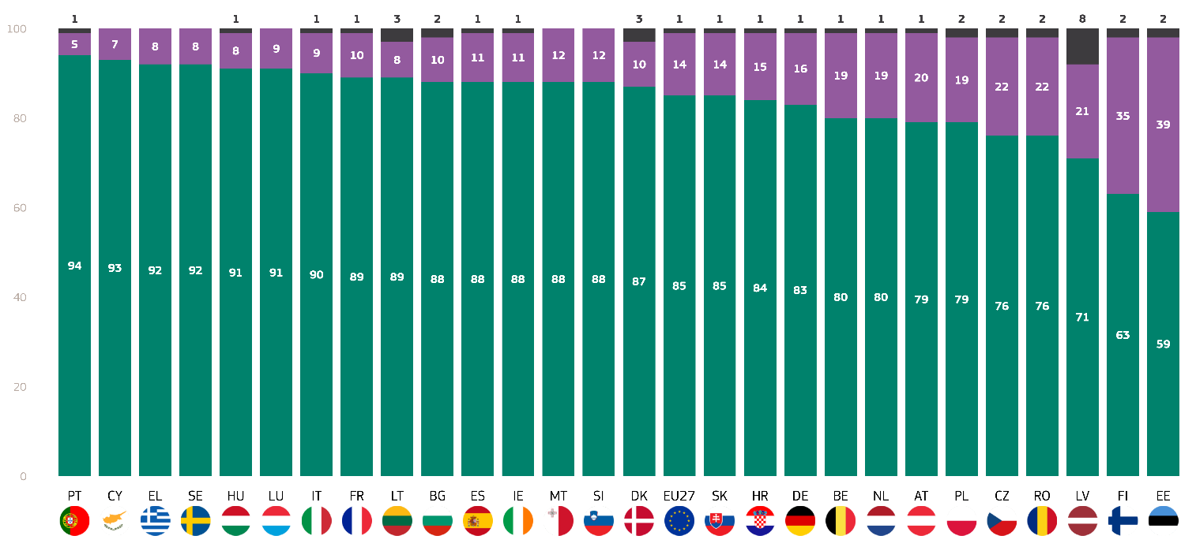
За разлика от тях, повече от една трета от респондентите в Естония (39 %) и Финландия (35 %) не считат, че е налице неотложна необходимост от действия от страна на местните и регионалните власти.
Общо „Спешно“
Общо „Не е спешно“
Не знам
QD13.1: Колко спешно според Вас е следните органи да предприемат действия, за да се подготвят за последиците от изменението на климата? Например, да бъдат подготвени за покачващи се температури, горещи вълни, наводнения, повишаване на морското равнище или екстремни метеорологични събития. Регионални и местни власти (%)
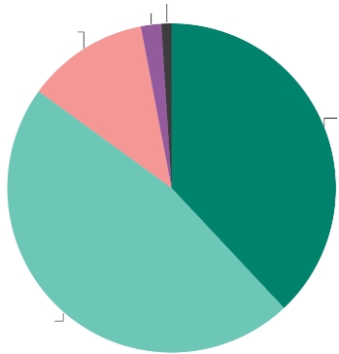
Следва да се отбележи, че в Латвия 8 % от респондентите не знаят дали е спешно местните и регионалните власти да предприемат действия, за да се подготвят за последиците от изменението на климата.
QD13.1: Колко спешно според Вас е следните организации да предприемат действия, за да се подготвят за последиците от изменението на климата? Например подготовка за покачващи се температури, горещи вълни, наводнения, покачване на морското равнище или екстремни метеорологични явления — Reglonal и местните власти (%)
Не знам 1
Изобщо не е спешно 2
Не е много спешно 12
Сравнително спешно 47
Много спешно 38

Бяха събрани следните данни по отношение на социално-демографските фактори:
- Жените (87 %) са малко по-склонни от мъжете (84 %) да считат действията на регионалните и местните власти за спешни.
- Най-младата група (15—24 години) е най-вероятно да заяви, че действията на регионалните и местните власти са спешни (88 %), следвана от тези на възраст 25—39 години (86 %). Сред по-възрастните възрастови групи, включително 40-54 и 55+, 85% определят действията си като спешни.
- Респондентите, които са продължили образованието си до 20-годишна възраст или повече, и тези, които все още учат, са групите, които считат действията на регионалните и местните власти за най-спешни (87 %), докато тези, които са продължили образованието си до 16—19 години, съобщават за малко по-ниско равнище (84 %).
- Що се отнася до социално-професионалната категория, учениците (88 %) са тези, които е най-вероятно да считат действията на регионалните и местните власти за спешни, следвани от други работници с „бели якички“ (87 %). Самостоятелно заетите лица и ръководителите следят отблизо (85 %), докато безработните работници, работещи с физически труд, пенсионери и домашни помощници е по-малко вероятно да го направят (84 %).
- Жителите на големите градове (89 %) съобщават за най-голяма неотложност, следвани от тези в малките или средните градове (86 %). Жителите на селските райони изразяват най-малка загриженост (80 %).
- Тези, които не възприемат изменението на климата като сериозен проблем, класифицират неотложността на действията на регионалните и местните власти в областта на климата значително по-ниска (53 %) в сравнение с тези, които го разглеждат като сериозен проблем, където 91 % изразяват неотложност.
- 89 % от респондентите, които са съгласни, че изменението на климата е причинено от човешката дейност, считат действията на местните власти за спешни в сравнение със само 62 % от тези, които не са съгласни.
- 95 % от тези, които се чувстват изложени на рискове за околната среда, определят действията на местните власти като спешни в сравнение със 79 % от тези, които не се чувстват изложени .
- Респондентите, които смятат, че медиите предоставят ясна информация за изменението на климата, класифицират действията на местните власти с малко по-голяма спешност (86%) в сравнение с тези, които не вярват, че националните медии предоставят ясна информация по темата (85%).

Въпрос 13.1 Колко спешно според Вас е следните органи да предприемат действия, за да се подготвят за последиците от изменението на климата? Например, да бъдат подготвени за покачващи се температури, горещи вълни, наводнения, повишаване на морското равнище или екстремни метеорологични събития.
 | Общо „спешни“ | Общо „Не е спешно“ | Не знам
ЕС-27 | 85 | 14 | 1
Пол
Мъж | 84 | 15 | 1
Жена | 87 | 12 | 1
Възраст
15-24 | 88 | 11 | 1
25-39 | 86 | 13 | 1
40-54 | 85 | 14 | 1
55+ | 85 | 13 | 2
Образование (края на)
-15 | 84 | 14 | 2
16-19 | 84 | 15 | 1
20+ | 87 | 12 | 1
Все още учи | 87 | 12 | 1
Социално-професионална категория
Самостоятелно заето лице | 85 | 14 | 1
Ръководители | 85 | 14 | 1
Други бели яки. | 87 | 12 | 1
Работници, полагащи физически труд | 84 | 15 | 1
Домашни помощници | 84 | 14 | 2
Безработни | 84 | 15 | 1
Пенсиониран | 84 | 14 | 2
Ученици | 88 | 11 | 1
Субективна урбанизация
Селски район или село | 80 | 18 | 2
Малък или среден град | 86 | 13 | 1
Голям град | 89 | 10 | 1
Възприемане на изменението на климата
Сериозен проблем | 91 | 8 | 1
Не е сериозен проблем | 53 | 45 | 2
Изменението на климата е причинено от човешката дейност
Съгласен/на съм | 89 | 10 | 1
Не съм съгласен/на | 62 | 36 | 2
Излагане на екологични и климатични рискове
Изложени на показ | 95 | 4 | 1
Неекспонирани | 79 | 20 | 1
Националните медии предоставят ясна информация за изменението на климата
Съгласен/на съм | 86 | 13 | 1
Не съм съгласен/на | 85 | 14 | 1

Счита се, че националните правителства се нуждаят от много спешни действия.
Европейците считат, че е по-неотложно националните правителства да предприемат действия за подготовка за последиците от изменението на климата, отколкото местните и регионалните власти. По-конкретно, 88 % от европейците считат, че е налице неотложна необходимост тяхното национално правителство да предприеме действия. Това включва 44 % от европейците, които го възприемат като „много спешно“, и други 44 %, които го възприемат като „доста спешно“. 11 % от респондентите в ЕС не считат, че е спешно тяхното национално правителство да предприеме действия за подготовка за изменението на климата, включително 9 %, които считат, че това не е „много спешно“, а 2 % „изобщо не е спешно“. 1 % заявяват, че не знаят дали е спешно тяхното национално правителство да предприеме действия.
Във всички държави — членки на ЕС, мнозинството от респондентите считат, че е спешно тяхното национално правителство да предприеме действия. В 12 държави най-малко 90 % от респондентите споделят това мнение. Респондентите от Швеция (96 %), Кипър (95 %), Португалия (94 %) и Гърция (93 %) имат най-голям дял на усещане за неотложност за своите национални правителства.
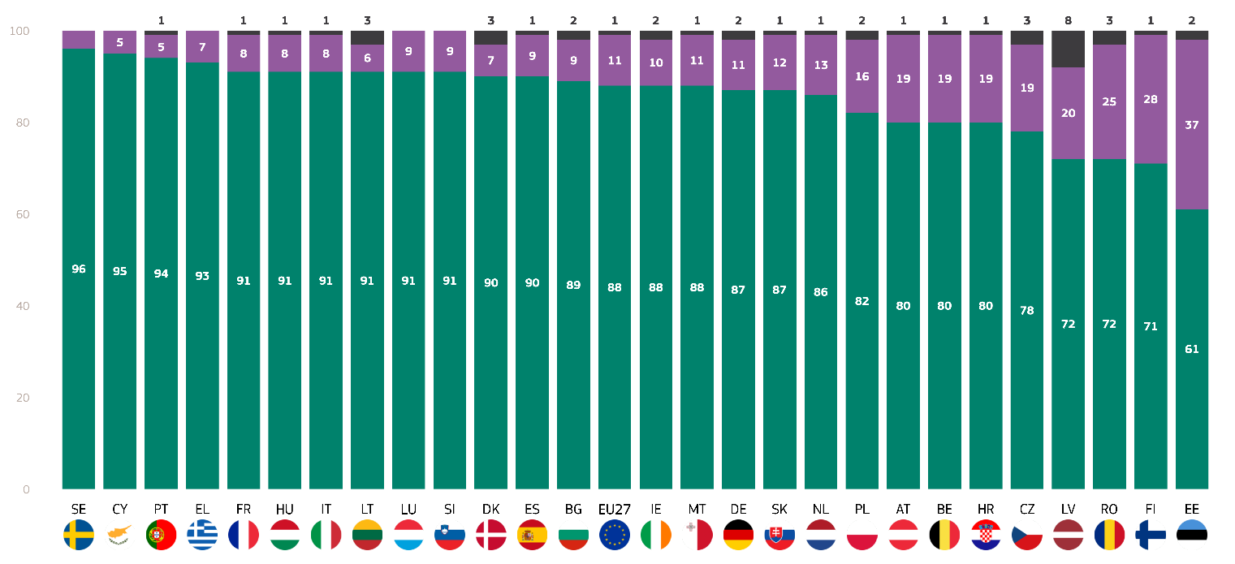
Естония определено е страната с най-малък дял на респондентите, които смятат, че е неотложно тяхното национално правителство да предприеме действия за подготовка за последиците от изменението на климата (61 %). Там повече от една трета от респондентите считат, че не е необходимо тяхното национално правителство да действа спешно (37 %). Естония е следвана от Финландия, като 28 % от финландските респонденти не виждат спешна необходимост за своето правителство, а Румъния — 25 %. В Латвия една пета от респондентите споделят това мнение. Заслужава да се отбележи също така, че 8 % от латвийските респонденти не знаят дали тяхното национално правителство трябва да предприеме спешни действия, което е най-високата стойност в ЕС в тази категория.
Общо „Спешно“
Общо „Не е спешно“
Не знам
QD13.2: Колко спешно според Вас е следните органи да предприемат действия, за да се подготвят за последиците от изменението на климата? Например, да бъдат подготвени за покачващи се температури, горещи вълни, наводнения, повишаване на морското равнище или екстремни метеорологични събития. Правителството (НАЦИОНАЛНОСТТА) (%)

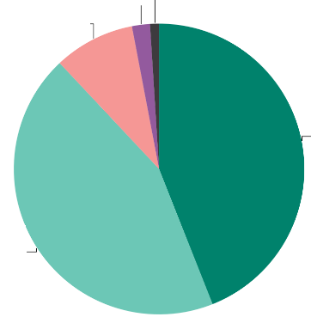
QD13.2: Колко спешно според Вас е следните органи да предприемат действия, за да се подготвят за последиците от изменението на климата? Например, да бъдат подготвени за покачващи се температури, горещи вълни, наводнения, покачване на морското равнище или екстремни метеорологични събития. - Правителството (НАЦИОНАЛНОСТТА) (%)
Не знам 1
Изобщо не е спешно 2
Не е много спешно 9
Сравнително спешни 44
Много спешно 44
Освен това резултатите бяха анализирани във връзка със социално-демографските категории респонденти и допълнителните фактори.
- Жените (88 %) изразяват малко по-голяма неотложност от мъжете (87 %) по отношение на действията на националните правителства.
- Най-младата група (15—24 години) изразява най-голяма неотложност (89 %), докато други възрастови групи показват по-ниска степен на безпокойство, като 88 % от лицата на възраст 25—39 години, 87 % от лицата на възраст 40—54 години или 55+ считат проблема за спешен.
- Тези, които са завършили образованието си на 20+ (90%), и тези, които все още учат (91%), съобщават за най-голяма спешност. Респондентите, които са напуснали системата на образованието на 19 години или по-малко, считат действията на своето национално правителство за малко по-неотложни (86 %).
- Студентите (91%), другите бели якички и мениджъри (и двете 89%) изразяват най-силното чувство за спешност. Работниците, упражняващи физически труд, самостоятелно заетите лица, домашните помощници и безработните съобщават за сходни равнища (85—86 %).
- Хората в големите градове (90 %) и малките или средните градове (89 %) изразяват най-неотложната необходимост от действия на националното правителство, докато жителите на селските райони показват малко по-малка неотложност (84 %).
- Тези, които виждат изменението на климата като несериозен проблем, показват значително по-малка неотложност за необходимостта националните правителства да действат (55%), в сравнение с тези, които го виждат като сериозен проблем (93%).
- Респондентите, които са съгласни, че изменението на климата е причинено от човешката дейност, показват по-висока степен на неотложност (92 %), отколкото тези, които не са съгласни (63 %).
- Лицата, изложени на екологични и климатични рискове, изразяват най-голяма неотложност (94 %), докато тези, които не са изложени, съобщават за по-малка неотложност (84 %) по отношение на необходимостта националните правителства да предприемат действия
- Тези, които са съгласни, че медиите предоставят ясна информация за изменението на климата, показват същата неотложност като тези, които не са съгласни (всички 88%).

ВД13.2 Колко спешно според Вас е следните органи да предприемат действия, за да се подготвят за последиците от изменението на климата? Например, да бъдат подготвени за покачващи се температури, горещи вълни, наводнения, повишаване на морското равнище или екстремни метеорологични събития.
 | Общо „спешни“ | Общо „Не е спешно“ | Не знам
ЕС-27 | 88 | 11 | 1
Пол
Мъж | 87 | 12 | 1
Жена | 88 | 10 | 2
Възраст
15-24 | 89 | 10 | 1
25-39 | 88 | 11 | 1
40-54 | 87 | 12 | 1
55+ | 87 | 11 | 2
Образование (края на)
-15 | 86 | 11 | 3
16-19 | 86 | 12 | 2
20+ | 90 | 9 | 1
Все още учи | 91 | 8 | 1
Социално-професионална категория
Самостоятелно заето лице | 86 | 13 | 1
Ръководители | 89 | 11 | 0
Други бели яки. | 89 | 10 | 1
Работници, полагащи физически труд | 85 | 13 | 2
Домашни помощници | 85 | 13 | 2
Безработни | 86 | 12 | 2
Пенсиониран | 88 | 10 | 2
Ученици | 91 | 8 | 1
Субективна урбанизация
Селски район или село | 84 | 14 | 2
Малък или среден град | 89 | 10 | 1
Голям град | 90 | 9 | 1
Възприемане на изменението на климата
Сериозен проблем | 93 | 6 | 1
Не е сериозен проблем | 55 | 42 | 3
Изменението на климата е причинено от човешката дейност
Съгласен/на съм | 92 | 7 | 1
Не съм съгласен/на | 63 | 35 | 2
Излагане на екологични и климатични рискове
Изложени на показ | 94 | 5 | 1
Неекспонирани | 84 | 14 | 2
Националните медии предоставят ясна информация за изменението на климата
Съгласен/на съм | 88 | 11 | 1
Не съм съгласен/на | 88 | 11 | 1

Счита се, че както националните правителства, така и ЕС трябва спешно да предприемат действия срещу последиците от изменението на климата.
Третият политически субект, за който анкетираните бяха запитани по отношение на неотложността на предприемането на действия за подготовка за последиците от изменението на климата, беше Европейският съюз, който използва същата 4-точкова скала: „много спешно“, „доста спешно“, „не много спешно“ и „изобщо не е спешно“.
Както и при националните правителства, 88 % от европейците смятат, че е наложително ЕС да предприеме действия. За ЕС обаче малко повече респонденти (46 % спрямо 44 % за националните правителства) считат, че е „много спешно“ да се предприемат действия. 42 % от респондентите заявяват, че е „доста спешно“ ЕС да предприеме действия. За разлика от това 10 % от респондентите в целия ЕС считат, че не е спешно ЕС да предприеме действия за подготовка за последиците от изменението на климата, включително 8 %, които заявяват, че това „не е много спешно“, и 2 %, които считат, че това „изобщо не е спешно“. Освен това 2 % от европейците не знаят дали е спешно ЕС да предприеме действия.
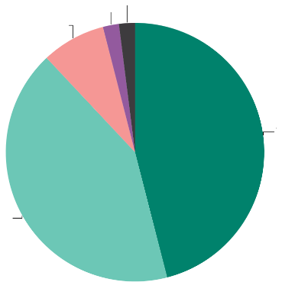
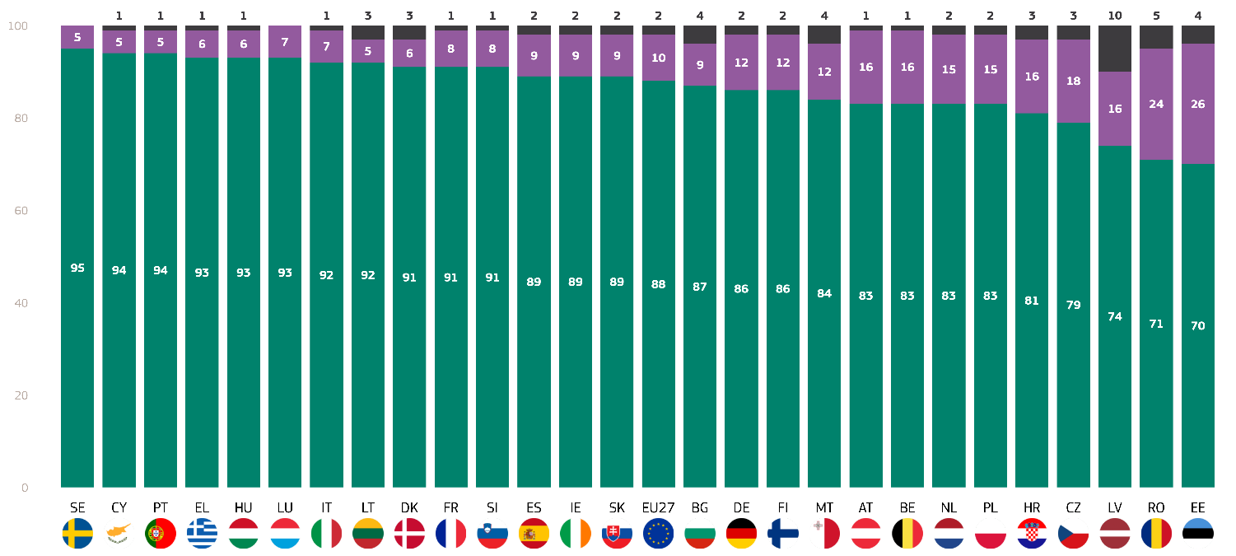
Във всички държави — членки на ЕС, мнозинството от респондентите виждат спешна необходимост ЕС да предприеме действия, за да се подготви за последиците от изменението на климата. Швеция (95 %), Кипър и Португалия (по 94 %) и Гърция, Унгария и Люксембург (по 93 %) смятат, че е най-неотложно да се предприемат действия от страна на ЕС. За разлика от тях, само седем от десет респонденти в Естония (70 %) и Румъния (71 %) споделят това мнение, което ги прави държавите с най-ниско усещане за неотложност в ЕС. Там около една четвърт от респондентите не виждат спешна необходимост ЕС да предприеме действия, за да се подготви за последиците от изменението на климата (Естония: 26 %, Румъния: 24%).
Въпрос 13.3: Колко спешно според Вас е следните органи да предприемат действия, за да се подготвят за последиците от изменението на климата? Например, да бъдат подготвени за покачващи се температури, горещи вълни, наводнения, покачване на морското равнище или екстремни метеорологични събития. Европейски Unlon (%)
Не знам 2
Изобщо не е спешно 2
Не е много спешно 8
Сравнително спешни 42
Много спешни 46
Общо „Спешно“
Общо „Не е спешно“
Не знам
Въпрос 13. 3: Колко спешно според Вас е следните органи да предприемат действия, за да се подготвят за последиците от изменението на климата? Например, да бъдете подготвени за покачващи се температури, горещи вълни, наводнения, покачване на морското равнище или екстремни метеорологични събития. Европейски съюз (%)
В Латвия един на всеки десет респонденти (10 %) не знае дали е налице спешна необходимост ЕС да предприеме действия, което я прави държавата с най-голям дял в тази категория.

По отношение на социално-демографските фактори бяха направени следните наблюдения:
- Жените (88 %) са малко по-склонни от мъжете (87 %) да считат, че Европейският съюз трябва спешно да предприеме действия във връзка с изменението на климата.
- Във възрастовата група 15—24 години се наблюдава най-висока степен на неотложност (90 %), докато при лицата на възраст 25—39 години (88 %) и 40—54 години (87 %) също се наблюдават високи равнища на безпокойство. Възрастовата група над 55 години е подобна на 87%.
- Респондентите, които са продължили образованието си до 20-годишна възраст или повече (89 %), и тези, които все още учат (92 %), съобщават за най-голяма неотложност, докато тези, които са завършили образованието си на възраст 16—19 години, показват малко по-малка неотложност (87 %).
- Студентите (92%) изразяват най-силно чувство за неотложност, следвани от мениджърите и другите работници с бели якички (89%). Домашните хора показват най-ниско чувство за неотложност (85%)
- Тези в големите градове (90 %) и малките или средните градове (89 %) съобщават за най-голяма неотложност, докато жителите на селските райони показват малко по-малка загриженост (84 %).
- Респондентите, които разглеждат изменението на климата като несериозен проблем, показват значително по-малка неотложност (55 %) в сравнение с тези, които го възприемат като сериозен проблем (93 %).
- Респондентите, които са съгласни, че изменението на климата е причинено от човешка дейност, показват най-голяма неотложност (92 %), докато тези, които не са съгласни, съобщават за много по-ниска степен на неотложност (62 %).
- Тези, които са изложени на рискове за околната среда, съобщават за най-голяма неотложност (94 %), докато тези, които не са изложени, показват по-малка неотложност (83 %).
- Тези, които са съгласни, че медиите предоставят ясна информация за изменението на климата, показват подобно чувство за неотложност като тези, които не са съгласни (и двете 88%).

Като цяло националните правителства и ЕС се възприемат като субектите, за които е най-неотложно да се предприемат действия за подготовка за последиците от изменението на климата. Следва да се отбележи, че съществуват доста големи различия между държавите — членки на ЕС. Например респондентите в Естония дават най-нисък приоритет и на трите политически субекта (70 % спрямо 61 % спрямо 59 %), докато голям дял от респондентите от Швеция считат, че и трите организации трябва да предприемат спешни действия (92 % спрямо 96 % спрямо 95 %). Освен това Латвия показва доста високи резултати, като не знае за неотложността на субектите да предприемат действия в сравнение с другите държави — членки на ЕС.
Въпрос 13.3 Колко спешно според Вас е следните органи да предприемат действия, за да се подготвят за последиците от изменението на климата? Например, да бъдат подготвени за покачващи се температури, горещи вълни, наводнения, повишаване на морското равнище или екстремни метеорологични събития.
 | Общо „спешни“ | Общо „Не е спешно“ | Не знам
ЕС-27 | 88 | 10 | 2
Пол
Мъж | 87 | 12 | 1
Жена | 88 | 10 | 2
Възраст
15-24 | 90 | 8 | 2
25-39 | 88 | 11 | 1
40-54 | 87 | 12 | 1
55+ | 87 | 10 | 3
Образование (края на)
-15 | 87 | 9 | 4
16-19 | 87 | 11 | 2
20+ | 89 | 10 | 1
Все още учи | 92 | 7 | 1
Социално-професионална категория
Самостоятелно заето лице | 86 | 13 | 1
Ръководители | 89 | 10 | 1
Други бели яки. | 89 | 10 | 1
Работници, полагащи физически труд | 86 | 12 | 2
Домашни помощници | 85 | 13 | 2
Безработни | 86 | 12 | 2
Пенсиониран | 87 | 10 | 3
Ученици | 92 | 7 | 1
Субективна урбанизация
Селски район или село | 84 | 14 | 2
Малък или среден град | 89 | 10 | 1
Голям град | 90 | 8 | 2
Възприемане на изменението на климата
Сериозен проблем | 93 | 6 | 1
Не е сериозен проблем | 55 | 41 | 4
Изменението на климата е причинено от човешката дейност
Съгласен/на съм | 92 | 7 | 1
Не съм съгласен/на | 62 | 35 | 3
Излагане на екологични и климатични рискове
Изложени на показ | 94 | 5 | 1
Неекспонирани | 83 | 15 | 2
Националните медии предоставят ясна информация за изменението на климата
Съгласен/на съм | 88 | 11 | 1
Не съм съгласен/на | 88 | 10 | 2

3. Възприемане на ефективността на националните правителства
Националните правителства не обръщат достатъчно внимание на изменението на климата.
След като отбеляза, че националните правителства се чувстват неотложно да предприемат действия в подготовка за рисковете и заплахите, предизвикани от изменението на климата, този раздел сега се обръща към усещането за ефективност на националните правителства в това отношение. По-конкретно, анкетираните бяха запитани дали смятат, че правителството им прави достатъчно, недостатъчно или твърде много за справяне с изменението на климата.
Повечето европейци смятат, че тяхното национално правителство не прави достатъчно (67 %, без промяна от 2023 г. насам). За разлика от тях малко над една пета от респондентите в ЕС смятат, че техните национални правителства правят достатъчно (23 %, без промяна), а 5 % смятат, че правят твърде много (без промяна). Други 5 % от респондентите не знаят (без промяна).
В нито една държава — членка на ЕС, повечето респонденти (над 50 %) не считат, че тяхното правителство прави достатъчно за справяне с изменението на климата. В седем държави обаче най-малко трима от всеки десет респонденти се чувстват по този начин, като най-големият дял от респондентите е в Люксембург (+1 процентен пункт) и Полша (+8 процентни пункта), като 39 % от респондентите посочват този вариант за отговор, а Дания (37 %, -2 процентни пункта). Що се отнася до увеличенията от 2023 г. насам, следва да се отбележи, че в 11 държави повече респонденти са избрали тази категория, отколкото във вълната на сравнение през 2023 г. Най-голямото увеличение оттогава е регистрирано в Кипър (21 %, + 10 процентни пункта), Полша (39 %, + 8 процентни пункта) и Португалия (24 %, + 8 процентни пункта). В 12 държави по-малко респонденти смятат, че тяхната държава прави достатъчно в сравнение с 2023 г., включително Финландия (31 %, -9 процентни пункта) и Гърция (13 %, -5 процентни пункта).
За разлика от това, във всички държави — членки на ЕС, повечето респонденти (над 50 %) считат, че националното им правителство не прави достатъчно, с изключение на Естония, където една трета от респондентите споделят това мнение. Франция (+2 процентни пункта) и Швеция (-3 процентни пункта) имат най-високи резултати в тази категория, като 77 % от респондентите избират всеки от тези варианти, следвани от Гърция (без промяна) и Хърватия (-9 процентни пункта) със 76 % за всеки от тях. В шест държави около половината от респондентите считат, че техните национални правителства не правят достатъчно: Финландия (54 %, +16 процентни пункта), Австрия (53 %, +2 процентни пункта), Латвия (-15 процентни пункта) и Люксембург (-3 процентни пункта) с по 52 % всяка и Дания (+1 процентни пункта) и Полша (-9 процентни пункта) с по 51 % всяка. Що се отнася до увеличенията с течение на времето, следва да се отбележи, че в 10 държави — членки на ЕС, повече респонденти считат, че техните национални правителства не правят достатъчно, отколкото през 2023 г.

Финландия (54 %, +16 процентни пункта) и Словакия (75 %, +5 процентни пункта) са начело в този списък с най-високите увеличения от 2023 г. насам. В 15 държави обаче по-малко респонденти се чувстват по този начин, включително Кипър (67 %, -16 процентни пункта) и Латвия (52 %, -15 процентни пункта).
Освен това в пет държави около един на всеки десет респонденти счита, че националното им правителство прави твърде много за справяне с изменението на климата, включително Румъния (+4 процентни пункта) и Австрия (-5 процентни пункта) с по 12 %, Нидерландия с 11 % (без промяна) и Чехия (-1 процентни пункта) и Финландия (-6 процентни пункта) с по 10 % всяка. Естония обаче има най-висок резултат в тази категория. Там малко над една пета от респондентите смятат, че националното им правителство прави твърде много за справяне с изменението на климата (21 %, +4 процентни пункта). От 2023 г. насам повече респонденти в 16 държави са на това мнение, въпреки че процентното увеличение не е голямо. Кипър и Естония отбелязаха най-голямото увеличение от 2023 г. насам, съответно с 5 и 4 процентни пункта. Финландия регистрира най-голямото намаление в тази категория от 2023 г. насам, като 6 процентни пункта от респондентите са по-малко, отколкото при вълната на сравнение.
Доста голям брой респонденти в България (13 %, без промяна), Латвия (13 %, +6 процентни пункта) и Естония (12 %, без промяна) заявяват, че не знаят.
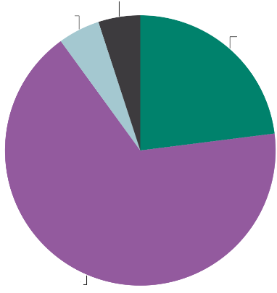
Като цяло в този раздел се подчертава широко разпространеното мнение в целия ЕС, че националните правителства не се справят в достатъчна степен с изменението на климата. В нито една държава — членка на ЕС, повечето респонденти не считат, че националното им правителство прави достатъчно. От 2023 г. насам в някои държави се наблюдават значителни промени в общественото мнение. Люксембург и Полша се открояват с най-висок процент респонденти (39 %), които смятат, че правителството им прави достатъчно, като Полша показва значително увеличение от 8 процентни пункта. В Кипър се наблюдава най-голямо увеличение на респондентите, които смятат, че правителството им прави достатъчно, с увеличение от 10 процентни пункта. От друга страна, във Финландия се наблюдава най-голямо увеличение на респондентите, които смятат, че правителството им не прави достатъчно, с увеличение от 16 процентни пункта, като същевременно се наблюдава значително намаление на тези, които смятат, че правителството прави твърде много. Естония се откроява с най-високия процент (21%) от анкетираните, които смятат, че правителството им прави твърде много за справяне с изменението на климата. За разлика от тях Франция и Швеция имат най-висок процент (77%) от анкетираните, които смятат, че правителството им не прави достатъчно.
Въпрос 7: Смятате ли, че правителството (НАЦИОНАЛНОСТТА) прави достатъчно, недостатъчно или твърде много за справяне с изменението на климата? (ЕС-27) (%)
Не знам 5
Твърде много 5
Недостатъчно 67
Достатъчно 23
Достатъчно: =
Недостатъчно: =
Твърде много: =
Не знам: =
(февруари/март 2025 г. — май/юни 2023 г.)

Въпрос 7: Смятате ли, че правителството (НАЦИОНАЛНОСТТА) прави достатъчно, недостатъчно или твърде много за справяне с изменението на климата? (%)
 | Достатъчно |  | Недостатъчно |  | Твърде много |  | Не знам
 | февруари/март 2025 г. | Различно е. февруари/март 2025 г. — май/юни 2023 г. | февруари/март 2025 г. | Различно е. февруари/март 2025 г. — май/юни 2023 г. | февруари/март 2025 г. | Различно е. февруари/март 2025 г. — май/юни 2023 г. | февруари/март 2025 г. | Различно е. февруари/март 2025 г. — май/юни 2023 г.
ЕС-27 | 23 | 0 | 67 | 0 | 5 | 0 | 5 | 0
BE | 29 | 2 | 63 | -3 | 6 | 1 | 2 | 0
BG | 13 | 0 | 72 | -1 | 2 | 1 | 13 | 0
CZ | 27 | -1 | 55 | 0 | 10 | -1 | 8 | 2
DK | 37 | -2 | 51 | 1 | 8 | 2 | 4 | -1
Германия | 31 | -3 | 55 | 3 | 9 | -2 | 5 | 2
EE | 34 | 0 | 33 | -4 | 21 | 4 | 12 | 0
Ирландия | 25 | -3 | 64 | 2 | 5 | 1 | 6 | 0
EL | 13 | -5 | 76 | 0 | 3 | 1 | 8 | 4
ES | 19 | 7 | 74 | -6 | 2 | 0 | 5 | -1
FR | 15 | -2 | 77 | 2 | 3 | 1 | 5 | -1
HR | 19 | 7 | 76 | -9 | 2 | 1 | 3 | 1
ИТ | 20 | -1 | 75 | 1 | 3 | 1 | 2 | -1
CY | 21 | 10 | 67 | -16 | 6 | 5 | 6 | 1
LV | 28 | 7 | 52 | -15 | 7 | 2 | 13 | 6
LT | 26 | 0 | 59 | -3 | 6 | 0 | 9 | 3
Люксембург | 39 | 1 | 52 | -3 | 3 | -1 | 6 | 3
HU | 24 | -1 | 73 | 1 | 0 | -1 | 3 | 1
MT | 24 | 5 | 73 | -4 | 1 | 1 | 2 | -2
NL | 18 | -3 | 70 | 4 | 11 | 0 | 1 | -1
AT | 30 | 4 | 53 | 2 | 12 | -5 | 5 | -1
Полша | 39 | 8 | 51 | -9 | 5 | 0 | 5 | 1
PT | 24 | 8 | 65 | -9 | 3 | 1 | 8 | 0
RO | 15 | -1 | 68 | -1 | 12 | 4 | 5 | -2
SI | 24 | 5 | 68 | -8 | 4 | 1 | 4 | 2
SK | 18 | -4 | 75 | 5 | 3 | 0 | 4 | -1
FI | 31 | -9 | 54 | 16 | 10 | -6 | 5 | -1
SE | 16 | 0 | 77 | -3 | 3 | 1 | 4 | 2

Освен това резултатите бяха анализирани във връзка с т.нар.социално-демографски категории респонденти и допълнителни фактори.
- Мъжете (24%) са малко по-склонни от жените (22%) да чувстват, че националното правителство прави достатъчно.
- Групата 15-24 изразява най-голямо недоволство, като 71% смятат, че правителството не прави достатъчно. Хората на възраст над 55 години са по-малко склонни да вярват, че правителството не прави достатъчно (64%).
- Тези, които са останали в образованието до 20-годишна възраст или по-възрастни (69%) и тези, които все още учат (73%), са по-склонни да чувстват, че правителството не прави достатъчно, в сравнение с тези с по-малко години образование (62% за тези, които са завършили образованието си на 15-годишна възраст или по-малко).
- Студентите (73%) и безработните (71%) са най-склонни да чувстват, че правителството не прави достатъчно. Самостоятелно заетите лица (69%) и мениджърите (70%) също са по-склонни да чувстват, че правителството не прави достатъчно, докато работниците (65%) и пенсионерите (63%) са по-малко склонни да чувстват, че правителството не прави достатъчно.
- Хората, живеещи в големите градове (70%), са най-склонни да чувстват, че правителството не прави достатъчно, като само 22% вярват, че прави достатъчно. Жителите на селските райони показват по-малко недоволство, като 64% вярват, че правителството не прави достатъчно.
- Тези, които възприемат изменението на климата като сериозен проблем, са по-склонни да чувстват, че правителството не прави достатъчно (72%), като само 22% вярват, че правителството прави достатъчно. Подобна тенденция е сред тези, които не считат изменението на климата за сериозен проблем, като 39% смятат, че правителството не прави достатъчно, в сравнение с 30%, които смятат, че това е достатъчно за действия.
- Респондентите, които са съгласни, че изменението на климата е причинено от човешка дейност, са по-склонни да чувстват, че правителството не прави достатъчно (71%), докато тези, които не са съгласни с това мнение, са по-разделени, като 45% смятат, че правителството не прави достатъчно.
- Изложените лица (73 %) са значително по-склонни да чувстват, че не се прави достатъчно, в сравнение с тези, които не са изложени (62 %).
- Тези, които са съгласни, че медиите предоставят ясна информация за изменението на климата, показват подобен модел на населението като цяло, като 68% смятат, че правителството не прави достатъчно. Тези, които не са съгласни с яснотата на медиите (67 %), също изразяват недоволство.

Смятате ли, че правителството (НАЦИОНАЛНОСТТА) прави достатъчно, недостатъчно или твърде много за справяне с изменението на климата?
(% — ЕС)
 | Достатъчно | Недостатъчно | Твърде много | Не знам
ЕС-27 | 23 | 67 | 5 | 5
Пол
Мъж | 24 | 65 | 7 | 4
Жена | 22 | 69 | 4 | 5
Възраст
15-24 | 20 | 71 | 4 | 5
25-39 | 23 | 68 | 6 | 3
40-54 | 24 | 67 | 6 | 3
55+ | 25 | 64 | 5 | 6
Образование (края на)
-15 | 24 | 62 | 5 | 9
16-19 | 24 | 65 | 6 | 5
20+ | 23 | 69 | 5 | 3
Все още учи | 20 | 73 | 2 | 5
Социално-професионална категория
Самостоятелно заето лице | 20 | 69 | 8 | 3
Ръководители | 22 | 70 | 6 | 2
Други бели яки. | 25 | 66 | 5 | 4
Работници, полагащи физически труд | 25 | 65 | 6 | 4
Домашни помощници | 23 | 67 | 4 | 6
Безработни | 18 | 71 | 6 | 5
Пенсиониран | 24 | 63 | 6 | 7
Ученици | 20 | 73 | 3 | 4
Субективна урбанизация
Селски район или село | 24 | 64 | 7 | 5
Малък или среден град | 24 | 67 | 5 | 4
Голям град | 22 | 70 | 4 | 4
Възприемане на изменението на климата
Сериозен проблем | 22 | 72 | 2 | 4
Не е сериозен проблем | 30 | 39 | 25 | 6
Изменението на климата е причинено от човешката дейност
Съгласен/на съм | 22 | 71 | 3 | 4
Не съм съгласен/на | 28 | 45 | 21 | 6
Излагане на екологични и климатични рискове
Изложени на показ | 21 | 73 | 3 | 3
Неекспонирани | 25 | 62 | 7 | 6
Националните медии предоставят ясна информация за изменението на климата
Съгласен/на съм | 25 | 67 | 4 | 4
Не съм съгласен/на | 22 | 68 | 6 | 4

IV. Подкрепа за политики и действия, свързани с климата

1. Значение на действията за подобряване на енергийната ефективност
Европейците смятат, че е важно всички равнища на управление да предприемат действия за подобряване на енергийната ефективност, като тенденцията се увеличава.
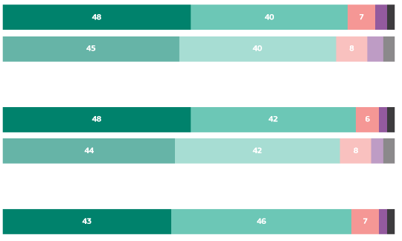
В този раздел акцентът е поставен върху това колко важно е според европейците различните правителствени органи да предприемат действия за подобряване на енергийната ефективност - например чрез насърчаване на хората да изолират домовете и сградите си, да инсталират термопомпи и да използват интелигентни измервателни уреди.
QD9: Колко важно според Вас е следните органи да предприемат действия за подобряване на енергийната ефективност, например като насърчават хората да изолират домовете и сградите си. да инсталират термопомпи и да използват интелигентни измервателни уреди)? (%)
Европейският съюз
февруари/март 2025 г.
май/юни 2023 г.
февруари/март 2025 г.
май/юни 2023 г.
Правителството на {НАЦИОНАЛНОСТТА)
Регионални и местни органи
февруари/март 2025 г.
Много важно
Сравнително важно
Не е много важно
Изобщо не е важно
Не знам
Политическият орган, считан за най-важен в това отношение, изглежда са националните правителства, като 90 % (+4 процентни пункта) от респондентите в целия ЕС посочват това. Малко под един на всеки десет респонденти (8 %, -3 процентни пункта) заявяват, че не е важно националните правителства да предприемат действия в тази област, а 2 % (-1 DID) заявяват, че не знаят.

В 16 държави ясно изразено мнозинство от европейците (поне девет от десет респонденти) считат, че е много важно техните национални правителства да предприемат действия за подобряване на енергийната ефективност. В това отношение респондентите в Кипър (95 %, -2 процентни пункта) и Словакия (94 %, +9 процентни пункта) отдават най-голямо значение на предприемането на такива действия от техните национални правителства, като постигат най-високите резултати в тази категория сред всички държави от ЕС. Що се отнася конкретно до дела на респондентите, които считат действията на правителството в областта на енергийната ефективност за „много важни“, Кипър (76 %, -3 процентни пункта), Малта (73 %, -8 процентни пункта) и Ирландия (66 %, +4 DID) имат най-голям дял. За разлика от тях около една пета от респондентите в Чехия (21 %, -8 процентни пункта), Естония (21 %, -5 процентни пункта) и Румъния (19 %, -3 процентни пункта) считат, че не е важно техните национални правителства да предприемат действия за подобряване на енергийната ефективност. Следва да се отбележи обаче, че повечето чешки, естонски и румънски респонденти считат националните си правителства за „не много важни“ за изпълнението на тази задача (16 % всяко), докато само малка част от тях считат, че „изобщо не са важни“ (Чехия: 5 %, -4 процентни пункта; Естония: 5 %, -3 процентни пункта; Румъния: 3 %, -1 процентен пункт). Най-високото равнище на несигурност е регистрирано в Латвия, където 8 % от респондентите заявяват, че не знаят дали е важно тяхното национално правителство да предприеме такива действия (+1 процентен пункт).
Що се отнася до промените между 2023 г. и 2025 г., има увеличение от 8 процентни пункта в дела на чешките респонденти, които считат, че действията на правителството са важни за подобряване на енергийната ефективност. За разлика от това в Малта делът на респондентите, които считат, че действията на правителството са важни, е намалял с шест процентни пункта, докато тези, които не ги считат за важни, са се увеличили със седем процентни пункта.
89 % от респондентите считат, че е важно регионалните и местните власти да предприемат действия за подобряване на енергийната ефективност, например като насърчават хората да изолират домовете и сградите си, да инсталират термопомпи и да използват интелигентни измервателни уреди. Това ги поставя като втората най-важна институция сред трите запитани. За разлика от тях 9 % от европейците считат, че не е важно тези органи да предприемат такива действия, а 2 % заявяват, че не знаят.
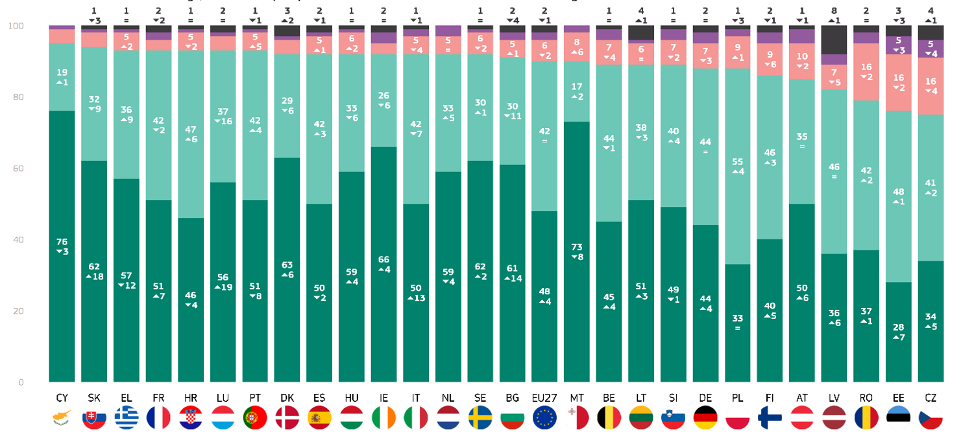
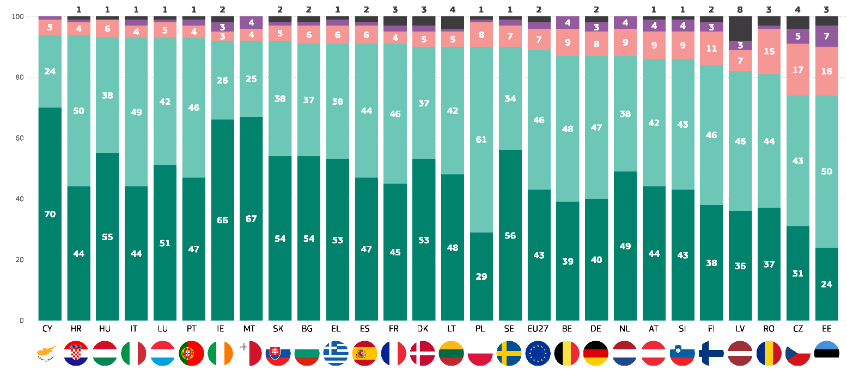
Следва да се отбележи, че във всички държави — членки на ЕС, по-голямата част от респондентите считат регионалните и местните власти за важни участници в борбата с изменението на климата. Най-високи резултати са отчетени в Кипър и Хърватия (по 94 %). Като цяло в 17 държави — членки на ЕС, най-малко девет от десет респонденти ги считат за важни участници. Обратно, Чехия и Естония (по 74 %) и Румъния (81 %) имат най-ниски резултати в тази категория.
QD9.2: Колко важно според Вас е следните органи да предприемат действия за подобряване на енергийната ефективност, например чрез насърчаване на хората да изолират домовете и сградите си, да инсталират термопомпи и да използват интелигентни измервателни уреди?- Правителството (НАЦИОНАЛНОСТ) (%)
Много важно
Сравнително важно
Не е много важно
Изобщо не е важно
Не знам
Много важно
Сравнително важно
Не е много важно
Изобщо не е важно
Не знам
QD9.1. Колко важно според Вас е следните органи да предприемат действия за подобряване на енергийната ефективност, например чрез насърчаване на хората да изолират домовете и сградите си, да инсталират термопомпи и да използват интелигентни измервателни уреди?
Същите тези три държави имат и най-голям дял респонденти, които считат, че не е важно регионалните и местните власти да предприемат действия (Естония: 23 %, Чехия: 22 % и Румъния: 16%).
Европейците също така отдават голямо значение на предприемането на действия от страна на Европейския съюз за подобряване на енергийната ефективност, макар и в по-малка степен, отколкото на националните правителства и регионалните и местните власти. Като цяло 88 % (+3 DD) от респондентите считат, че е важно ЕС да предприеме такива действия, докато 10 % (-2 процентни пункта) считат, че това не е важно. Други 2 % (-1 процентен пункт) от респондентите посочват, че не знаят.
В 12 държави най-малко девет от всеки десет респонденти считат, че е важно ЕС да предприеме действия за подобряване на енергийната ефективност, например чрез насърчаване на хората да изолират домовете и сградите си, да инсталират термопомпи и да използват интелигентни измервателни уреди. Списъкът се оглавява от Гърция (-2 процентни пункта), Хърватия (+2 процентни пункта), Португалия (-3 DID) и Кипър (-3 процентни пункта), като всички те са 94 %. Когато се акцентира върху нивото на значимост, Кипър (76 %, -5 процентни пункта), Ирландия (70 %, +8 процентни пункта) и Малта (69 %, -14 процентни пункта) отчитат най-високи дялове в категорията „много важни“.
Държавите с най-висок дял в общата категория „незначителни“ са Чехия (22 %, -7 процентни пункта), Естония (21 %, -3 процентни пункта) и Румъния (19 %, -6 процентни пункта). В тези държави обаче повечето респонденти считат, че ЕС „не е много важен“, докато само малка част го считат за „изобщо не е важен“ (Чехия: 17 % спрямо 5 %, Естония: 13 % спрямо 8 %, Румъния: 16 % спрямо 3 %).
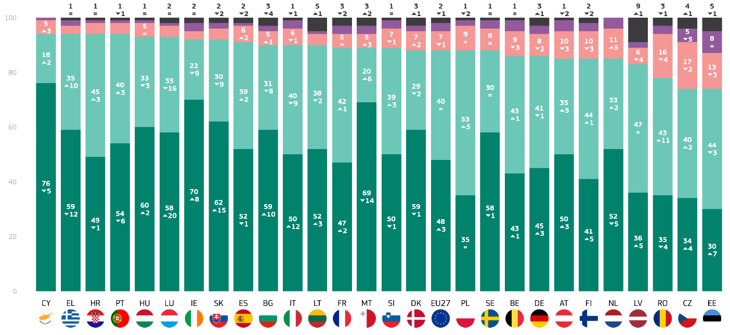
Що се отнася до по-големите промени с течение на времето, в Австрия (85 %, +8 процентни пункта) и Румъния (78 %, +7 процентни пункта) се наблюдава най-голямото увеличение от 2023 г. насам на дела на респондентите, които считат, че е важно ЕС да предприеме мерки за подобряване на енергийната ефективност. Като цяло повече респонденти в 18 държави смятат, че е важно ЕС да предприеме такива действия в сравнение с 2023 г.
Много важно
Сравнително важно
Не е много важно
Изобщо не е важно
Не знам
QD9.3: Колко важно според Вас е следните органи да предприемат действия за подобряване на енергийната ефективност, например като насърчават хората да изолират домовете и сградите си, да инсталират термопомпи и да използват интелигентни измервателни уреди?- Европейският съюз (%)
В този раздел като цяло се подчертава, че повечето европейци възприемат своите национални правителства, ЕС и регионалните и местните органи и като важни участници в предприемането на действия за подобряване на енергийната ефективност. Следва да се отбележи, че както националните правителства, така и ЕС отчитат увеличение на възприеманото значение в сравнение с 2023 г.

Въпрос 9.2: Колко важно според Вас е следните органи да предприемат действия за подобряване на енергийната ефективност, например като насърчават хората да изолират домовете и сградите си, да инсталират термопомпи и да използват интелигентни измервателни уреди)? - Правителството (НАЦИОНАЛНОСТТА) (%)
 | Много важно |  | Сравнително важно |  | Не е много важно |  | Изобщо не е важно |  | Не знам |  | Общо „важно“ |  | Общо „Не е важно“
 | февруари/март 2025 г. | Различно е. февруари/март 2025 г. — май/юни 2023 г. | февруари/март 2025 г. | Различно е. февруари/март 2025 г. — май/юни 2023 г. | февруари/март 2025 г. | Различно е. февруари/март 2025 г. — май/юни 2023 г. | февруари/март 2025 г. | Различно е. февруари/март 2025 г. — май/юни 2023 г. | февруари/март 2025 г. | Различно е. февруари/март 2025 г. — май/юни 2023 г. | февруари/март 2025 г. | Различно е. февруари/март 2025 г. — май/юни 2023 г. | февруари/март 2025 г. | Различно е. февруари/март 2025 г. — май/юни 2023 г.
ЕС-27 | 48 | 4 | 42 | 0 | 6 | -2 | 2 | -1 | 2 | -1 | 90 | 4 | 8 | -3
BE | 45 | 4 | 44 | -1 | 7 | -4 | 3 | 1 | 1 | 0 | 89 | 3 | 10 | -3
BG | 61 | 14 | 30 | -11 | 5 | 1 | 2 | 0 | 2 | 4 | 91 | 3 | 7 | 1
CZ | 34 | 5 | 41 | 2 | 16 | -4 | 5 | -4 | 4 | 1 | 75 | 7 | 21 | -8
DK | 63 | 6 | 29 | -6 | 4 | -2 | 1 | 0 | 3 | 2 | 92 | 0 | 5 | -2
Германия | 44 | 4 | 44 | 0 | 7 | -3 | 3 | -1 | 2 | 0 | 88 | 4 | 10 | -4
EE | 28 | 7 | 48 | 1 | 16 | -2 | 5 | -3 | 3 | 3 | 76 | 8 | 21 | -5
Ирландия | 66 | 4 | 26 | -6 | 3 | -1 | 3 | 3 | 2 | 0 | 92 | -2 | 6 | 2
EL | 57 | -12 | 36 | 9 | 5 | 2 | 1 | 1 | 1 | 0 | 93 | -3 | 6 | 3
ES | 50 | -2 | 42 | 3 | 5 | 1 | 1 | -1 | 2 | -1 | 92 | 1 | 6 | 0
FR | 51 | 7 | 42 | -2 | 3 | -2 | 2 | -1 | 2 | 2 | 93 | 5 | 5 | -3
HR | 46 | 4 | 47 | 6 | 5 | -2 | 1 | 0 | 1 | 0 | 93 | 2 | 6 | -2
ИТ | 50 | 13 | 42 | -7 | 5 | 4 | 2 | -1 | 1 | -1 | 92 | 6 | 7 | 5
CY | 76 | -3 | 19 | 1 | 4 | 2 | 1 | 0 | 0 | 0 | 95 | -2 | 5 | 2
LV | 36 | 6 | 46 | 0 | 7 | 5 | 3 | -2 | 8 | 1 | 82 | 6 | 10 | -7
LT | 51 | 3 | 38 | -3 | 6 | 0 | 1 | -1 | 4 | 1 | 89 | 0 | 7 | -1
Люксембург | 56 | 19 | 37 | -16 | 4 | -3 | 1 | 0 | 2 | 0 | 93 | 3 | 5 | -3
HU | 59 | 4 | 33 | -6 | 6 | 2 | 1 | 0 | 1 | 0 | 92 | -2 | 7 | 2
MT | 73 | -8 | 17 | 2 | 8 | 6 | 2 | 1 | 0 | -1 | 90 | -6 | 10 | 7
NL | 59 | -4 | 33 | 5 | 5 | 0 | 3 | 1 | 0 | 2 | 92 | 1 | 8 | 1
AT | 50 | 6 | 35 | 0 | 10 | -2 | 4 | -3 | 1 | -1 | 85 | 6 | 14 | -5
Полша | 33 | 0 | 55 | 4 | 9 | 1 | 2 | -2 | 1 | 3 | 88 | 4 | 11 | -1
PT | 51 | -8 | 42 | 4 | 5 | 5 | 1 | 0 | 1 | -1 | 93 | -4 | 6 | 5
RO | 37 | 1 | 42 | 2 | 16 | -2 | 3 | -1 | 2 | 0 | 79 | 3 | 19 | -3
SI | 49 | -1 | 40 | 4 | 7 | -2 | 3 | -1 | 1 | 0 | 89 | 3 | 10 | -3
SK | 62 | 18 | 32 | -9 | 4 | -2 | 1 | -4 | 1 | 3 | 94 | 9 | 5 | -6
FI | 40 | 5 | 46 | 3 | 9 | -6 | 3 | -1 | 2 | -1 | 86 | 8 | 12 | -7
SE | 62 | 2 | 30 | 1 | 6 | -2 | 1 | -1 | 1 | 0 | 92 | 3 | 7 | -3

Въпрос 9.3: Колко важно според Вас е следните органи да предприемат действия за подобряване на енергийната ефективност, например като насърчават хората да изолират домовете и сградите си, да инсталират термопомпи и да използват интелигентни измервателни уреди)? Европейски съюз (%)
 | Много важно |  | Сравнително важно |  | Не е много важно |  | Изобщо не е важно |  | Не знам |  | Общо „важно“ |  | Общо „Не е важно“
 | февруари/март 2025 г. | Различно е. февруари/март 2025 г. — май/юни 2023 г. | февруари/март 2025 г. | Различно е. февруари/март 2025 г. — май/юни 2023 г. | февруари/март 2025 г. | Различно е. февруари/март 2025 г. — май/юни 2023 г. | февруари/март 2025 г. | Различно е. февруари/март 2025 г. — май/юни 2023 г. | февруари/март 2025 г. | Различно е. февруари/март 2025 г. — май/юни 2023 г. | февруари/март 2025 г. | Различно е. февруари/март 2025 г. — май/юни 2023 г. | февруари/март 2025 г. | Различно е. февруари/март 2025 г. — май/юни 2023 г.
ЕС-27 | 48 | 3 | 40 | 0 | 7 | -1 | 3 | -1 | 2 | -1 | 88 | 3 | 10 | -2
BE | 43 | 1 | 43 | 1 | 9 | -3 | 4 | 1 | 1 | 0 | 86 | 2 | 13 | -2
BG | 59 | 10 | 31 | -8 | 5 | 1 | 2 | 1 | 3 | -4 | 90 | 3 | 10 | -2
CZ | 34 | 4 | 40 | 2 | 17 | -2 | 5 | -5 | 4 | 1 | 74 | 2 | 13 | -2
DK | 59 | -1 | 29 | -2 | 7 | 2 | 2 | 0 | 3 | 1 | 88 | 2 | 7 | 2
Германия | 45 | 3 | 41 | -1 | 8 | -2 | 3 | -1 | 3 | 1 | 86 | 6 | 22 | -7
EE | 30 | 7 | 44 | -3 | 13 | -3 | 8 | 0 | 5 | -1 | 74 | -3 | 9 | 2
Ирландия | 70 | 8 | 22 | -9 | 3 | -2 | 3 | 3 | 2 | 0 | 92 | 2 | 11 | -3
EL | 59 | -12 | 35 | 10 | 3 | 0 | 2 | 2 | 1 | 0 | 94 | 4 | 21 | -3
ES | 52 | -1 | 39 | 2 | 6 | 2 | 1 | -1 | 2 | -2 | 91 | -1 | 6 | 1
FR | 47 | 2 | 42 | 1 | 5 | 0 | 3 | -1 | 3 | -2 | 89 | -2 | 5 | 2
HR | 49 | -1 | 45 | 3 | 4 | -2 | 1 | 0 | 1 | 0 | 94 | 1 | 7 | 1
ИТ | 50 | 12 | 40 | -9 | 6 | -1 | 3 | -1 | 1 | -1 | 90 | 3 | 8 | -1
CY | 76 | -5 | 18 | 2 | 5 | 3 | 1 | 0 | 0 | 0 | 94 | 2 | 5 | -2
LV | 36 | 5 | 47 | 0 | 6 | -4 | 2 | -2 | 9 | 1 | 83 | 3 | 9 | -2
LT | 52 | 3 | 38 | -2 | 4 | -1 | 1 | -1 | 5 | 1 | 90 | -3 | 6 | 3
Люксембург | 58 | 20 | 35 | -16 | 4 | -3 | 1 | -1 | 2 | 0 | 93 | 5 | 8 | -6
HU | 60 | 2 | 33 | -3 | 5 | 0 | 1 | 1 | 1 | 0 | 93 | 1 | 5 | -2
MT | 69 | -14 | 20 | 6 | 5 | 3 | 3 | 3 | 3 | 2 | 89 | 4 | 5 | -4
NL | 52 | -5 | 33 | 2 | 11 | 5 | 4 | 0 | 0 | -2 | 85 | -1 | 6 | 1
AT | 50 | 3 | 35 | 5 | 10 | -3 | 4 | -3 | 1 | -2 | 85 | -8 | 8 | 6
Полша | 35 | 0 | 53 | 5 | 9 | 0 | 2 | -3 | 1 | -2 | 88 | -3 | 15 | 5
PT | 54 | -6 | 40 | 3 | 4 | 4 | 1 | 0 | 1 | -1 | 94 | 8 | 14 | -6
RO | 35 | -4 | 43 | 11 | 16 | -4 | 3 | -2 | 3 | -1 | 78 | 5 | 11 | -3
SI | 50 | -1 | 39 | 3 | 7 | -1 | 3 | -1 | 1 | 0 | 89 | -3 | 5 | 4
SK | 62 | 15 | 30 | -9 | 4 | -2 | 2 | -2 | 2 | -2 | 92 | 7 | 19 | -6
FI | 41 | 5 | 44 | 1 | 10 | -3 | 3 | -1 | 2 | -2 | 85 | 2 | 10 | -2
SE | 58 | -1 | 30 | 0 | 8 | 0 | 3 | 1 | 1 | 0 | 88 | 6 | 6 | -4

Социално-демографският анализ по отношение на регионалните и местните власти доведе до следните изводи:
- Жените (90 %) са малко по-склонни от мъжете (88 %) да считат, че е важно органите да насърчават действията за енергийна ефективност.
- Групата на възраст 15—24 години изразява най-голямо значение (92 %), докато тези на възраст над 55 години изразяват най-малко (88 %). Други възрастови групи, включително 25—39 години (90 %) и 40—54 години (89 %), също отдават голямо значение на енергийната ефективност.
- Респондентите, които все още учат, показват най-силна подкрепа за действия за енергийна ефективност (92 %), следвани от тези, които са останали в образованието до 20-годишна възраст или по-възрастни (90 %). Респондентите с образование, завършващо на 15-годишна възраст или по-младо, съобщават за малко по-малко значение (87 %).
- Мениджъри, други служители и студенти (всички 91%) показват най-голямо съгласие. Самостоятелно заетите лица (88 %), работниците, полагащи физически труд (89 %), домашните помощници (86 %) и пенсионерите (88 %) показват силна подкрепа, но малко по-малка ангажираност.
- Хората, живеещи в големи градове (93 %), показват най-голяма подкрепа за действия за енергийна ефективност, следвани от тези в малките или средните градове (90 %) и селските райони (86 %).
- Хората, които разглеждат изменението на климата като несериозен проблем (65 %), отдават по-малко значение на действията за енергийна ефективност в сравнение с тези, които възприемат изменението на климата като сериозно (94 %).
- Тези, които са съгласни, че изменението на климата е причинено от човешката дейност, показват най-голямо значение (93%), докато тези, които не са съгласни, съобщават за по-малко значение (70%).
- Лицата, изложени на рискове, свързани с околната среда и климата, показват високо равнище на подкрепа за действия за енергийна ефективност (94 %), докато тези, които не са изложени, съобщават за малко по-малко значение (86 %).
- Респондентите, които са съгласни, че медиите предоставят ясна информация за изменението на климата, е по-малко вероятно да видят енергийната ефективност като важна (89%), в сравнение с тези, които не са съгласни (90%).

ВД9.1 Колко важно според Вас е следните органи да предприемат действия за подобряване на енергийната ефективност, например като насърчават хората да изолират домовете и сградите си, да инсталират термопомпи и да използват интелигентни измервателни уреди?
 | Общо „важно“ | Общо „Не е важно“ | Не знам
ЕС-27 | 89 | 9 | 2
Пол
Мъж | 88 | 11 | 1
Жена | 90 | 8 | 2
Възраст
15-24 | 92 | 7 | 1
25-39 | 90 | 9 | 1
40-54 | 89 | 10 | 1
55+ | 88 | 9 | 3
Образование (края на)
-15 | 87 | 10 | 3
16-19 | 89 | 9 | 2
20+ | 90 | 9 | 1
Все още учи | 92 | 6 | 2
Социално-професионална категория
Самостоятелно заето лице | 88 | 11 | 1
Ръководители | 91 | 8 | 1
Други бели яки. | 91 | 7 | 2
Работници, полагащи физически труд | 89 | 10 | 1
Домашни помощници | 86 | 12 | 2
Безработни | 86 | 11 | 3
Пенсиониран | 88 | 9 | 3
Ученици | 91 | 7 | 2
Субективна урбанизация
Селски район или село | 86 | 12 | 2
Малък или среден град | 90 | 8 | 2
Голям град | 93 | 6 | 1
Възприемане на изменението на климата
Сериозен проблем | 94 | 5 | 1
Не е сериозен проблем | 65 | 32 | 3
Изменението на климата е причинено от човешката дейност
Съгласен/на съм | 93 | 6 | 1
Не съм съгласен/на | 70 | 27 | 3
Излагане на екологични и климатични рискове
Изложени на показ | 94 | 5 | 1
Неекспонирани | 86 | 12 | 2
Националните медии предоставят ясна информация за изменението на климата
Съгласен/на съм | 90 | 9 | 1
Не съм съгласен/на | 89 | 10 | 1

Социално-демографският анализ по отношение на националното правителство доведе до следните изводи:
- Жените (90 %) са малко по-склонни от мъжете (89 %) да считат, че действията на техните национални правителства в областта на енергийната ефективност са важни.
- Възрастовата група 15—24 години показва най-голяма подкрепа (93 %) за участието на националните правителства в енергийната ефективност, следвана от тези на възраст 25—39 години (91 %). По-възрастните групи, като например 40—54 (89%) и 55+ (88%), отчитат малко по-ниски равнища на подкрепа.
- Респондентите, които са продължили образованието си до 20-годишна възраст или по-възрастни (91%), и тези, които все още учат (95%), показват най-висока подкрепа, докато тези, които са завършили образованието си на 15 години или по-малко, показват по-ниска подкрепа (87%).
- Студентите (94%) изразяват най-голямо значение, следвани от мениджърите и другите работници (91%). Безработните (87 %) и домашните помощници (86 %) съобщават за малко по-ниска подкрепа,
- Хората в големите градове (92 %) най-вероятно смятат, че е важно националното правителство да действа по отношение на енергийната ефективност, следвани от тези в малките или средните градове (91 %) и селските райони (86 %).
- Тези, които разглеждат изменението на климата като несериозен проблем, показват по-малка подкрепа за действията на правителството в областта на енергийната ефективност (63 %), докато тези, които считат изменението на климата за сериозен проблем, показват много по-голямо значение (94 %).
- Тези, които са съгласни, че изменението на климата е причинено от човешката дейност, са по-склонни да видят енергийната ефективност като важна (94%), отколкото тези, които не са съгласни (68%).
- Тези, които са изложени на рискове, свързани с околната среда и климата, отчитат по-голямо значение за действията на правителството (93 %) в сравнение с тези, които не са изложени (87 %).
- Респондентите, които са съгласни, че медиите предоставят ясна информация за изменението на климата, показват същата подкрепа за действия за енергийна ефективност в сравнение с тези, които не са съгласни (всички 90%).

ВД9.2 Колко важно според Вас е следните органи да предприемат действия за подобряване на енергийната ефективност, например като насърчават хората да изолират домовете и сградите си, да инсталират термопомпи и да използват интелигентни измервателни уреди)?
 | Общо „важно“ | Общо „Не е важно“ | Не знам
ЕС-27 | 90 | 8 | 2
Пол
Мъж | 89 | 10 | 1
Жена | 90 | 8 | 2
Възраст
15-24 | 93 | 6 | 1
25-39 | 91 | 8 | 1
40-54 | 89 | 10 | 1
55+ | 88 | 10 | 2
Образование (края на)
-15 | 87 | 10 | 3
16-19 | 89 | 9 | 2
20+ | 91 | 8 | 1
Все още учи | 95 | 4 | 1
Социално-професионална категория
Самостоятелно заето лице | 88 | 11 | 1
Ръководители | 91 | 8 | 1
Други бели яки. | 91 | 8 | 1
Работници, полагащи физически труд | 89 | 10 | 1
Домашни помощници | 86 | 12 | 2
Безработни | 87 | 9 | 4
Пенсиониран | 89 | 8 | 3
Ученици | 94 | 5 | 1
Субективна урбанизация
Селски район или село | 86 | 11 | 3
Малък или среден град | 91 | 8 | 1
Голям град | 92 | 7 | 1
Възприемане на изменението на климата
Сериозен проблем | 94 | 5 | 1
Не е сериозен проблем | 63 | 34 | 3
Изменението на климата е причинено от човешката дейност
Съгласен/на съм | 94 | 5 | 1
Не съм съгласен/на | 68 | 29 | 3
Излагане на екологични и климатични рискове
Изложени на показ | 93 | 6 | 1
Неекспонирани | 87 | 11 | 2
Националните медии предоставят ясна информация за изменението на климата
Съгласен/на съм | 90 | 9 | 1
Не съм съгласен/на | 90 | 9 | 1

Социално-демографският анализ по отношение на Европейския съюз доведе до следните изводи:
- Жените (89 %) са малко по-склонни от мъжете (87 %) да считат, че е важно Европейският съюз да насърчава енергийната ефективност.
- По-младите хора, особено тези на възраст между 15 и 24 години (91 %), показват най-голяма подкрепа за действия за енергийна ефективност от страна на Европейския съюз. Подкрепата намалява леко с възрастта, като 89 % от хората на възраст 25—39 години и 88 % от тези на възраст 40—54 години. По-възрастните групи (55+) показват най-малка подкрепа от 87 %.
- Респондентите, които са продължили образованието си до 20-годишна възраст или по-възрастни (89 %), и тези, които все още учат (92 %), отчитат най-голямо значение, докато тези с 15 години или по-малко образование показват малко по-ниска подкрепа (85 %).
- Най-голямо значение имат студентите (92 %), следвани от ръководителите и другите служители (съответно 89 % и 90 %). Ръчните работници (88 %), самостоятелно заетите лица и пенсионерите (87 %) също показват подкрепа, докато домашните помощници (85 %) и безработните лица (84 %) съобщават за по-ниска подкрепа.
- Градските жители в големите градове (91 %) и малките или средните градове (89 %) е най-вероятно да сметнат за важно Европейският съюз да насърчава енергийната ефективност, докато жителите на селските райони (84 %) изразяват малко по-ниска подкрепа.
- Тези, които разглеждат изменението на климата като несериозен проблем, показват значително по-ниска подкрепа за действията на Европейския съюз в областта на енергийната ефективност (59 %) в сравнение с тези, които го считат за сериозен проблем (93 %).
- Респондентите, които са съгласни, че изменението на климата е причинено от човешката дейност, изразяват по-голямо значение (93 %) за участието на Европейския съюз в енергийната ефективност, докато тези, които не са съгласни, съобщават за по-ниска подкрепа (63 %).
- Респондентите, изложени на рискове за околната среда, показват по-голямо значение (93 %) за мерките за енергийна ефективност в сравнение с тези, които не са изложени (85 %).
- Респондентите, които са съгласни, че медиите предоставят ясна информация за изменението на климата, показват подобно усещане за неотложност (88%), в сравнение с тези, които не са съгласни (89%).

ВД9.3 Колко важно според Вас е следните органи да предприемат действия за подобряване на енергийната ефективност, например като насърчават хората да изолират домовете и сградите си, да инсталират термопомпи и да използват интелигентни измервателни уреди)?
 | Общо „важно“ | Общо „Не е важно“ | Не знам
ЕС-27 | 88 | 10 | 2
Пол
Мъж | 87 | 12 | 1
Жена | 89 | 9 | 2
Възраст
15-24 | 91 | 8 | 1
25-39 | 89 | 10 | 1
40-54 | 88 | 11 | 1
55+ | 87 | 10 | 3
Образование (края на)
-15 | 85 | 11 | 4
16-19 | 88 | 10 | 2
20+ | 89 | 10 | 1
Все още учи | 92 | 7 | 1
Социално-професионална категория
Самостоятелно заето лице | 87 | 12 | 1
Ръководители | 89 | 10 | 1
Други бели яки. | 90 | 9 | 1
Работници, полагащи физически труд | 88 | 10 | 2
Домашни помощници | 85 | 13 | 2
Безработни | 84 | 13 | 3
Пенсиониран | 87 | 10 | 3
Ученици | 92 | 7 | 1
Субективна урбанизация
Селски район или село | 84 | 14 | 2
Малък или среден град | 89 | 9 | 2
Голям град | 91 | 8 | 1
Възприемане на изменението на климата
Сериозен проблем | 93 | 6 | 1
Не е сериозен проблем | 59 | 37 | 4
Изменението на климата е причинено от човешката дейност
Съгласен/на съм | 93 | 6 | 1
Не съм съгласен/на | 63 | 33 | 4
Излагане на екологични и климатични рискове
Изложени на показ | 93 | 6 | 1
Неекспонирани | 85 | 13 | 2
Националните медии предоставят ясна информация за изменението на климата
Съгласен/на съм | 89 | 10 | 1
Не съм съгласен/на | 88 | 10 | 2

2. Значение на действията за увеличаване на енергията от възобновяеми източници
Повечето европейци смятат, че националните правителства, ЕС и местните власти са от ключово значение за насърчаването на енергията от възобновяеми източници.
След като бяха запитани за енергийната ефективност, респондентите бяха помолени да оценят колко е важно тяхното национално правителство, ЕС или регионалните и местните органи да предприемат действия за увеличаване на енергията от възобновяеми източници, като например вятърна и слънчева енергия, като използват 4-точкова скала: „много важно“, „сравнително важно“, „не много важно“ и „изобщо не е важно“.

Повечето европейци смятат, че е важно (общо отговори „много важно“ и „относително важно“) техните национални правителства да предприемат действия за увеличаване на енергията от възобновяеми източници (89 %, +2 процентни пункта от 2023 г. насам) и това мнение се споделя от мнозинството от респондентите във всички държави — членки на ЕС. По-малко от един на всеки десет респонденти (9 %, -1 процентен пункт) счита, че това не е важно, а 2 % отговарят, че не знаят (-1 процентен пункт). В 14 държави най-малко девет от всеки десет респонденти отдават значение на това националните им правителства да предприемат мерки за увеличаване на енергията от възобновяеми източници, като най-високите дялове се наблюдават в Малта (94 %, -4 процентни пункта), Дания (94 %, +1 процентни пункта), Испания (94 %, +3 процентни пункта), Хърватия (94 %, +3 процентни пункта), Кипър (94 %, -3 процентни пункта),Унгария (94 %, без промяна) и Португалия (94 %, -4 процентни пункта). Когато се разглеждат само дяловете на държавите, в които респондентите считат, че е „много важно“ тяхното национално правителство да предприеме действия за увеличаване на енергията от възобновяеми източници, Швеция (75 %, + 5 процентни пункта), Малта (74 %, -9 процентни пункта), Дания (73 %, + 8 процентни пункта) и Кипър (73 %, _5 процентни пункта) имат най-големи дялове.
За разлика от това, повече от една трета от респондентите в Естония (35 %, + 10 процентни пункта)и една пета от респондентите в Чехия (22 %, -3 процентни пункта) и Румъния (21 %, без промяна) считат, че това не е важно (общо отговори „не е много важно“ и „не е много важно“
всички важни“) тяхното национално правителство да предприеме действия за увеличаване на енергията от възобновяеми източници. Трябва да се отбележи обаче, че в тези държави респондентите избират преди всичко отговора „не много важен“ (Естония: 20 %, +4 процентни пункта; Румъния: 18 %, + 1 процентен пункт; Чехия: 17 %, +3 процентни пункта), докато по-малко са избрали „изобщо не е важно“ (Естония: 15 %, +6 процентни пункта; Чехия: 5 %, -6 процентни пункта; Румъния: 3%, без промяна).

Ако се разгледат забележителните промени между 2023 г. и 2025 г., значението, което се отдава на увеличаването на енергията от възобновяеми източници на националните правителства, е намаляло с 11 процентни пункта в Малта (87 %) и с десет процентни пункта в Естония (62 %). В 13 държави обаче повече респонденти считат, че е важно техните национални правителства да предприемат такива действия, отколкото през 2023 г.
Европейците също така отдават голямо значение на предприемането на действия от страна на Европейския съюз за увеличаване на енергията от възобновяеми източници. 88 % (+ 1 процентен пункт) от респондентите считат, че е важно ЕС да предприеме действия в тази област, докато 10 % (без промяна) не считат това за важно. 2 % (-1 процентен пункт) от респондентите посочват, че не знаят.
Във всички държави — членки на ЕС, най-малко половината от респондентите считат, че е важно ЕС да предприеме действия за увеличаване на енергията от възобновяеми източници, като например вятърна и слънчева енергия. Освен това в 12 държави най-малко девет от десет респонденти считат тези действия на ЕС за важни. Списъкът се ръководи от Люксембург (95 %, +4 процентни пункта); Португалия (94 %, „3 процентни пункта“) и Кипър (94 %, -3 процентни пункта). Що се отнася до интензивността на мненията, Кипър (75 %, 6 процентни пункта), Швеция (75 %, -1 процентен пункт) и Дания (73 % + 5 процентни пункта) отчитат най-висок дял на респондентите, които заявяват, че е „много важно“ ЕС да предприеме действия в тази област.
Държавите с най-висок дял на респондентите, които считат, че действията на ЕС в областта на енергията от възобновяеми източници не са „важни“, са Естония (31 %, +9 процентни пункта), Чехия (23 %, -1 процентен пункт) и Румъния (22 %, -2 процентни пункта). Що се отнася до начина, по който това се възприема, повечето респонденти в тези държави заявяват, че „не е много важно“ ЕС да предприема действия за увеличаване на енергията от възобновяеми източници, докато относително малко от тях считат, че това „изобщо не е важно“ (Чехия: 17 % спрямо 6 %, Естония: 18 % спрямо 13 %, Румъния: 18 % срещу 4 %). Трябва да се отбележи обаче, че в Естония разликата между тези две категории е относително малка. Повече от един на всеки десет респонденти заявява, че „изобщо не е важно“ ЕС да предприема действия за увеличаване на енергията от възобновяеми източници.
В Латвия (11%, +2 процентни пункта) и Естония (7 %, +1 процентни пункта) делът на респондентите, които заявяват, че не знаят колко е важно ЕС да предприеме действия за увеличаване на енергията от възобновяеми източници, е най-висок сред всички държави — членки на ЕС.
Що се отнася до по-големите промени с течение на времето, в Малта се наблюдава спад от 11 процентни пункта в дела на респондентите, които считат, че е важно ЕС да предприеме действия за увеличаване на енергията от възобновяеми източници, докато делът на тези, които считат, че такива действия не са важни, се е увеличил (10 %, + 8 процентни пункта). В Естония също се наблюдава значителен спад в възприеманото значение на действията на ЕС в тази област (62 %, -10 процентни пункта). В същото време делът на респондентите в Естония, които заявяват, че не е важно ЕС да предприема действия за увеличаване на енергията от възобновяеми източници, се е увеличил в сравнение с 2023 г. (31 %, +9 процентни пункта).
Що се отнася до регионалните и местните власти, 88 % от европейците считат, че е важно тези органи да предприемат действия за увеличаване на енергията от възобновяеми източници. Един от всеки десет респонденти счита, че подобни действия не са важни (10 %), а 2 % заявяват, че не знаят.
Във всички държави — членки на ЕС, мнозинството от респондентите считат, че е важно регионалните и местните власти да предприемат действия за увеличаване на енергията от възобновяеми източници.
Съществуват обаче големи различия между държавите. Испания, Хърватия, Унгария и Португалия (94 % всяка) отчитат най-висок дял на респондентите, които отдават значение на такива действия от страна на регионалните и местните органи, докато Естония има най-нисък дял — 56 %.
Когато се разглежда равнището на възприеманото значение, следва да се отбележи, че в Малта (69 %), Кипър (65 %) и Ирландия (63 %) много респонденти заявяват, че е „много важно“ регионалните и местните власти да предприемат действия, което ги поставя с повече от 20 процентни пункта над средното равнище за ЕС от 42 % в тази категория.
Държавите с най-висок дял на респондентите, които считат, че действията на регионалните и местните власти „не са важни“ за увеличаване на енергията от възобновяеми източници, са Естония (38 %), Чехия (24 %) и Румъния (21 %). В Естония това включва 15 %, които заявяват, че „изобщо не е важно“ регионалните и местните власти да предприемат действия в тази област.

Като цяло този раздел показва, че повечето европейци считат за важно националните правителства, Европейският съюз и регионалните и местните органи да предприемат действия за насърчаване на енергията от възобновяеми източници. Съществуват обаче регионални различия — например Естония, Чехия и Румъния показват по-висок процент на респондентите, които не считат за важно тези органи да предприемат такива действия.
Въпрос 8.2. Колко важно е според Вас да следя органите, които предприемат действия за увеличаване на енергията от възобновяеми източници, като например вятърна и слънчева енергия? : - Правителството (НАЦИОНАЛНОСТТА) (%)
 | Много важно |  | Сравнително важно |  | Не е много важно |  | Изобщо не е важно |  | Не знам |  | Общо „важно“ |  | Общо „Не е важно“
 | февруари/март 2025 г. | Различно е. февруари/март 2025 г. — май/юни 2023 г. | февруари/март 2025 г. | Различно е. февруари/март 2025 г. — май/юни 2023 г. | февруари/март 2025 г. | Различно е. февруари/март 2025 г. — май/юни 2023 г. | февруари/март 2025 г. | Различно е. февруари/март 2025 г. — май/юни 2023 г. | февруари/март 2025 г. | Различно е. февруари/март 2025 г. — май/юни 2023 г. | февруари/март 2025 г. | Различно е. февруари/март 2025 г. — май/юни 2023 г. | февруари/март 2025 г. | Различно е. февруари/март 2025 г. — май/юни 2023 г.
ЕС-27 | 50 | 4 | 39 | -2 | 7 | 0 | 2 | -1 | 2 | -1 | 89 | 2 | 9 | -1
BE | 46 | 1 | 42 | -2 | 8 | -1 | 3 | 2 | 1 | 0 | 88 | -1 | 11 | 1
BG | 53 | 14 | 30 | -13 | 9 | 3 | 5 | 2 | 3 | -6 | 83 | 1 | 14 | 5
CZ | 35 | 3 | 40 | 1 | 17 | 3 | 5 | -6 | 3 | -1 | 75 | 4 | 22 | -3
DK | 73 | 8 | 21 | -7 | 3 | -1 | 1 | 0 | 2 | 0 | 94 | 1 | 4 | -1
Германия | 46 | 0 | 43 | 4 | 7 | -3 | 2 | -1 | 2 | 0 | 89 | 4 | 9 | -4
EE | 22 | 3 | 37 | -13 | 20 | 4 | 15 | 6 | 6 | 0 | 59 | -10 | 35 | 10
Ирландия | 67 | 3 | 25 | -7 | 3 | 0 | 3 | 3 | 2 | 1 | 92 | -4 | 6 | 3
EL | 54 | -12 | 32 | 6 | 10 | 5 | 3 | 2 | 1 | -1 | 86 | -6 | 13 | 7
ES | 55 | 0 | 39 | 3 | 4 | 0 | 1 | -1 | 1 | -2 | 94 | 3 | 5 | -1
FR | 48 | 4 | 42 | -1 | 5 | -1 | 3 | 0 | 2 | -2 | 90 | 3 | 8 | -1
HR | 45 | -6 | 49 | 9 | 5 | -2 | 1 | 0 | 0 | -1 | 94 | 3 | 6 | -2
ИТ | 51 | 11 | 42 | -7 | 5 | -1 | 1 | -2 | 1 | -1 | 93 | 4 | 6 | -3
CY | 73 | -6 | 21 | 3 | 3 | 1 | 2 | 1 | 1 | 1 | 94 | -3 | 5 | 2
LV | 29 | -1 | 46 | 1 | 10 | -2 | 5 | 1 | 10 | 1 | 75 | 0 | 15 | -1
LT | 50 | 1 | 39 | -4 | 5 | 1 | 1 | -1 | 5 | 3 | 89 | -3 | 6 | 0
Люксембург | 60 | 21 | 32 | -21 | 5 | 0 | 2 | 1 | 1 | -1 | 92 | 0 | 7 | 1
HU | 62 | 6 | 32 | -6 | 5 | 1 | 1 | 0 | 0 | -1 | 94 | 0 | 6 | 1
MT | 74 | -9 | 20 | 5 | 4 | 3 | 2 | 2 | 0 | -1 | 94 | -4 | 6 | 5
NL | 67 | 5 | 24 | -5 | 5 | 1 | 3 | 0 | 1 | -1 | 91 | 0 | 8 | 1
AT | 51 | 5 | 31 | -4 | 10 | 1 | 7 | 0 | 1 | -2 | 82 | 1 | 17 | 1
Полша | 35 | 4 | 51 | -3 | 10 | 3 | 2 | -3 | 2 | -1 | 86 | 1 | 12 | 0
PT | 54 | -5 | 40 | 1 | 4 | 4 | 1 | 0 | 1 | 0 | 94 | -4 | 5 | 4
RO | 36 | -2 | 40 | 2 | 18 | 1 | 3 | -1 | 3 | 0 | 76 | 0 | 21 | 0
SI | 48 | -11 | 38 | 8 | 9 | 2 | 4 | 1 | 1 | 0 | 86 | -3 | 13 | 3
SK | 54 | 15 | 34 | -9 | 7 | -2 | 3 | -2 | 2 | -2 | 88 | 6 | 10 | -4
FI | 53 | 9 | 37 | -5 | 6 | -3 | 3 | 0 | 1 | -1 | 90 | 4 | 9 | -3
SE | 75 | 5 | 18 | -4 | 4 | 0 | 3 | 0 | 0 | -1 | 93 | 1 | 7 | 0

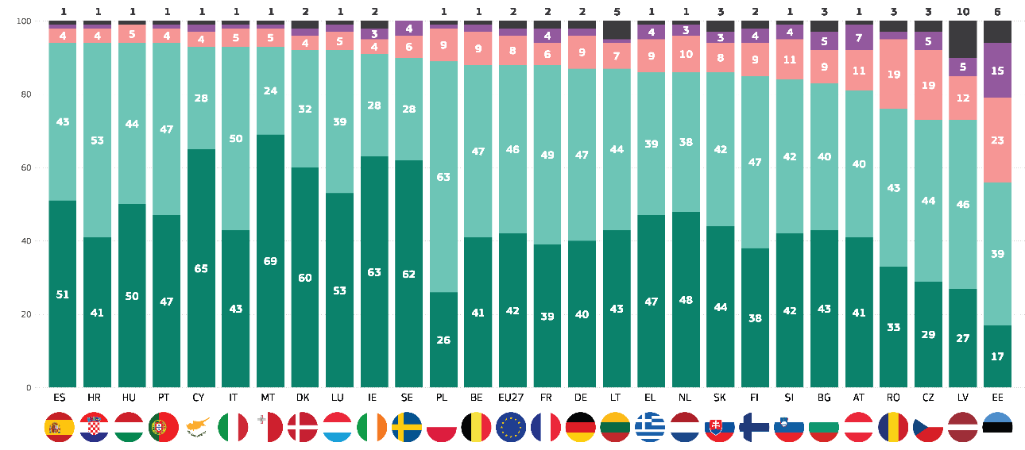
Много важно
Сравнително важно
Не е много важно
Изобщо не е важно
Не знам
Въпрос 8.1. Колко важно според Вас е следните органи да предприемат действия за увеличаване на енергията от възобновяеми източници, като например вятърна и слънчева енергия? Регионални и местни власти (%)

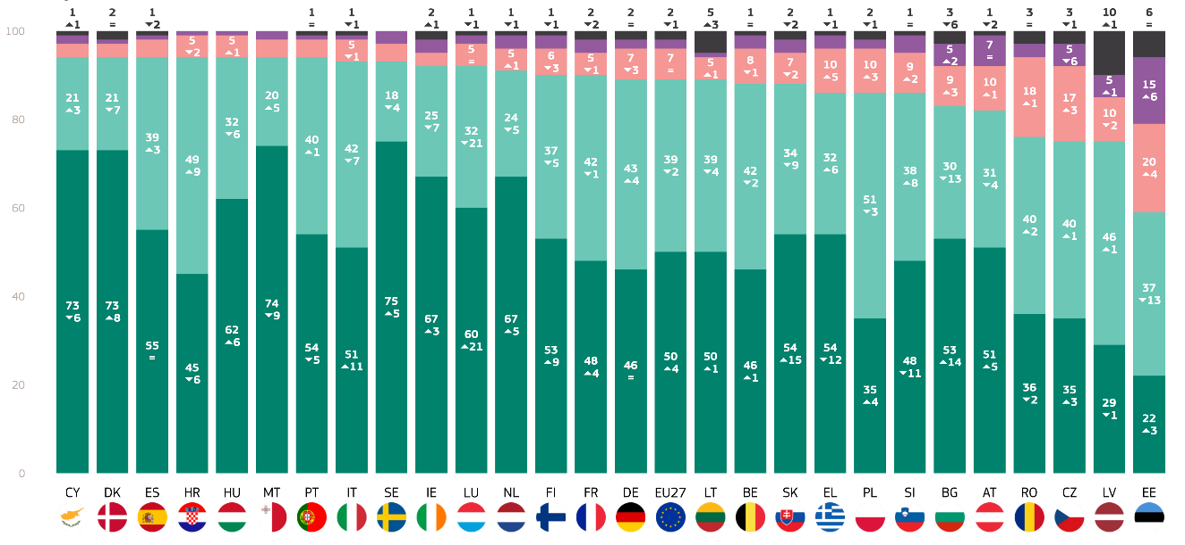
Много важно
Сравнително важно
Не е много важно
Изобщо не е важно
Не знам
QD8.2: Колко важно според Вас е следните органи да предприемат действия за увеличаване на енергията от възобновяеми източници, като например вятърна и слънчева енергия? - Правителството (НАЦИОНАЛНОСТТА) (%)

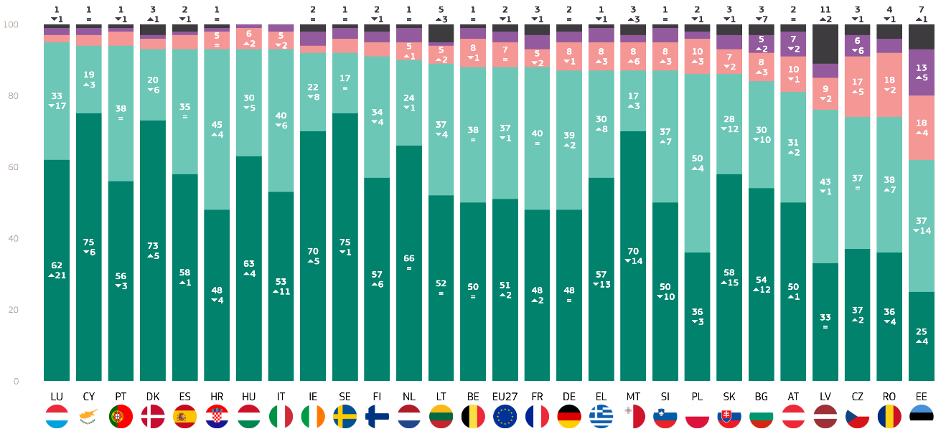
Много важно
Сравнително важно
Не е много важно
Изобщо не е важно
Не знам
Въпрос 8.3: Колко важно според Вас е следните органи да предприемат действия за увеличаване на енергията от възобновяеми източници, като например вятърна и слънчева енергия? Европейски съюз (%)
И накрая, резултатите бяха разгледани през призмата на социално-демографски и други фактори, свързани с климата:
- Жените (89 %) са малко по-склонни от мъжете (87 %) да считат, че е важно регионалните и местните власти да предприемат действия за увеличаване на енергията от възобновяеми източници.
- По-младите хора, особено тези на възраст 15—24 години (90 %), показват най-голяма подкрепа за инициативи за енергия от възобновяеми източници, като подкрепата леко намалява с възрастта: 89 % сред хората на възраст между 25 и 39 години, 88 % сред хората на възраст между 40 и 54 години и 87 % сред тези на възраст над 55 години.
- Нивата на висшето образование съответстват на увеличената подкрепа за енергията от възобновяеми източници, като 92 % от респондентите все още учат, а 89 % от лицата, завършили образованието си на възраст над 20 години, съобщават, че е важно регионалните и местните власти да насърчават енергията от възобновяеми източници. Тези, които са завършили образованието си на 15 години или по-малко, показват малко по-ниска подкрепа (86%).
- Студентите (92 %) изразяват най-голямо значение за действията в областта на енергията от възобновяеми източници от страна на регионалните и местните органи, следвани от други служители (90 %), ръководители и работници (89 %). Самостоятелно заетите лица и пенсионерите (87 %) също показват силна подкрепа, докато домашните помощници (85 %) и безработните лица (82 %) показват сравнително по-ниска подкрепа.
- Градските жители в големите градове (90 %) и малките или средните градове (89 %) е най-вероятно да считат, че е важно регионалните и местните власти да насърчават енергията от възобновяеми източници, докато тези в селските райони (85 %) изразяват малко по-малка подкрепа.
- Тези, които считат, че изменението на климата не е сериозен проблем (59 %), съобщават за значително по-малка подкрепа за действия в областта на енергията от възобновяеми източници от страна на регионалните и местните власти в сравнение с тези, които го считат за сериозен проблем (93 %).
- Респондентите, които са съгласни, че изменението на климата е причинено от човешката дейност (93 %), показват много по-силна подкрепа за инициативи за енергия от възобновяеми източници от страна на регионалните и местните органи, докато тези, които не са съгласни, съобщават за по-малка подкрепа за такива действия от страна на тези субекти (62 %).
- Респондентите, изложени на екологични рискове, показват по-голяма подкрепа (93 %) за мерки за енергия от възобновяеми източници от страна на регионалните и местните органи в сравнение с тези, които не са изложени (85 %).
- Респондентите, които са съгласни, че националните медии предоставят ясна информация за изменението на климата (88 %), показват по-слабо чувство за неотложност на действията на регионалните и местните власти в областта на енергията от възобновяеми източници в сравнение с тези, които не са съгласни (89 %).

Въпрос 8.1 Колко важно според Вас е следните органи да предприемат действия за увеличаване на енергията от възобновяеми източници, като например вятърна и слънчева енергия? Регионални и местни власти (% - ЕС)
 | Общо „важно“ | Общо „Не е важно“ | Не знам
ЕС-27 | 88 | 10 | 2
Пол
Мъж | 87 | 12 | 1
Жена | 89 | 9 | 2
Възраст
15-24 | 90 | 8 | 2
25-39 | 89 | 10 | 1
40-54 | 88 | 11 | 1
55+ | 87 | 11 | 2
Образование (края на)
-15 | 86 | 11 | 3
16-19 | 87 | 11 | 2
20+ | 89 | 10 | 1
Все още учи | 92 | 7 | 1
Социално-професионална категория
Самостоятелно заето лице | 87 | 12 | 1
Ръководители | 89 | 10 | 1
Други бели яки. | 90 | 9 | 1
Работници, полагащи физически труд | 89 | 10 | 1
Домашни помощници | 85 | 13 | 2
Безработни | 82 | 15 | 3
Пенсиониран | 87 | 10 | 3
Ученици | 92 | 7 | 1
Субективна урбанизация
Селски район или село | 85 | 13 | 2
Малък или среден град | 89 | 9 | 2
Голям град | 90 | 9 | 1
Възприемане на изменението на климата
Сериозен проблем | 93 | 6 | 1
Не е сериозен проблем | 59 | 39 | 2
Изменението на климата е причинено от човешката дейност
Съгласен/на съм | 93 | 6 | 1
Не съм съгласен/на | 62 | 36 | 2
Излагане на екологични и климатични рискове
Изложени на показ | 93 | 6 | 1
Неекспонирани | 85 | 13 | 2
Националните медии предоставят ясна информация за изменението на климата
Съгласен/на съм | 89 | 10 | 1
Не съм съгласен/на | 88 | 11 | 1

И накрая, резултатите бяха разгледани през призмата на социално-демографски и други фактори, свързани с климата:
- Жените (90%) са малко по-склонни от мъжете (88%) да мислят, че е важно тяхното правителство да предприеме действия за увеличаване на възобновяемата енергия, като вятърна и слънчева енергия.
- По-младите хора, особено тези на възраст 15—24 години (92 %), изразяват най-високото равнище на подкрепа за действията на правителството в областта на енергията от възобновяеми източници. Подкрепата леко намалява с възрастта, като 90 % от хората на възраст 25—39 години, 89 % от тези на възраст 40—54 години и 88 % от тези на възраст 55+ години.
- Хората с по-високо образование показват по-голяма подкрепа за действията на правителството в областта на възобновяемата енергия. 91 % от тези, които са продължили образованието си до 20-годишна възраст или по-възрастни, считат, че то е важно, докато тези, които са завършили образованието си на 15 години или по-малко, показват малко по-ниска подкрепа (87 %).
- Студентите (94 %) изразяват най-силна подкрепа за действията на националните правителства в областта на енергията от възобновяеми източници, следвани от мениджърите и другите служители (91 %). Подкрепата е малко по-ниска сред работниците, полагащи физически труд (88 %), домашните помощници и безработните лица (по 86 %).
- Градските жители в големите градове (91 %) и малките или средните градове (90 %) са най-склонни да считат, че е важно тяхното правителство да предприеме действия в областта на енергията от възобновяеми източници. Жителите на селските райони (85 %) показват малко по-ниска подкрепа.
- Тези, които разглеждат изменението на климата като несериозен проблем (60 %), показват значително по-ниска подкрепа (38 %) за действията на правителството в областта на енергията от възобновяеми източници в сравнение с тези, които считат изменението на климата за сериозен проблем (94 %).
- Респондентите, които са съгласни, че изменението на климата е причинено от човешката дейност (93 %), изразяват по-голяма подкрепа за мерките за енергия от възобновяеми източници от националните правителства в сравнение с тези, които не са съгласни (64 %).
- Респондентите, изложени на екологични рискове, показват по-голяма подкрепа (93 %) за мерки за енергия от възобновяеми източници от страна на националните правителства в сравнение с тези, които не са изложени (86 %).
- Респондентите, които са съгласни, че медиите предоставят ясна информация за изменението на климата, показват малко по-малка подкрепа (89%) за действия на националните правителства в областта на енергията от възобновяеми източници, отколкото тези, които не са съгласни (91%).

Въпрос 8.2 Колко важно според Вас е следните органи да предприемат действия за увеличаване на енергията от възобновяеми източници, като например вятърна и слънчева енергия? Правителството (НАЦИОНАЛНОСТТА) (% — ЕС)
 | Общо „важно“ | Общо „Не е важно“ | Не знам
ЕС-27 | 89 | 9 | 2
Пол
Мъж | 88 | 11 | 1
Жена | 90 | 8 | 2
Възраст
15-24 | 92 | 6 | 2
25-39 | 90 | 9 | 1
40-54 | 89 | 10 | 1
55+ | 88 | 10 | 2
Образование (края на)
-15 | 87 | 10 | 3
16-19 | 88 | 11 | 1
20+ | 91 | 8 | 1
Все още учи | 94 | 5 | 1
Социално-професионална категория
Самостоятелно заето лице | 88 | 11 | 1
Ръководители | 91 | 8 | 1
Други бели яки. | 91 | 8 | 1
Работници, полагащи физически труд | 88 | 11 | 1
Домашни помощници | 86 | 13 | 1
Безработни | 86 | 11 | 3
Пенсиониран | 88 | 10 | 2
Ученици | 94 | 5 | 1
Субективна урбанизация
Селски район или село | 85 | 13 | 2
Малък или среден град | 90 | 9 | 1
Голям град | 91 | 8 | 1
Възприемане на изменението на климата
Сериозен проблем | 94 | 5 | 1
Не е сериозен проблем | 60 | 38 | 2
Изменението на климата е причинено от човешката дейност
Съгласен/на съм | 93 | 6 | 1
Не съм съгласен/на | 64 | 34 | 2
Излагане на екологични и климатични рискове
Изложени на показ | 93 | 6 | 1
Неекспонирани | 86 | 12 | 2
Националните медии предоставят ясна информация за изменението на климата
Съгласен/на съм | 91 | 8 | 1
Не съм съгласен/на | 89 | 10 | 1

И накрая, резултатите бяха разгледани през призмата на социално-демографски и други фактори, свързани с климата:
- Жените (90 %) са малко по-склонни от мъжете (86 %) да считат, че е важно Европейският съюз да насърчава енергията от възобновяеми източници, като например вятърната и слънчевата енергия.
- По-младите респонденти, особено тези на възраст между 15 и 24 години (91 %), показват най-голяма подкрепа за действия в областта на енергията от възобновяеми източници от страна на Европейския съюз. Подкрепата леко намалява с възрастта, като 89 % от лицата на възраст 25—39 години, 88 % от лицата на възраст 40—54 години и 87 % от лицата на възраст 55+ години.
- Респондентите, които са продължили образованието си до 20-годишна възраст или по-възрастни (89 %), и тези, които все още учат (94 %), изразяват най-голямо значение за действията в областта на енергията от възобновяеми източници, докато тези, които са завършили образованието си на възраст 15 години или по-малко, съобщават за малко по-ниска подкрепа (86 %).
- Студентите (94 %) отчитат най-голямо значение за действията на Европейския съюз в областта на енергията от възобновяеми източници, следвани от ръководителите, работниците, полагащи физически труд (и в двата случая 88 %), и други работници, полагащи „бели якички“ (90 %). Подкрепата е малко по-ниска сред самостоятелно заетите лица (86 %) и пенсионерите (87 %), докато безработните лица (85 %) и домашните помощници (86 %) съобщават за по-ниска подкрепа.
- Градските жители в големите градове (91 %) и малките или средните градове (89 %) е най-вероятно да считат, че е важно Европейският съюз да насърчава енергията от възобновяеми източници. Жителите на селските райони (84 %) показват малко по-ниска подкрепа.
- Тези, които считат, че изменението на климата не е сериозен проблем (58 %), показват значително по-ниска подкрепа за действията на ЕС в областта на енергията от възобновяеми източници в сравнение с тези, които считат изменението на климата за сериозен проблем (94 %).
- Респондентите, които са съгласни, че изменението на климата е причинено от човешката дейност (93 %), изразяват по-голяма подкрепа за мерките за енергия от възобновяеми източници от ЕС в сравнение с тези, които не са съгласни (61 %).
- Респондентите, изложени на екологични рискове, показват по-голяма подкрепа (93 %) за действия на ЕС в областта на енергията от възобновяеми източници в сравнение с тези, които не са изложени (86 %).
- Респондентите, които са съгласни, че медиите предоставят ясна информация за изменението на климата, показват малко по-малка подкрепа (88 %) за действията на ЕС в областта на енергията от възобновяеми източници, отколкото тези, които не са съгласни (90 %).

Въпрос 8.3 Колко важно според Вас е следните органи да предприемат действия за увеличаване на енергията от възобновяеми източници, като например вятърна и слънчева енергия? Европейски съюз (% - ЕС)
 | Общо „важно“ | Общо „Не е важно“ | Не знам
ЕС-27 | 88 | 10 | 2
Пол
Мъж | 86 | 12 | 2
Жена | 90 | 8 | 2
Възраст
15-24 | 91 | 7 | 2
25-39 | 89 | 10 | 1
40-54 | 88 | 10 | 2
55+ | 87 | 10 | 3
Образование (края на)
-15 | 86 | 10 | 4
16-19 | 87 | 1 | 2
20+ | 89 | 10 | 1
Все още учи | 94 | 5 | 1
Социално-професионална категория
Самостоятелно заето лице | 86 | 13 | 1
Ръководители | 88 | 1 | 1
Други бели яки. | 90 | 9 | 1
Работници, полагащи физически труд | 88 | 1 | 1
Домашни помощници | 86 | 12 | 2
Безработни | 85 | 12 | 3
Пенсиониран | 87 | 10 | 3
Ученици | 94 | 5 | 1
Субективна урбанизация
Селски район или село | 84 | 13 | 3
Малък или среден град | 89 | 9 | 2
Голям град | 91 | 8 | 1
Възприемане на изменението на климата
Сериозен проблем | 94 | 5 | 1
Не е сериозен проблем | 58 | 39 | 3
Изменението на климата е причинено от човешката дейност
Съгласен/на съм | 93 | 6 | 1
Не съм съгласен/на | 61 | 36 | 3
Излагане на екологични и климатични рискове
Изложени на показ | 93 | 6 | 1
Неекспонирани | 86 | 12 | 2
Националните медии предоставят ясна информация за изменението на климата
Съгласен/на съм | 90 | 9 | 1
Не съм съгласен/на | 88 | 4 | 1

3. Становища относно приоритетите във връзка с изменението на климата
Широка европейска подкрепа за мерките във връзка с изменението на климата, но ясен скептицизъм в някои държави.
В този раздел ще бъдат представени приоритетите на европейците по отношение на различните мерки във връзка с изменението на климата.
първо, респондентите бяха запитани дали борбата с изменението на климата следва да бъде приоритет за подобряване на общественото здраве и качеството на живот, като се използва 4-точкова скала: „напълно съгласен/на“, „склонен/на да се съгласи/на“, „склонен/на да не се съгласи/на“ и „напълно несъгласен/на“. В целия Европейски съюз 85 % от респондентите са съгласни, че борбата с изменението на климата следва да бъде приоритет за подобряване на общественото здраве и качеството на живот, включително 43 %, които „се стремят да постигнат съгласие“, и 42 %, които „напълно са съгласни“. За разлика от тях 13 % от европейците не са съгласни (10 % „склонни да не са съгласни“ и 3 % „напълно несъгласни“), а 2 % заявяват, че не знаят.
Във всички държави — членки на ЕС, мнозинството от респондентите са съгласни с твърдението. В седем държави най-малко девет от десет респонденти са съгласни, като Гърция (94 %), Кипър и Унгария (всяка 92 %) имат най-висок резултат в тази категория. За разлика от тях Естония (61 %) и Латвия (69 %) имат най-нисък резултат, като са съгласни, че борбата с изменението на климата следва да бъде приоритет за подобряване на общественото здраве и качеството на живот.
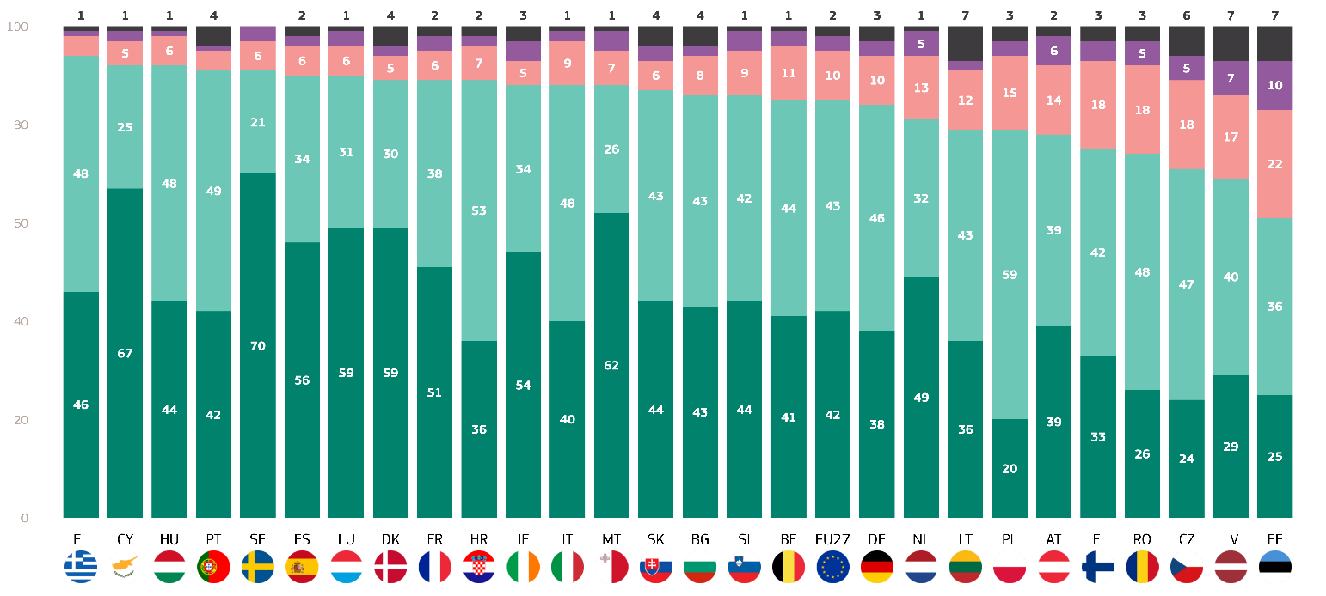
За разлика от тях почти една трета от респондентите в Естония не са съгласни с твърдението (32 %), като по този начин страната с най-висок резултат на несъгласие. Повече от една пета от респондентите във Финландия (22 %), Румъния (23 %), Чехия (23 %) и Латвия (24 %) също не са съгласни, че борбата с изменението на климата следва да бъде приоритет за подобряване на общественото здраве и качеството на живот. В Литва и Естония по 7 % съобщават, че не знаят.
Напълно съм съгласен/на
Склонни да се съгласят
Склонни са да не се съгласят
Напълно несъгласен(на)
Не знам
QD4.1: До каква степен сте съгласен(на) или несъгласен(на) с всяко от следните твърдения? Борбата с изменението на климата следва да бъде приоритет за подобряване на общественото здраве и качеството на живот (%)

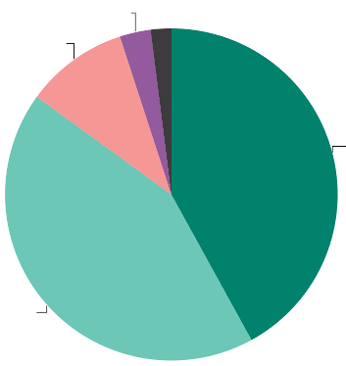
QD4.1: До каква степен сте съгласен(на) или несъгласен(на) с всяко от следващите твърдения? - Борбата с изменението на климата следва да бъде приоритет за подобряване на общественото здраве и намаляване на продължителността на живота (%)
Напълно несъгласен 3
Склонни са да не се съгласят 10
Склонни да се съгласят 43
Напълно съм съгласен 42

Освен това респондентите бяха запитани дали са съгласни, че разходите за щетите, свързани с изменението на климата, са много по-високи от разходите за инвестициите, необходими за екологичен преход, като се използва 4-точкова скала: „напълно съгласен/на“, „склонен/на да се съгласи/на“, „склонен/на да не се съгласи/на“ и „напълно несъгласен/на“. Повече от седем от всеки десет европейци (77 %, +4 процентни пункта) са съгласни с това твърдение, включително 43 % (+3 процентни пункта), които „са склонни да се съгласят“, и 34 % (+1 процентни пункта),които „са напълно съгласни“. 14 % (-2 процентни пункта) от респондентите не са съгласни, включително само 3 % (-1 процентни пункта), които са напълно несъгласни, и 11 % (-1 процентни пункта),които „са склонни да не са съгласни“. Следва да се отбележи, че за този въпрос почти един на всеки десет респонденти е заявил, че не знае (9 %, -3 процентни пункта).

В държавите — членки на ЕС, повечето (над 50 %) от респондентите са съгласни с твърдението, с изключение на Естония, където 46 % от респондентите са съгласни. Мнозинствата обаче се различават по размер в отделните държави — членки на ЕС. Най-голям дял от споразуменията е отчетен в Кипър (86 %, - 1 процентен пункт), Хърватия (86 %, +3 процентни пункта) и Португалия (86 %, +4 процентни пункта). В Латвия споразумението е 62 % (+3 процентни пункта).
Сред държавите, които са съгласни, че разходите за щетите, причинени от изменението на климата, са много по-високи от разходите за инвестициите, необходими за екологичен преход, най-силна подкрепа се наблюдава в Малта (56 %, +4 процентни пункта) и Кипър (55 %, -1 процентни пункта), където повече от половината от респондентите са „напълно съгласни“ с твърдението.
За разлика от това, в четири държави около една пета от респондентите не са съгласни с твърдението: Чехия (25 %, -4 процентни пункта), Румъния (24 %, -10 процентни пункта), Латвия (22 %, -1 процентен пункт) и Австрия (20 %, -5 процентни пункта). Почти четирима от всеки десет респонденти обаче не са съгласни в Естония (38 % (+ 11 процентни пункта),като по този начин страната с най-голям дял респонденти не е съгласна, че разходите за щетите, дължащи се на изменението на климата, са много по-високи от разходите за инвестициите, необходими за екологичен преход. Този дял включва 11 % от респондентите, които „изцяло не са съгласни“.
Освен това в резултат на този въпрос много респонденти посочиха, че не знаят дали разходите за щетите, дължащи се на изменението на климата, са много по-високи от разходите за инвестициите, необходими за екологичен преход. В 12 държави — членки на ЕС, най-малко един от всеки десет респонденти е заявил, че не знае. България (18 %, -2 процентни пункта), Естония (16 %, -5 процентни пункта)и Латвия (16 %, -2 процентни пункта)са начело в списъка.
Що се отнася до промените от 2023 г. насам, може да се отбележи, че в Румъния (+13 процентни пункта) и Финландия (+11 процентни пункта) се наблюдава голямо увеличение на съгласието. Едновременно с това резултатът на Румъния по отношение на несъгласието е намалял с 10 процентни пункта, а този на Финландия — с 8 процентни пункта. За разлика от това повече респонденти от Естония не са съгласни, че разходите за щетите, причинени от изменението на климата, са много по-високи от разходите за инвестициите, необходими за екологичен преход, отколкото през 2023 г. (+ 11 процентни пункта).
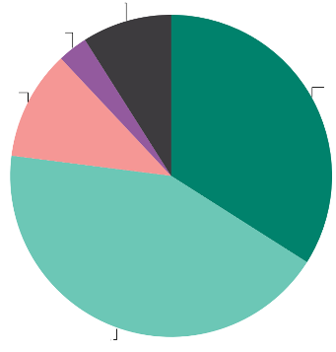
Не знам 9
Напълно несъгласен 3
Склонни са да не се съгласят 11
Склонни да се съгласят 43
Напълно съм съгласен 34
Напълно съм съгласен: +1
Склонни сме да се съгласим: +1
Склонни сме да не се съгласим: -1
Напълно несъгласен: =
Не знам: -2
(февруари/март 2025 г. — май/юни 2023 г.)
QD4.2: До каква степен сте съгласен(на) или несъгласен(на) с всяко от следните твърдения? - Разходите за щетите, причинени от изменението на климата, са много по-високи от разходите за инвестициите, необходими за екологичен преход (%)
QD4.3: До каква степен сте съгласен(на) или несъгласен(на) с всяко от следните твърдения? - Разходите за щетите, причинени от изменението на климата, са много по-високи от разходите за инвестициите, необходими за екологичен преход (%)
 | Напълно съм съгласен/на |  | Склонни да се съгласят |  | Склонни са да не се съгласят |  | Напълно несъгласен(на) |  | Не знам |  | Общо „Съгласен съм“ |  | Общо „Несъгласие“
 | февруари/март 2025 г. | Различно е. февруари/март 2025 г. — май/юни 2023 г. | февруари/март 2025 г. | Различно е. февруари/март 2025 г. — май/юни 2023 г. | февруари/март 2025 г. | Различно е. февруари/март 2025 г. — май/юни 2023 г. | февруари/март 2025 г. | Различно е. февруари/март 2025 г. — май/юни 2023 г. | февруари/март 2025 г. | Различно е. февруари/март 2025 г. — май/юни 2023 г. | февруари/март 2025 г. | Различно е. февруари/март 2025 г. — май/юни 2023 г. | февруари/март 2025 г. | Различно е. февруари/март 2025 г. — май/юни 2023 г.
ЕС-27 | 34 | 1 | 43 | 3 | 11 | -1 | 3 | -1 | 9 | -2 | 77 | 4 | 14 | -2
BE | 34 | 6 | 45 | -1 | 14 | 0 | 3 | -1 | 4 | -4 | 79 | 5 | 17 | -1
BG | 29 | 1 | 38 | 1 | 11 | 1 | 4 | -1 | 18 | -2 | 67 | 2 | 15 | 0
CZ | 20 | 2 | 43 | 2 | 19 | -2 | 6 | -2 | 12 | 0 | 63 | 4 | 25 | -4
DK | 44 | 4 | 37 | 3 | 8 | -4 | 2 | -1 | 9 | -2 | 81 | 7 | 10 | -5
Германия | 33 | -2 | 42 | 6 | 11 | -3 | 4 | 0 | 10 | -1 | 75 | 4 | 15 | -3
EE | 15 | 0 | 31 | -6 | 27 | 10 | 11 | 1 | 16 | -5 | 46 | -6 | 38 | 11
Ирландия | 47 | 9 | 37 | -1 | 6 | -5 | 3 | 1 | 7 | -4 | 84 | 8 | 9 | -4
EL | 37 | -8 | 45 | 8 | 9 | 0 | 1 | -2 | 8 | 2 | 82 | 0 | 10 | -2
ES | 39 | 5 | 37 | 1 | 9 | -1 | 3 | -1 | 12 | -4 | 76 | 6 | 12 | -2
FR | 36 | 2 | 40 | -1 | 10 | 1 | 2 | -1 | 12 | -1 | 76 | 1 | 12 | 0
HR | 32 | -7 | 54 | 10 | 9 | -1 | 2 | 0 | 3 | -2 | 86 | 3 | 11 | -1
ИТ | 33 | -1 | 52 | 4 | 9 | 0 | 2 | 0 | 4 | -3 | 85 | 3 | 11 | 0
CY | 55 | -1 | 31 | 0 | 7 | 0 | 2 | 1 | 5 | 0 | 86 | -1 | 9 | 1
LV | 23 | 6 | 39 | -3 | 15 | -2 | 7 | 1 | 16 | -2 | 62 | 3 | 22 | -1
LT | 31 | -3 | 39 | -4 | 11 | 2 | 4 | 1 | 15 | 4 | 70 | -7 | 15 | 3
Люксембург | 43 | 7 | 37 | -4 | 7 | -5 | 4 | 2 | 9 | 0 | 80 | 3 | 11 | -3
HU | 32 | 1 | 46 | -1 | 11 | -2 | 2 | 0 | 9 | 2 | 78 | 0 | 13 | -2
MT | 56 | 4 | 28 | -10 | 9 | 4 | 3 | 2 | 4 | 0 | 84 | -6 | 12 | 6
NL | 42 | 4 | 31 | -1 | 14 | 1 | 5 | -1 | 8 | -3 | 73 | 3 | 19 | 0
AT | 36 | 0 | 37 | 6 | 12 | -5 | 8 | 0 | 7 | -1 | 73 | 6 | 20 | -5
Полша | 19 | -10 | 57 | 10 | 14 | 2 | 3 | -1 | 7 | -1 | 76 | 0 | 17 | 1
PT | 33 | -2 | 53 | 6 | 3 | 2 | 0 | -1 | 11 | -5 | 86 | 4
RO | 22 | 2 | 44 | 11 | 19 | -5 | 5 | -5 | 10 | -3 | 66 | 13 | 24 | -10
SI | 40 | 3 | 41 | 0 | 11 | -2 | 4 | 0 | 4 | -1 | 81 | 3 | 15 | -2
SK | 34 | 9 | 42 | -3 | 10 | 0 | 3 | -1 | 11 | -5 | 76 | 6 | 13 | -1
FI | 37 | 9 | 35 | 2 | 12 | -8 | 3 | 0 | 13 | -3 | 72 | 11 | 15 | -8
SE | 52 | 3 | 31 | 0 | 7 | -3 | 3 | 1 | 7 | -1 | 83 | 3 | 10 | -2

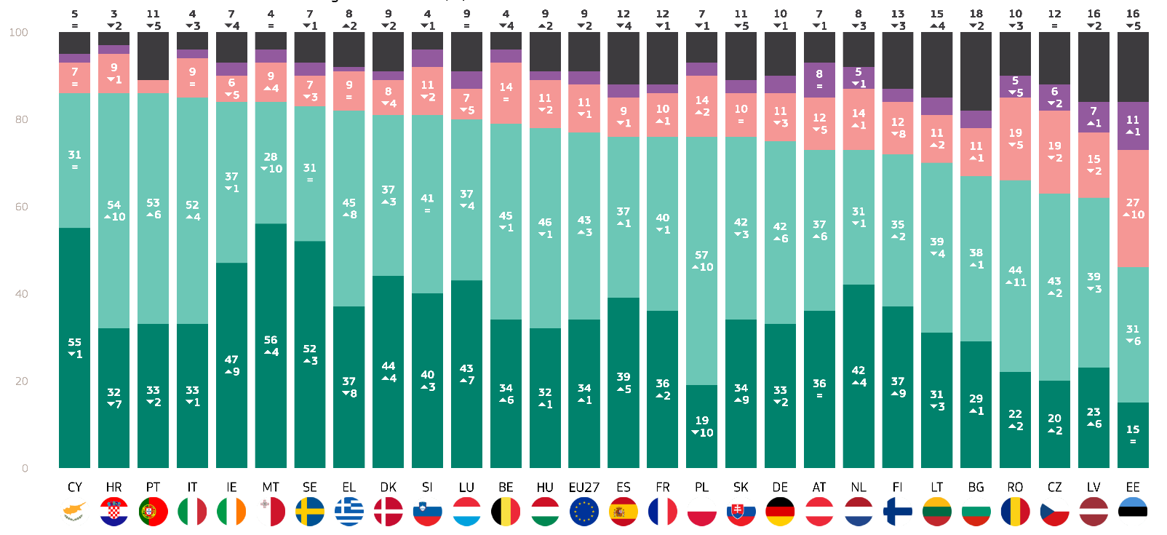
Напълно съм съгласен/на
Склонни да се съгласят
Склонни са да не се съгласят
Напълно несъгласен(на)
Не знам
QD4.2: До каква степен сте съгласен(на) или несъгласен(на) с всяко от следните твърдения? - Разходите за щетите, причинени от изменението на климата, са много по-високи от разходите за инвестициите, необходими за екологичен преход (%)
По отношение на социално-демографските фактори бяха направени следните наблюдения:
- Жените (88 %) са значително по-склонни от мъжете (83 %) да се съгласят, че борбата с изменението на климата следва да бъде приоритет за подобряване на общественото здраве и качеството на живот в ЕС.
- По-младите хора, особено тези на възраст 15-24 години и 25-39 години (и двете по 87%), показват най-голяма подкрепа за приоритизиране на изменението на климата за подобряване на общественото здраве. Подкрепата намалява леко с възрастта, като 85% от хората на възраст 40-54 години и 85% от тези на възраст над 55 години са съгласни с твърдението.
- Респондентите, които са продължили образованието си до 20-годишна възраст или по-възрастни (87 %), и тези, които все още учат (89 %), съобщават за най-голямо значение, докато тези, които са напуснали образованието си на 15 години или по-малко, съобщават за малко по-ниска подкрепа (83 %).
- Студентите (90%) изразяват най-голямо значение, следвани от мениджъри и други бели якички работници (и двете 87%). Пенсионираните лица (86 %), работниците, полагащи физически труд (84 %), и домашните помощници (83 %) също показват подкрепа, докато самостоятелно заетите лица (81 %) и безработните лица (80 %) съобщават за по-ниска подкрепа.
- Градските жители в големите градове (88%) и малките или средните градове (87%) са по-склонни да смятат, че е важно Европейският съюз да даде приоритет на борбата с изменението на климата, докато жителите на селските райони (81%) показват малко по-ниска подкрепа.
- Тези, които разглеждат изменението на климата като сериозен проблем, показват значително по-ниска подкрепа (46 %) в сравнение с тези, които го считат за сериозен проблем (93 %).
- Респондентите, които са съгласни, че изменението на климата е причинено от човешката дейност, изразяват по-висока подкрепа (92%) за твърдението, докато тези, които не са съгласни, съобщават за много по-ниска подкрепа (51%).
- Респондентите, изложени на рискове за околната среда (91 %), показват по-голяма подкрепа в сравнение с тези, които не са изложени (82 %).
- Респондентите, които са съгласни, че медиите предоставят ясна информация за изменението на климата, показват по-ниско чувство за неотложност (85 %) в сравнение с тези, които не са съгласни (87 %).

ВД4.1 До каква степен сте съгласен(на) или несъгласен(на) с всяко от следните твърдения? Борбата с изменението на климата следва да бъде приоритет за подобряване на общественото здраве и качеството на живот (% от ЕС)
 | Общо „Съгласен съм“ | Общо „Несъгласие“ | Не знам
ЕС-27 | 85 | 13 | 2
Пол
Мъж | 83 | 15 | 2
Жена | 88 | 10 | 2
Възраст
15-24 | 87 | 11 | 2
25-39 | 87 | 12 | 1
40-54 | 85 | 13 | 2
55+ | 85 | 12 | 3
Образование (края на)
-15 | 83 | 13 | 4
16-19 | 85 | 13 | 2
20+ | 87 | 12 | 1
Все още учи | 89 | 9 | 2
Социално-професионална категория
Самостоятелно заето лице | 81 | 17 | 2
Ръководители | 87 | 12 | 1
Други бели яки. | 87 | 11 | 2
Работници, полагащи физически труд | 84 | 14 | 2
Домашни помощници | 83 | 13 | 4
Безработни | 80 | 17 | 3
Пенсиониран | 86 | 11 | 3
Ученици | 90 | 8 | 2
Субективна урбанизация
Селски район или село | 81 | 16 | 3
Малък или среден град | 87 | 11 | 2
Голям град | 88 | 10 | 2
Възприемане на изменението на климата
Сериозен проблем | 93 | 6 | 1
Не е сериозен проблем | 46 | 50 | 4
Изменението на климата е причинено от човешката дейност
Съгласен/на съм | 92 | 7 | 1
Не съм съгласен/на | 51 | 45 | 4
Излагане на екологични и климатични рискове
Изложени на показ | 91 | 8 | 1
Неекспонирани | 82 | 16 | 2
Националните медии предоставят ясна информация за изменението на климата
Съгласен/на съм | 87 | 12 | 1
Не съм съгласен/на | 85 | 13 | 2

По отношение на социално-демографските фактори бяха направени следните наблюдения:
- Жените (77 %) са малко по-склонни от мъжете (76 %) да се съгласят, че разходите за щетите, причинени от изменението на климата, са по-високи от разходите за инвестиции, необходими за екологичен преход.
- По-младите хора, особено тези на възраст 25—39 години (79 %) и 40—54 и 15—24 години (и двете по 78 %), показват най-голямо съгласие. Споразумението намалява леко с възрастта: 55+ (74%) са по-малко склонни да се съгласят.
- Респондентите, които са останали в образованието до 20-годишна възраст или по-възрастни, и тези, които все още учат (всички 80%), показват по-голямо съгласие с твърдението, отколкото тези, които са завършили образованието си на 15-годишна възраст или по-малко (70%).
- Студентите (81%) изразяват най-голямо съгласие, следвани от мениджърите (80%) и други служители (79%). Самостоятелно заетите лица (76 %) и работниците, полагащи физически труд (76 %), също показват силна подкрепа, докато домашните помощници (74 %) и пенсионерите (73 %) показват по-ниски равнища на съгласие.
- Жителите на големите градове (80 %) и малките или средните градове (79 %) са по-склонни да се съгласят, че разходите, свързани с вредите от изменението на климата, надвишават разходите за инвестиции в екологичния преход в сравнение с жителите на селските райони (70 %).
- Тези, които смятат, че изменението на климата не е сериозен проблем, са значително по-малко склонни да се съгласят (43 %) в сравнение с тези, които го считат за сериозен проблем (83 %).
- Тези, които са съгласни, че изменението на климата е причинено от човешка дейност (83 %), са много по-склонни да се съгласят, че разходите за щети, дължащи се на изменението на климата, са по-големи от разходите за инвестиции в екологичния преход, в сравнение с тези, които не са съгласни (46 %).
- Респондентите, които са изложени на рискове, свързани с околната среда и климата, са по-склонни да се съгласят (85 %) в сравнение с тези, които не са изложени (72 %).
- Респондентите, които са съгласни, че националните медии предоставят ясна информация относно изменението на климата (78 %), показват същата подкрепа за твърдението, че разходите за щети са много по-високи от разходите за инвестиции за екологичен преход.

ВД4.2 До каква степен сте съгласен(на) или несъгласен(на) с всяко от следните твърдения? Разходите за щетите, причинени от изменението на климата, са много по-високи от разходите за инвестициите, необходими за екологичен преход (% от ЕС)
 | Общо „Съгласен съм“ | Общо „Несъгласие“ | Не знам
ЕС-27 | 7 | 14 | 9
Пол
Мъж | 76 | 16 | 8
Жена | 7 | 12 | 11
Възраст
15-24 | 78 | 12 | 10
25-39 | 79 | 14 | 7
40-54 | 78 | 16 | 6
55+ | 74 | 14 | 12
Образование (края на)
-15 | 70 | 15 | 15
16-19 | 75 | 15 | 10
20+ | 80 | 14 | 6
Все още учи | 80 | 9 | 11
Социално-професионална категория
Самостоятелно заето лице | 76 | 18 | 6
Ръководители | 80 | 15 | 5
Други бели яки. | 79 | 14 | 7
Работници, полагащи физически труд | 76 | 15 | 9
Домашни помощници | 74 | 15 | 11
Безработни | 74 | 15 | 11
Пенсиониран | 73 | 13 | 14
Ученици | 81 | 10 | 9
Субективна урбанизация
Селски район или село | 70 | 18 | 12
Малък или среден град | 79 | 13 | 8
Голям град | 80 | 12 | 8
Възприемане на изменението на климата
Сериозен проблем | 83 | 9 | 8
Не е сериозен проблем | 43 | 47 | 10
Изменението на климата е причинено от човешката дейност
Съгласен/на съм | 83 | 9 | 8
Не съм съгласен/на | 46 | 44 | 10
Излагане на екологични и климатични рискове
Изложени на показ | 85 | 9 | 6
Неекспонирани | 72 | 17 | 11
Националните медии предоставят ясна информация за изменението на климата
Съгласен/на съм | 78 | 13 | 9
Не съм съгласен/на | 78 | 15 | 7

След това респондентите бяха запитани дали считат, че предприемането на действия във връзка с изменението на климата ще доведе до иновации, които ще направят дружествата от ЕС по-конкурентоспособни. Повече от седем от всеки десет европейци (77 %, +2 процентни пункта от 2023 г. насам) са съгласни с това твърдение, включително 48 % (+2 процентни пункта),които „са склонни да се съгласят“, и 29 % (без промяна), които „са напълно съгласни“. 16 % (без промяна) от респондентите не са съгласни, включително само 4 % (без промяна), които „изцяло не са съгласни“, и 12 % (без промяна), които „са склонни да не са съгласни“. Следва да се отбележи, че за този въпрос почти един на всеки десет респонденти е заявил, че не знае (7 %, -2 процентни пункта).
В държавите — членки на ЕС, повечето (над 50 %) от респондентите са съгласни, че предприемането на действия във връзка с изменението на климата ще доведе до иновации, които ще направят дружествата от ЕС по-конкурентоспособни. Мнозинствата обаче се различават по размер в отделните държави — членки на ЕС. Най-голям дял от споразуменията е отчетен в Италия (88 %, + 1 процентен пункт), Португалия (88 %, + 2 процентни пункта)и Швеция (88 %, + 2 процентни пункта). За разлика от това, много слабо мнозинство в Естония се съгласи с 52 % (+1 процентен пункт).
Сред държавите, които са съгласни, че предприемането на действия във връзка с изменението на климата ще доведе до иновации, които ще направят дружествата от ЕС по-конкурентоспособни, най-силна подкрепа се наблюдава в Малта (50 %, +6 процентни пункта), Швеция (46 %, -6 процентни пункта) и Ирландия (45 %, +6 процентни пункта), където половината или почти половината от респондентите са „напълно съгласни“ с твърдението.
От друга страна, една трета от респондентите не са съгласни в Естония (34 %, +5 процентни пункта), като по този начин страната с най-голям дял от респондентите не е съгласна, че предприемането на действия във връзка с изменението на климата ще доведе до иновации, които ще направят дружествата от ЕС по-конкурентоспособни. Естония е следвана от Чехия (27 %, -7 процентни пункта),Румъния (22 %, -9 процентни пункта) и Латвия (20 %, -4 процентни пункта). При разглеждането на степента на несъгласие Естония определено е държавата с най-висок дял на „напълно несъгласни“, че предприемането на действия във връзка с изменението на климата ще доведе до иновации, които ще направят дружествата от ЕС по-конкурентоспособни (12 %, +2 процентни пункта).
Освен това, както и в предходния раздел, много респонденти посочват, че не знаят дали разходите за щетите, причинени от изменението на климата, са много по-високи от разходите за инвестициите, необходими за екологичен преход. В 6 държави — членки на ЕС, най-малко един на всеки десет респонденти заявява, че не знае. Латвия (16 %, -4 процентни пункта), Литва (16 %, +1 процентни пункта) и Естония (14 %, -6 процентни пункта) имат най-високи дялове в това отношение.
Що се отнася до промените от 2023 г. насам, може да се отбележи, че респондентите в Румъния (70 % + 11 процентни пункта) и Словакия (80 %, + 9 процентни пункта) са много по-съгласни, отколкото през 2023 г. Едновременно с това резултатът на Румъния по отношение на несъгласието е намалял с 9 процентни пункта, а този на Словакия — с 3 процентни пункта. За разлика от това, в сравнение с 2023 г. повече респонденти от Естония не считат, че предприемането на действия във връзка с изменението на климата ще доведе до иновации, които ще направят дружествата от ЕС по-конкурентоспособни (+5 процентни пункта). Делът на общите разногласия също се е увеличил в Гърция (13 % (+5 процентни пункта), Малта (13 %, +8 процентни пункта) и Кипър (12 %, +5 процентни пункта), въпреки че резултатите все още са ниски.

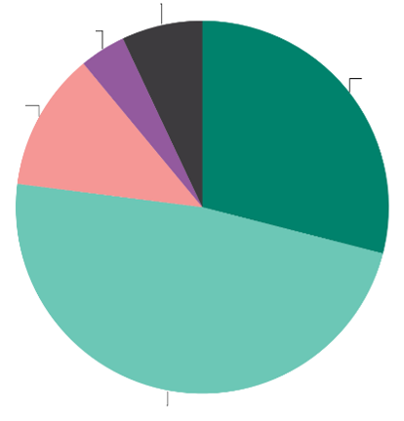
Не знам 7
Напълно несъгласен 4
Склонни са да не се съгласят 12
Склонни да се съгласят 48
Напълно съм съгласен 29
Напълно съм съгласен: =
Склонни сме да се съгласим: +2
Склонни сме да не се съгласим: =
Напълно несъгласен: =
Не знам: -2
(февруари/март 2025 г. — май/юни 2023 г.)
QD4.3: До каква степен сте съгласен(на) или несъгласен(на) с всяко от следните твърдения? Предприемането на действия във връзка с изменението на климата ще доведе до иновации, които ще направят дружествата от ЕС по-конкурентоспособни (ЕС-27) (%)

QD4.3. До каква степен сте съгласен(на) или несъгласен(на) с всяко от следните твърдения? Предприемането на действия във връзка с изменението на климата ще доведе до иновации, които ще направят дружествата от ЕС по-конкурентоспособни.(%)
 | Напълно съм съгласен/на |  | Склонни да се съгласят |  | Склонни са да не се съгласят |  | Напълно несъгласен(на) |  | Не знам |  | Общо „Съгласен съм“ |  | Общо „Несъгласие“
 | февруари/март 2025 г. | Различно е. февруари/март 2025 г. — май/юни 2023 г. | февруари/март 2025 г. | Различно е. февруари/март 2025 г. — май/юни 2023 г. | февруари/март 2025 г. | Различно е. февруари/март 2025 г. — май/юни 2023 г. | февруари/март 2025 г. | Различно е. февруари/март 2025 г. — май/юни 2023 г. | февруари/март 2025 г. | Различно е. февруари/март 2025 г. — май/юни 2023 г. | февруари/март 2025 г. | Различно е. февруари/март 2025 г. — май/юни 2023 г. | февруари/март 2025 г. | Различно е. февруари/март 2025 г. — май/юни 2023 г.
ЕС-27 | 29 | 0 | 48 | 2 | 12 | 0 | 4 | 0 | 7 | -2 | 77 | 2 | 16 | 0
BE | 28 | 5 | 50 | 0 | 15 | -1 | 3 | 0 | 4 | -4 | 78 | 5 | 18 | -1
BG | 28 | 2 | 45 | 4 | 12 | 1 | 3 | -2 | 12 | -5 | 73 | 6 | 15 | -1
CZ | 16 | 3 | 46 | 6 | 20 | -4 | 7 | -3 | 11 | -2 | 62 | 9 | 27 | -7
DK | 39 | 3 | 44 | -1 | 9 | 0 | 1 | -2 | 7 | 0 | 83 | 2 | 10 | -2
Германия | 23 | -2 | 50 | 8 | 15 | -1 | 5 | 0 | 7 | -5 | 73 | 6 | 20 | -1
EE | 13 | 2 | 39 | -1 | 22 | 3 | 12 | 2 | 14 | -6 | 52 | 1 | 34 | 5
Ирландия | 45 | 6 | 39 | -4 | 6 | -1 | 3 | 1 | 7 | -2 | 84 | 2 | 9 | 0
EL | 31 | -9 | 47 | 0 | 10 | 3 | 3 | 2 | 9 | 4 | 78 | -9 | 13 | 5
ES | 40 | 3 | 39 | -1 | 9 | 2 | 3 | -2 | 9 | -2 | 79 | 2 | 12 | 0
FR | 29 | 3 | 45 | -4 | 13 | 2 | 5 | 1 | 8 | -2 | 74 | -1 | 18 | 3
HR | 29 | -2 | 58 | 7 | 9 | -2 | 1 | -2 | 3 | -1 | 87 | 5 | 10 | -4
ИТ | 34 | -1 | 54 | 2 | 7 | 1 | 2 | 0 | 3 | -2 | 88 | 1 | 9 | 1
CY | 41 | 0 | 37 | -10 | 8 | 3 | 4 | 2 | 10 | 5 | 78 | -10 | 12 | 5
LV | 20 | 5 | 44 | 3 | 14 | -5 | 6 | 1 | 16 | -4 | 64 | 8 | 20 | -4
LT | 21 | -4 | 49 | 1 | 11 | 1 | 3 | 1 | 16 | 1 | 70 | -3 | 14 | 2
Люксембург | 36 | 10 | 41 | -10 | 11 | -5 | 5 | 4 | 7 | 1 | 77 | 0 | 16 | -1
HU | 32 | 5 | 48 | -3 | 12 | -1 | 2 | -1 | 6 | 0 | 80 | 2 | 14 | -2
MT | 50 | 6 | 34 | -11 | 10 | 6 | 3 | 2 | 3 | -3 | 84 | -5 | 13 | 8
NL | 32 | 1 | 45 | 1 | 16 | 2 | 4 | 0 | 3 | -4 | 77 | 2 | 20 | 2
AT | 32 | -2 | 45 | 8 | 12 | -2 | 7 | 0 | 4 | -4 | 77 | 6 | 19 | -2
Полша | 17 | -10 | 60 | 10 | 14 | 1 | 3 | -1 | 6 | 0 | 77 | 0 | 17 | 0
PT | 32 | 0 | 56 | 2 | 3 | 2 | 0 | 0 | 9 | -4 | 88 | 2 | 3 | 2
RO | 20 | 3 | 50 | 8 | 17 | -7 | 5 | -2 | 8 | -2 | 70 | 11 | 22 | -9
SI | 27 | 1 | 46 | 0 | 17 | 0 | 7 | 0 | 3 | -1 | 73 | 1 | 24 | 0
SK | 30 | 9 | 50 | 0 | 10 | -2 | 3 | -1 | 7 | -6 | 80 | 9 | 13 | -3
FI | 37 | 5 | 47 | 2 | 8 | -1 | 2 | 0 | 6 | -6 | 84 | 7 | 10 | -1
SE | 46 | -6 | 42 | 8 | 7 | 0 | 3 | 1 | 2 | -3 | 88 | 2 | 10 | 1

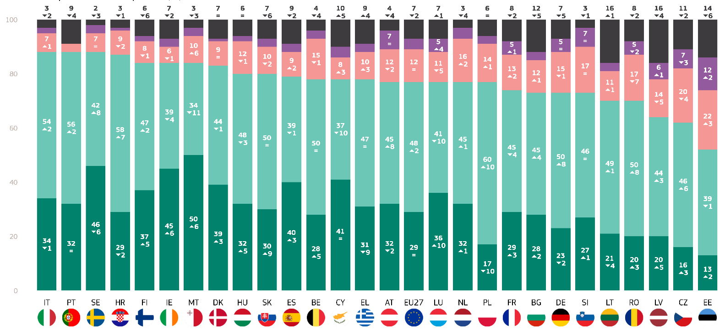
Напълно съм съгласен/на
Склонни да се съгласят
Склонни са да не се съгласят
Напълно несъгласен(на)
Не знам
QD4.3: До каква степен сте съгласен(на) или несъгласен(на) с всяко от следните твърдения? Предприемането на действия във връзка с изменението на климата ще доведе до иновации, които ще направят дружествата от ЕС по-конкурентоспособни (%)

По отношение на социално-демографските фактори бяха направени следните наблюдения:
- Жените (78 %) са малко по-склонни от мъжете (77 %) да се съгласят, че предприемането на действия във връзка с изменението на климата ще доведе до иновации, които ще направят дружествата от ЕС по-конкурентоспособни.
- По-младите хора, особено тези на възраст между 15 и 24 години (81 %), изразяват най-голямо съгласие, че иновациите, произтичащи от действията в областта на изменението на климата, ще направят ЕС по-конкурентоспособен. Споразумението намалява с възрастта, като 80% от хората на възраст 25-39 години, 79% от тези на възраст 40-54 години и 74% от тези на възраст над 55 години са съгласни с твърдението.
- Респондентите, които са продължили образованието си до 20-годишна възраст или по-възрастни, и тези, които все още учат (съответно 81 % и 82 %), показват най-голямо съгласие, докато тези, които са завършили образованието си на 15-годишна възраст или по-малко, изразяват по-ниско съгласие (73 %).
- Мениджърите (82%) изразяват най-голямо съгласие, следвани от студентите (81%) и другите служители (80%). Работниците и самостоятелно заетите лица (78 %) и домашните помощници (75 %) също са съгласни, докато пенсионерите (74 %) и безработните лица (73 %) показват малко по-ниско съгласие.
- Градските жители в големите градове (82 %) и малките или средните градове (79 %) е по-вероятно да го сметнат за важно, докато жителите на селските райони (72 %) изразяват малко по-ниска подкрепа.
- Тези, които разглеждат изменението на климата като несериозен проблем, показват много по-ниско съгласие с твърдението (45%) в сравнение с тези, които го смятат за сериозен проблем (83%).
- Респондентите, които са съгласни, че изменението на климата е причинено от човешката дейност, изразяват по-голямо съгласие (83 %) с твърдението, докато тези, които не са съгласни, съобщават за много по-ниска подкрепа (49 %).
- Респондентите, изложени на рискове за околната среда (85 %), показват по-голямо съгласие с твърдението в сравнение с тези, които не са изложени (74 %).
- Респондентите, които са съгласни, че медиите предоставят ясна информация за изменението на климата, изразяват същото съгласие за изявлението като тези, които не са съгласни (всички 79%).

ВД4.3 До каква степен сте съгласен(на) или несъгласен(на) с всяко от следните твърдения? Предприемането на действия във връзка с изменението на климата ще доведе до иновации, които ще направят дружествата от ЕС по-конкурентоспособни. (% от ЕС)
 | Общо „Съгласен съм“ | Общо „Несъгласие“ | Не знам
ЕС-27 | 77 | 16 | 7
Пол
Мъж | 77 | 17 | 6
Жена | 78 | 14 | 8
Възраст
15-24 | 81 | 12 | 7
25-39 | 80 | 16 | 4
40-54 | 79 | 16 | 5
55+ | 74 | 17 | 9
Образование (края на)
-15 | 73 | 15 | 12
16-19 | 76 | 17 | 7
20+ | 81 | 16 | 3
Все още учи | 82 | 12 | 6
Социално-професионална категория
Самостоятелно заето лице | 78 | 18 | 4
Ръководители | 82 | 15 | 3
Други бели яки. | 80 | 15 | 5
Работници, полагащи физически труд | 78 | 16 | 6
Домашни помощници | 75 | 15 | 10
Безработни | 73 | 18 | 9
Пенсиониран | 74 | 16 | 10
Ученици | 81 | 13 | 6
Субективна урбанизация
Селски район или село | 72 | 19 | 9
Малък или среден град | 79 | 15 | 6
Голям град | 82 | 13 | 5
Възприемане на изменението на климата
Сериозен проблем | 83 | 11 | 6
Не е сериозен проблем | 45 | 46 | 9
Изменението на климата е причинено от човешката дейност
Съгласен/на съм | 83 | 11 | 6
Не съм съгласен/на | 49 | 43 | 8
Излагане на екологични и климатични рискове
Изложени на показ | 85 | 11 | 4
Неекспонирани | 74 | 18 | 8
Националните медии предоставят ясна информация за изменението на климата
Съгласен/на съм | 79 | 15 | 6
Не съм съгласен/на | 79 | 16 | 5

След това респондентите бяха запитани дали по-добрата подготовка за неблагоприятните последици от изменението на климата ще подобри живота на гражданите в ЕС, като се използва 4-точкова скала: „напълно съгласен/на“, „склонен/на да се съгласи/на“, „склонен/на да не се съгласи/на“ и „напълно несъгласен/на“. Във всички държави — членки на ЕС, 83 % от респондентите са съгласни с твърдението, включително 49 % от „склонните да се съгласят“ и 34 % от „напълно съгласните“. За разлика от това 13 % от европейците не са съгласни, че по-добрата подготовка за неблагоприятните последици от изменението на климата ще подобри живота на гражданите в ЕС, включително 10 %, които „са склонни да не са съгласни“, и 3 %, които „изцяло не са съгласни“. 4 % от респондентите заявяват, че не знаят.
Във всички държави — членки на ЕС, мнозинството от респондентите са съгласни, че по-добрата подготовка за неблагоприятните последици от изменението на климата ще подобри живота на гражданите в ЕС. В четири държави дяловете на съгласието са особено големи, като най-малко девет от десет респонденти като цяло са съгласни: Гърция и Португалия (по 92 %) и Испания и Ирландия (90 %). Съществуват обаче значителни различия между държавите. В Естония например само 59 % са съгласни с това твърдение, което е с повече от 30 процентни пункта, с изключение на Гърция и Португалия.
Що се отнася до държавите с най-високи резултати в категорията „напълно съгласни“, Швеция (62 %) и Малта (57 %) са на челно място в списъка и изглежда са най-категорично съгласни, че по-добрата подготовка за отрицателните последици от изменението на климата ще подобри живота на гражданите на ЕС.
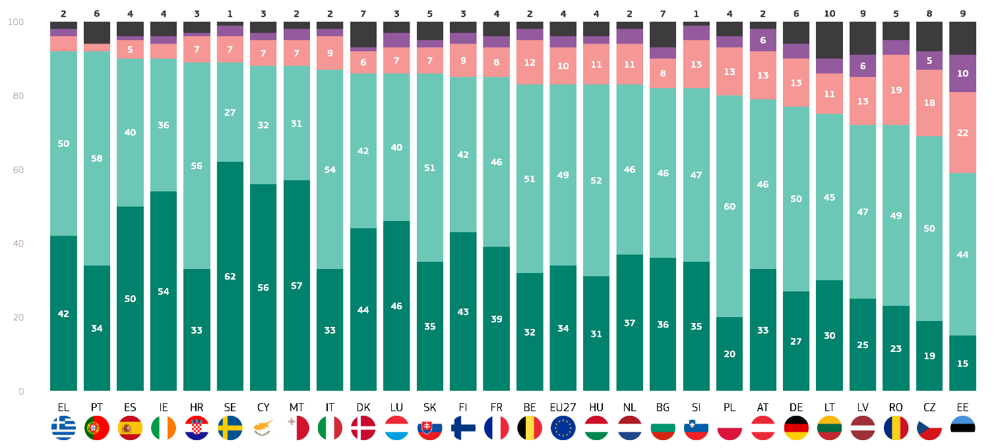
По отношение на несъгласието Естония показва най-голям дял на респондентите, които не са съгласни, че подготовката за отрицателните последици от изменението на климата ще подобри живота на гражданите на ЕС (32 %). Малко над една пета от респондентите в Чехия (23 %) и Румъния (23 %) също не са съгласни. В Естония един от всеки десет респонденти „изцяло не е съгласен“ с твърдението, като по този начин има най-висок резултат в тази категория.
Напълно съм съгласен/на
Склонни да се съгласят
Склонни са да не се съгласят
Напълно несъгласен(на)
Не знам
Въпрос 4.4: До каква степен сте съгласен(на) или несъгласен(на) с всяко от следните твърдения? — По-добрата подготовка за неблагоприятните последици от изменението на климата ще подобри живота на гражданите в ЕС (%)
Както и в предходните раздели, много респонденти на този въпрос посочиха, че не знаят. Най-високият резултат е постигнат в Литва (10 %), следвана от Естония (9 %) и Латвия (9 %).
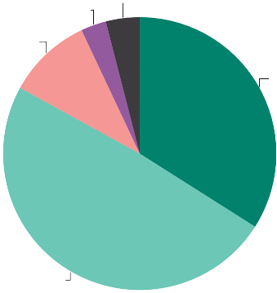
Не знам 4
Напълно несъгласен 3
Склонни са да не се съгласят 10
Склонни да се съгласят 49
Напълно съм съгласен 34
ВД4.4 До каква степен сте съгласен(на) или несъгласен(на) с всяко от следните твърдения? - По-добрата подготовка за неблагоприятните последици от изменението на климата ще подобри живота на гражданите в ЕС (%)
Освен това резултатите бяха анализирани по отношение на връзката им със социално-демографските категории и допълнителните фактори:
- Жените (84 %) са малко по-склонни от мъжете (82 %) да се съгласят, че по-добрата подготовка за неблагоприятните последици от изменението на климата ще подобри живота на гражданите на ЕС.
- По-младите хора, особено тези на възраст 15-24 години и 25-39 години (и двете по 86%), показват най-голяма подкрепа за твърдението, че се подготвят за изменението на климата. Подкрепата намалява леко с възрастта, като 83% от хората на възраст 40-54 години и 81% от тези на възраст над 55 години са съгласни с твърдението.
- Респондентите, които са останали в системата на образованието до 20-годишна възраст или по-възрастни (86 %), и тези, които все още учат (87 %), съобщават за най-голямо значение, докато тези, които са напуснали системата на образованието на възраст 15 години или по-малко (79 %), съобщават за малко по-ниска подкрепа.
- Студентите (88%) изразяват най-голямо значение, следвани от мениджърите (86%) и други работници с бели якички (85%). Самостоятелно заетите лица (83 %), домашните помощници, работниците, полагащи физически труд (82 %), и пенсионерите (81 %) също показват подкрепа, докато безработните лица (77 %) съобщават за по-ниска подкрепа.
- Градските жители в големите градове (86 %) и малките или средните градове (84 %) е по-вероятно да смятат, че е важно Европейският съюз да се подготви по-добре за изменението на климата, докато жителите на селските райони (78 %) показват малко по-ниска подкрепа.
- Тези, които разглеждат изменението на климата като несериозен проблем, показват значително по-ниска подкрепа (49 %) в сравнение с тези, които го считат за сериозен проблем (89 %).
- Респондентите, които са съгласни, че изменението на климата е причинено от човешката дейност, изразяват по-голяма подкрепа (88%) за твърдението, докато тези, които не са съгласни, съобщават за много по-ниска подкрепа (54%).
- Респондентите, изложени на рискове за околната среда (89 %), показват по-голяма подкрепа в сравнение с тези, които не са изложени (79 %).
- Респондентите, които са съгласни, че медиите предоставят ясна информация за изменението на климата, показват по-ниско чувство за неотложност (83 %) в сравнение с тези, които не са съгласни (84 %).

ВД4.4 До каква степен сте съгласен(на) или несъгласен(на) с всяко от следните твърдения? - По-добрата подготовка за неблагоприятните последици от изменението на климата ще подобри живота на гражданите в ЕС. (% от ЕС)
 | Общо „Съгласен съм“ | Общо „Несъгласие“ | Не знам
ЕС-27 | 83 | 13 | 4
Пол
Мъж | 82 | 15 | 3
Жена | 84 | 14 | 5
Възраст
15-24 | 86 | 10 | 4
25-39 | 86 | 14 | 3
40-54 | 83 | 14 | 3
55+ | 81 | 14 | 5
Образование (края на)
-15 | 79 | 14 | 7
16-19 | 81 | 14 | 5
20+ | 86 | 12 | 2
Все още учи | 87 | 8 | 5
Социално-професионална категория
Самостоятелно заето лице | 83 | 14 | 3
Ръководители | 86 | 12 | 2
Други бели яки. | 85 | 12 | 3
Работници, полагащи физически труд | 82 | 14 | 4
Домашни помощници | 82 | 12 | 6
Безработни | 7 | 18 | 5
Пенсиониран | 81 | 13 | 6
Ученици | 88 | 8 | 4
Субективна урбанизация
Селски район или село | 78 | 17 | 5
Малък или среден град | 84 | 12 | 4
Голям град | 86 | 14 | 3
Възприемане на изменението на климата
Сериозен проблем | 89 | 8 | 3
Не е сериозен проблем | 49 | 44 | 7
Изменението на климата е причинено от човешката дейност
Съгласен/на съм | 88 | 9 | 3
Не съм съгласен/на | 54 | 40 | 6
Излагане на екологични и климатични рискове
Изложени на показ | 89 | 8 | 3
Неекспонирани | 79 | 16 | 5
Националните медии предоставят ясна информация за изменението на климата
Съгласен/на съм | 84 | 13 | 3
Не съм съгласен/на | 83 | 14 | 3

накрая, респондентите бяха запитани дали европейските дружества следва да получат по-голяма подкрепа, за да се конкурират на световния пазар за чисти технологии, продукти и услуги, като използват 4-точкова скала: „напълно съгласен/на“, „склонен/на да се съгласи/на“, „склонен/на да не се съгласи/на“ и „напълно несъгласен/на“. Средната стойност за Европа е 84 %, включително 49 % от респондентите, които са „склонни да се съгласят“, и 35 %, които са „напълно съгласни“. От друга страна, 12 % от европейците не считат, че европейските дружества следва да получават по-голяма подкрепа, за да се конкурират на световния пазар за чисти технологии, продукти и услуги. Този резултат включва 9 %, които „са склонни да не са съгласни“, и 3 %, които „изцяло не са съгласни“. 4 % от респондентите заявяват, че не знаят.
Във всички държави мнозинството от респондентите като цяло са съгласни, че европейските дружества следва да получат по-голяма подкрепа, за да се конкурират на световния пазар за чисти технологии, продукти и услуги. Гърция, Хърватия и Малта имат най-високи нива на съгласие (по 90 % за всяка от тях). За разлика от тях две трети от респондентите в Естония са съгласни (66 %). Между тези държави има 24 процентни пункта.
Малта (62 %) и Кипър (54 %) са с най-висок резултат в категорията „напълно съгласни“. Ето защо респондентите от тези държави изглежда подкрепят в най-голяма степен идеята, че европейските дружества следва да получат по-голяма подкрепа, за да се конкурират на световния пазар за чисти технологии, продукти и услуги.
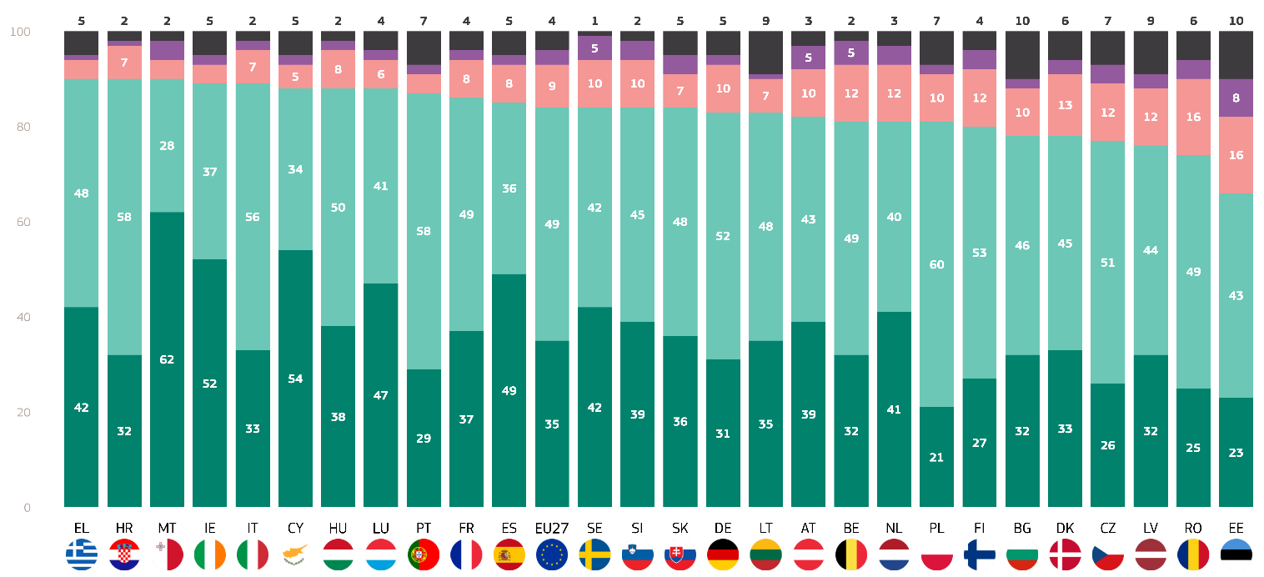
Що се отнася до несъгласието, близо една четвърт от анкетираните в Естония не смятат, че европейските дружества следва да получават по-голяма подкрепа, за да се конкурират на световния пазар за чисти технологии, продукти и услуги (24 %). Това е най-високият резултат в категорията "Несъгласия". Следва Румъния, като една пета от респондентите не са съгласни (20 %).
QD4.5: До каква степен сте съгласен(на) или несъгласен(на) с всяко от следните твърдения? - Европейските дружества следва да получат по-голяма подкрепа, за да се конкурират на световния пазар за чисти технологии, продукти и услуги (%)
Напълно съм съгласен/на
Склонни да се съгласят
Склонни са да не се съгласят
Напълно несъгласен(на)
Не знам
Що се отнася до дела на европейците, които не знаят, Естония и България (по 10 %) имат най-високи резултати, следвани от Литва и Латвия, като 9 % от респондентите посочват, че не знаят.

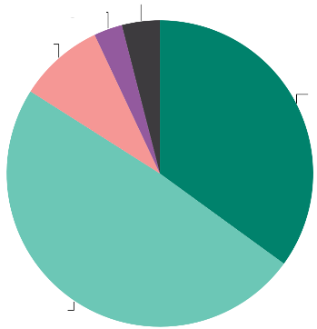
QD4.5: До каква степен сте съгласен(на) или несъгласен(на) с всяко от следните твърдения? - Европейските дружества следва да получат по-голяма подкрепа, за да се конкурират на световния пазар за чисти технологии, продукти и услуги (%)
Не знам 4
Напълно несъгласен 3
Склонни са да не се съгласят 9
Склонни да се съгласят 49
Напълно съм съгласен 35
Бяха събрани следните данни относно социално-икономическитеи графичните фактори:
Жените (85 %) са малко по-склонни от мъжете (83 %) да се съгласят, че европейските дружества следва да получат по-голяма подкрепа, за да се конкурират на световния пазар за чисти технологии, продукти и услуги.
По-младите хора, особено тези на възраст 15—24 години (86 %) и тези на възраст 25—39 години (87 %), показват най-голяма подкрепа за предоставяне на по-голяма подкрепа на европейските предприятия. Подкрепата намалява с възрастта, като 84% от хората на възраст 40-54 години и 81% от тези на възраст над 55 години са съгласни с твърдението.
Респондентите, които са продължили образованието си до 20-годишна възраст или по-възрастни (87 %), тези, които все още учат, както и тези, които са продължили образованието си до 16-19-годишна възраст (всички 84 %), показват най-голямо значение, докато тези, които са завършили образованието си на 15-годишна възраст или по-малко (78 %), показват малко по-ниска подкрепа.
Студентите (88%) изразяват най-голяма подкрепа, следвани от други служители (87%) и мениджъри (85%). Самостоятелно заетите лица (83 %), работниците, полагащи физически труд (84 %), и безработните лица (83 %) също изразяват подкрепа, докато пенсионерите (81 %) и домашните помощници (82 %) съобщават за малко по-ниска подкрепа.
Градските жители в големите градове (88 %) и малките или средните градове (85 %) е най-вероятно да сметнат за важно европейските дружества да получат по-голяма подкрепа, докато жителите на селските райони (79 %) показват малко по-ниска подкрепа.
Тези, които разглеждат изменението на климата като несериозен проблем, показват много по-ниска подкрепа (58 %) в сравнение с тези, които го считат за сериозен проблем (88 %).
Респондентите, които са съгласни, че изменението на климата е причинено от човешката дейност, изразяват по-голяма подкрепа (89%) за твърдението, докато тези, които не са съгласни, съобщават за много по-ниска подкрепа (62%).
Респондентите, изложени на рискове за околната среда (89 %), показват по-голяма подкрепа в сравнение с тези, които не са изложени (82 %).
Респондентите, които са съгласни, че медиите предоставят ясна информация за изменението на климата, изразяват по-ниска подкрепа (84%) за изявлението, в сравнение с тези, които не са съгласни (85%).

ВД4.5 До каква степен сте съгласен(на) или несъгласен(на) с всяко от следните твърдения? - Европейските дружества следва да получат по-голяма подкрепа, за да се конкурират на световния пазар за чисти технологии, продукти и услуги. (% от ЕС)
 | Общо „Съгласен съм“ | Общо „Несъгласие“ | Не знам
ЕС-27 | 84 | 12 | 4
Пол
Мъж | 83 | 13 | 4
Жена | 85 | 10 | 5
Възраст
15-24 | 86 | 9 | 5
25-39 | 87 | 14 | 2
40-54 | 84 | 13 | 3
55+ | 81 | 13 | 6
Образование (края на)
-15 | 78 | 12 | 10
16-19 | 84 | 12 | 4
20+ | 87 | 14 | 2
Все още учи | 84 | 10 | 6
Социално-професионална категория
Самостоятелно заето лице | 83 | 14 | 3
Ръководители | 85 | 13 | 2
Други бели яки. | 87 | 10 | 3
Работници, полагащи физически труд | 84 | 13 | 3
Домашни помощници | 82 | 12 | 6
Безработни | 83 | 12 | 5
Пенсиониран | 81 | 12 | 7
Ученици | 88 | 7 | 5
Субективна урбанизация
Селски район или село | 79 | 15 | 6
Малък или среден град | 85 | 14 | 4
Голям град | 88 | 9 | 3
Възприемане на изменението на климата
Сериозен проблем | 88 | 8 | 4
Не е сериозен проблем | 58 | 36 | 7
Изменението на климата е причинено от човешката дейност
Съгласен/на съм | 89 | 8 | 3
Не съм съгласен/на | 62 | 32 | 6
Излагане на екологични и климатични рискове
Изложени на показ | 89 | 8 | 3
Неекспонирани | 82 | 13 | 5
Националните медии предоставят ясна информация за изменението на климата
Съгласен/на съм | 85 | 14 | 4
Не съм съгласен/на | 84 | 13 | 3

В този раздел се подчертават различните равнища на подкрепа за мерките във връзка с изменението на климата в различните държави — членки на ЕС. Гърция, Кипър и Унгария се открояват с постоянно високи равнища на съгласие относно значението на борбата с изменението на климата и подкрепата за екологични инициативи, което отразява силния консенсус в тези държави. За разлика от тях Естония се отличава с високия процент на разногласия по множество мерки, което показва, че значителна част от населението е скептично настроена относно ползите от действията във връзка с изменението на климата. Португалия и Италия показват високи равнища на съгласие относно потенциала за иновации и конкурентоспособност чрез действия в областта на климата, което предполага оптимизъм относно икономическите ползи от тези мерки. Малта и Ирландия изразяват силна подкрепа за предоставяне на по-голяма помощ на европейските дружества на пазара на чисти технологии, като подчертават значението на икономическата подкрепа за екологични инициативи в тези държави. Като цяло в настоящия раздел е представена картина на широка европейска подкрепа за мерките във връзка с изменението на климата, като се признава тяхното значение за общественото здраве, икономическите иновации и конкурентоспособността. Тя обаче разкрива и значителни различия между държавите, като някои, като Естония, показват по-високи нива на скептицизъм.

4. Подкрепа за неутралност по отношение на климата до 2050 г.
Повечето европейци подкрепят целта на ЕС за неутралност по отношение на климата, но някои проявяват значително противопоставяне.
В настоящия раздел се очертава степента, в която европейците подкрепят целта на ЕС за постигане на неутралност по отношение на климата до 2050 г.
Като цяло 81 % от европейците подкрепят целта на ЕС за постигане на неутралност по отношение на климата до 2050 г. — икономика с нулеви нетни емисии на парникови газове. Този резултат включва 48 % от респондентите, които са склонни да подкрепят, и една трета от всички респонденти, които „изцяло подкрепят“. От друга страна, 14 % от европейците не подкрепят целта на ЕС за постигане на неутралност по отношение на климата до 2050 г., включително 10 %, които са склонни да се противопоставят, и 4 %, които „изцяло се противопоставят“. 5 % от европейците посочват, че не знаят.
Във всички държави — членки на ЕС, мнозинството от респондентите подкрепят целта за неутралност по отношение на климата, с изключение на Естония, където подкрепата е 46 %. Най-голям дял от общата подкрепа е отчетен в Малта (94 %), следвана от Швеция (91 %) и Хърватия и Кипър (90 %). Освен това, като се вземе предвид равнището на подкрепа, Швеция (69 %) и Малта (62 %) са с най-високи резултати в категорията „изцяло подкрепа“.
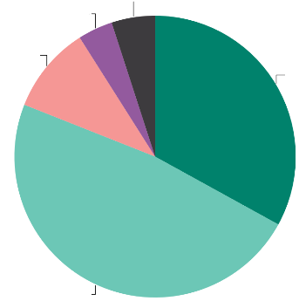
За разлика от това в Естония и Чехия изглежда има по-малък консенсус по въпроса за целите на ЕС за неутралност по отношение на климата. Обществеността изглежда разкъсана, като 41 % от естонските респонденти и 43 % от чешките респонденти заявяват, че се противопоставят на целите на ЕС за неутралност по отношение на климата.
Въпрос 10. Следващият въпрос е свързан с неутралността по отношение на климата. ЕС има за цел да бъде неутрален по отношение на климата до 2050 г. — икономика с нулеви нетни емисии на парникови газове. До каква степен подкрепяте или се противопоставяте на целта на ЕС за постигане на неутралност по отношение на климата до 2050 г.? (%)
Не знам 5
Напълно съм против 4
Склонни сме да се противопоставим на 10
Тенденция за подкрепа 48
Пълна подкрепа 33
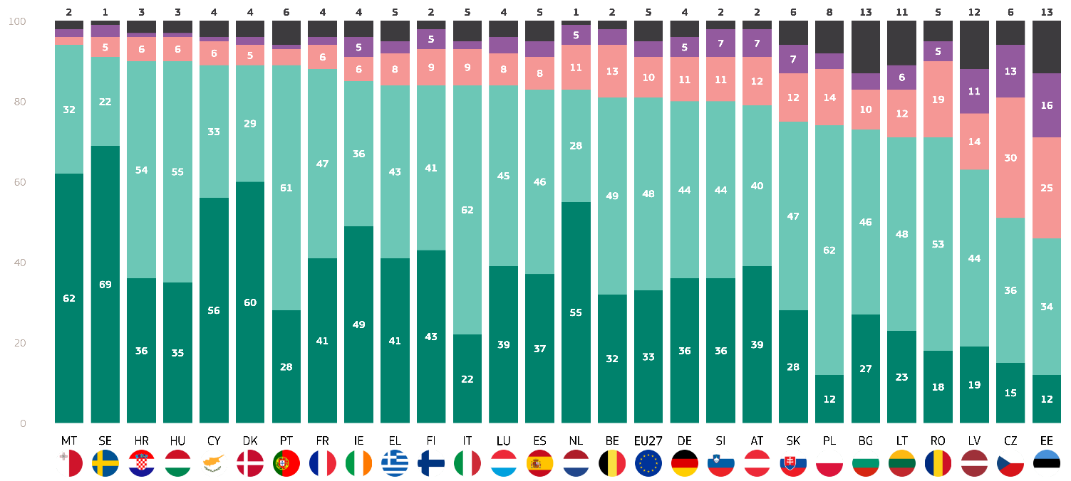
Пълна подкрепа
Склонни да подкрепят
Склонни да се противопоставят
Напълно съм против
Не знам
QD10: Следващият въпрос е свързан с неутралността по отношение на климата. ЕС има за цел да бъде неутрален по отношение на климата до 2050 г. — икономика с нулеви нетни емисии на парникови газове. До каква степен подкрепяте или се противопоставяте на целта на ЕС за постигане на неутралност по отношение на климата до 2050 г.? (%)

В резултат на това проучване голям дял от респондентите посочиха, че не знаят дали подкрепят или се противопоставят на резултатите на ЕС за неутралност по отношение на климата. В Естония и България 13 % от респондентите са избрали този вариант за отговор, 12 % — в Латвия, а 11 % — в Литва.
Като цяло по-голямата част от европейците подкрепят целта на ЕС за неутралност по отношение на климата. Съществуват обаче значителни разлики между държавите, като някои от тях, като Естония и Чехия, показват по-високи нива на скептицизъм.

Бяха събрани следните данни по отношение на социално-икономическите фактори:
- Жените (83 %) са малко по-склонни от мъжете (81 %) да подкрепят целта на ЕС за постигане на неутралност по отношение на климата до 2050 г.
- По-младите хора, особено тези на възраст 15—24 години (86 %), показват най-голяма подкрепа за целта на ЕС за неутралност по отношение на климата. Подкрепата намалява с възрастта, като 83 % от лицата на възраст 25—39 години, 81 % от лицата на възраст 40—54 години и 79 % от лицата на възраст над 55 години подкрепят целта.
- Тези, които все още учат (90 %), и респондентите, които са останали в образованието до 20-годишна възраст или по-възрастни (86 %), съобщават за най-висока подкрепа, докато тези, които са завършили образованието си на възраст 15 години или по-малко, показват по-ниска подкрепа (74 %).
- Студентите (90%) изразяват най-голяма подкрепа, следвани от мениджърите (87%) и други работници с бели якички (84%). Самостоятелно заетите лица (81 %), работниците, полагащи физически труд (79 %), домашните помощници (77 %), безработните лица (79 %) и пенсионерите (79 %) също показват подкрепа.
- Градските жители в големите градове (86 %) и малките или средните градове (82 %) е по-вероятно да подкрепят целта на ЕС за неутралност по отношение на климата, докато жителите на селските райони (76 %) показват малко по-ниска подкрепа.
- Тези, които считат, че изменението на климата не е сериозен проблем, показват значително по-ниска подкрепа (44 %) за целта на ЕС за неутралност по отношение на климата в сравнение с тези, които го считат за сериозен проблем (88 %).
- Респондентите, които са съгласни, че изменението на климата е причинено от човешката дейност, показват по-голяма подкрепа (87 %) за целта на ЕС, докато тези, които не са съгласни, съобщават за много по-малка подкрепа (47 %).
- Респондентите, изложени на рискове за околната среда (90 %), показват по-голяма подкрепа за неутралност по отношение на климата в сравнение с тези, които не са изложени (77 %).
- Респондентите, които са съгласни, че медиите предоставят ясна информация за изменението на климата, показват по-голямо чувство на подкрепа (83 %) за целта на ЕС за неутралност по отношение на климата в сравнение с тези, които не са съгласни (82 %).

QD10: Следващият въпрос е свързан с неутралността по отношение на климата. ЕС има за цел да бъде неутрален по отношение на климата до 2050 г. — икономика с нулеви нетни емисии на парникови газове. До каква степен подкрепяте или се противопоставяте на целта на ЕС за постигане на неутралност по отношение на климата до 2050 г.? (%)
 | Общо „Подкрепа“ | Общо „против“ | Не знам
ЕС-27 | 81 | 14 | 5
Пол
Мъж | 81 | 16 | 3
Жена | 83 | 12 | 5
Възраст
15-24 | 86 | 10 | 4
25-39 | 83 | 14 | 3
40-54 | 81 | 15 | 4
55+ | 79 | 15 | 6
Образование (края на)
-15 | 74 | 17 | 9
16-19 | 79 | 16 | 5
20+ | 86 | 11 | 3
Все още учи | 90 | 6 | 4
Социално-професионална категория
Самостоятелно заето лице | 81 | 15 | 4
Ръководители | 87 | 12 | 1
Други бели яки. | 84 | 12 | 4
Работници, полагащи физически труд | 79 | 17 | 4
Домашни помощници | 77 | 16 | 7
Безработни | 79 | 16 | 5
Пенсиониран | 79 | 14 | 7
Ученици | 90 | 7 | 3
Субективна урбанизация
Селски район или село | 76 | 18 | 6
Малък или среден град | 82 | 14 | 4
Голям град | 86 | 10 | 4
Възприемане на изменението на климата
Сериозен проблем | 88 | 8 | 4
Не е сериозен проблем | 44 | 50 | 6
Изменението на климата е причинено от човешката дейност
Съгласен/на съм | 87 | 9 | 4
Не съм съгласен/на | 47 | 46 | 7
Излагане на екологични и климатични рискове
Изложени на показ | 90 | 7 | 3
Неекспонирани | 7 | 18 | 5
Националните медии предоставят ясна информация за изменението на климата
Съгласен/на съм | 82 | 14 | 4
Не съм съгласен/на | 83 | 14 | 3

5. Становища относно изкопаемите горива
Повечето европейци показват готовност да намалят изкопаемите горива и да инвестират в прехода към чиста енергия, но някои остават скептични.
Този раздел се отнася до позицията на европейците относно изкопаемите горива. първо, респондентите бяха запитани дали са съгласни или не, че намаляването на вноса на изкопаеми горива от държави извън ЕС ще повиши енергийната сигурност и ще бъде от полза за ЕС в икономически план, като се използва 4-точкова скала: „напълно съгласен/на“, „склонен/на да се съгласи/на“, „склонен/на да не се съгласи/на“ и „напълно несъгласен/на“. В целия ЕС 75 % от респондентите са съгласни с това твърдение. Този резултат включва 47 % от европейците, които „се стремят да постигнат съгласие“, и 28 % от европейците, които „напълно са съгласни“. За разлика от тях 18 % от респондентите не считат, че намаляването на вноса на изкопаеми горива от държави извън ЕС ще повиши енергийната сигурност и ще бъде от полза за ЕС в икономическо отношение. Този резултат се състои от 13 % от респондентите, които „са склонни да не са съгласни“, и 5 %, които „изцяло не са съгласни“. 7 % от европейците посочват, че не знаят.
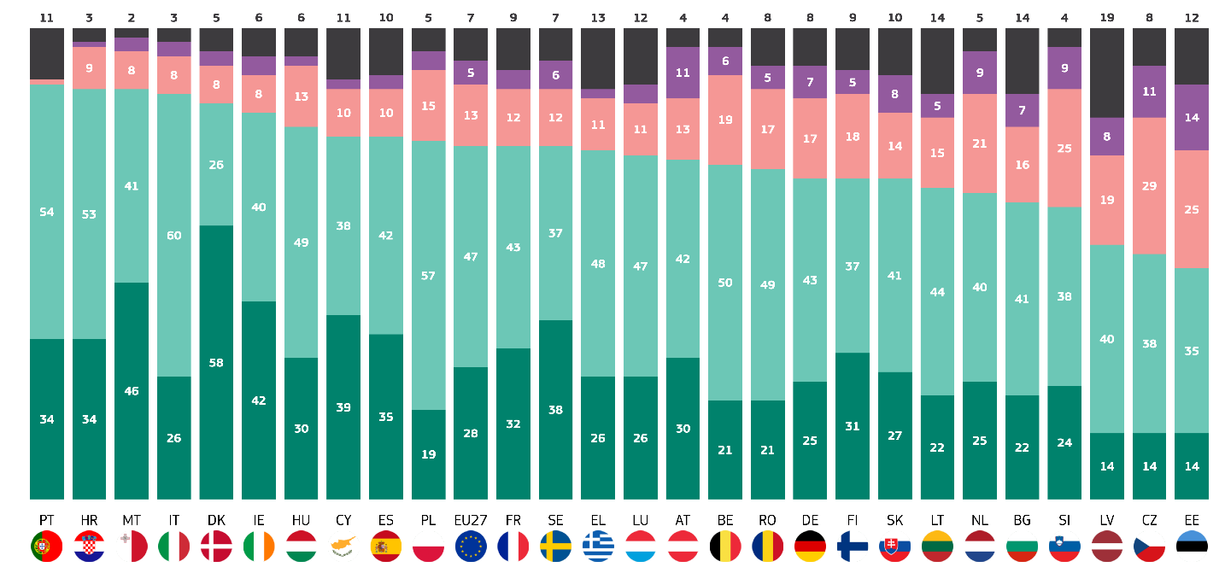
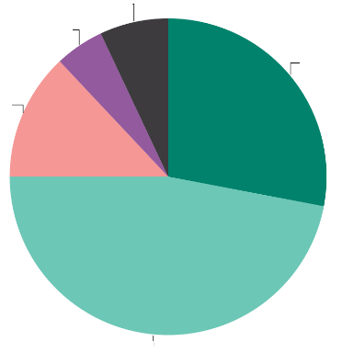
Във всички държави — членки на ЕС, мнозинството от респондентите са съгласни, че намаляването на вноса на изкопаеми горива от държави извън ЕС ще повиши енергийната сигурност и ще бъде от полза за ЕС в икономическо отношение, с изключение на Естония. 49% от анкетираните са съгласни с това твърдение. Най-високи резултати като цяло са отчетени в Португалия (88 %) и Хърватия и Малта (по 87 %). По отношение на най-силното съгласие обаче Дания е начело в списъка, като повече от половината от всички респонденти (58 %) са „напълно съгласни“, че намаляването на вноса на изкопаеми горива от трети държави ще повиши енергийната сигурност и ще донесе икономически ползи за ЕС. Следват Малта (46 %) и Ирландия (42 %) с малко по-малко от половината от респондентите. В 13 държави най-малко една пета от респондентите не смятат, че намаляването на вноса на изкопаеми горива от държави извън ЕС ще повиши енергийната сигурност и ще бъде от икономическа полза за ЕС. Най-голям дял на несъгласието е регистриран в Чехия (40 %), Естония (39 %) и Словения (34 %), където делът на несъгласието е около една трета или повече от респондентите. Нидерландия (30 %) също отчита високи резултати по отношение на несъгласието.
Напълно съм съгласен/на
Склонни да се съгласят
Склонни са да не се съгласят
Напълно несъгласен(на)
Не знам
Въпрос 11.1: До каква степен сте съгласен(на) или несъгласен(на) с всяко от следните твърдения относно изкопаемите горива? Намаляването на вноса на изкопаеми горива от държави извън ЕС ще повиши енергийната сигурност и ще бъде от икономическа полза за ЕС. (%)
Не знам 7
Напълно несъгласен 5
Склонни са да не се съгласят 13
Склонни да се съгласят 47
Напълно съм съгласен 28
Въпрос 11.1. До каква степен сте съгласен(на) или несъгласен(на) с всяко от следните твърдения относно изкопаемите горива? - Намаляването на вноса на изкопаеми горива от държави извън ЕС ще повиши енергийната сигурност и ще бъде от икономическа полза за ЕС (%)
В 10 държави най-малко един от всеки десет респонденти не знае дали е съгласен или не, че намаляването на вноса на изкопаеми горива от държави извън ЕС ще повиши енергийната сигурност и ще бъде от икономическа полза за ЕС. Най-голям дял в това отношение е регистриран в Латвия, като 19 % от респондентите посочват, че не знаят, следвани от Литва и България (всяка с по 14 %).

По отношение на социално-демографските фактори бяха направени следните наблюдения:
Жените (75 %) са малко по-склонни от мъжете (73 %) да се съгласят, че намаляването на вноса на изкопаеми горива ще повиши енергийната сигурност и ще бъде от полза за ЕС в икономическо отношение.
По-младите хора, особено тези на възраст между 15 и 24 години (78 %), показват най-голяма подкрепа за намаляване на вноса на изкопаеми горива. Подкрепата леко намалява с възрастта, като 77% от хората на възраст 25-39 години, 75% от тези на възраст 40-54 години и 71% от тези на възраст над 55 години подкрепят твърдението.
Тези, които все още учат (82 %), и респондентите, които са останали в системата на образованието до 20-годишна възраст или по-възрастни (76 %), съобщават за най-голяма подкрепа, докато тези, които са завършили образованието си на възраст 15 години или по-малко, показват по-малка подкрепа (68 %).
Студентите (81%) изразяват най-голяма подкрепа, следвани от мениджърите (78%) и други служители (77%). Самостоятелно заетите лица (76 %), работниците, полагащи физически труд (73 %), домашните помощници (74 %), пенсионерите (70 %) и безработните лица (69 %) показват по-ниска подкрепа.
Градските жители в големите градове (78 %) и малките или средните градове (76 %) са по-склонни да подкрепят намаляването на вноса на изкопаеми горива, докато жителите на селските райони (68 %) показват малко по-ниска подкрепа.
Тези, които разглеждат изменението на климата като несериозен проблем, показват значително по-ниска подкрепа (45 %) в сравнение с тези, които го считат за сериозен проблем (79 %).
Респондентите, които са съгласни, че изменението на климата е причинено от човешката дейност, показват по-висока подкрепа (79 %) за намаляване на вноса на изкопаеми горива, докато тези, които не са съгласни, съобщават за много по-ниска подкрепа (48 %).
Респондентите, изложени на екологични рискове (84 %), показват по-голяма подкрепа за намаляване на вноса на изкопаеми горива в сравнение с тези, които не са изложени (68 %).
Респондентите, които са съгласни, че медиите предоставят ясна информация за изменението на климата, показват по-голямо чувство на подкрепа (76%) за намаляване на вноса на изкопаеми горива в сравнение с тези, които не са съгласни (75%).

ВД11.1 До каква степен сте съгласен(на) или несъгласен(на) с всяко от следните твърдения относно изкопаемите горива? Намаляването на вноса на изкопаеми горива от държави извън ЕС ще повиши енергийната сигурност и ще донесе икономически ползи за ЕС
 | Общо „Съгласен съм“ | Общо „Несъгласие“ | Не знам
ЕС-27 | 75 | 18 | 7
Пол
Мъж | 73 | 21 | 6
Жена | 75 | 16 | 9
Възраст
15-24 | 78 | 14 | 8
25-39 | 77 | 18 | 5
40-54 | 75 | 20 | 5
55+ | 71 | 19 | 10
Образование (края на)
-15 | 68 | 17 | 15
16-19 | 73 | 20 | 7
20+ | 76 | 19 | 5
Все още учи | 82 | 11 | 7
Социално-професионална категория
Самостоятелно заето лице | 76 | 20 | 4
Ръководители | 78 | 18 | 4
Други бели яки. | 77 | 17 | 6
Работници, полагащи физически труд | 73 | 20 | 7
Домашни помощници | 74 | 18 | 8
Безработни | 69 | 22 | 9
Пенсиониран | 70 | 18 | 12
Ученици | 81 | 12 | 7
Субективна урбанизация
Селски район или село | 68 | 24 | 8
Малък или среден град | 76 | 16 | 8
Голям град | 78 | 16 | 6
Възприемане на изменението на климата
Сериозен проблем | 79 | 14 | 7
Не е сериозен проблем | 45 | 47 | 8
Изменението на климата е причинено от човешката дейност
Съгласен/на съм | 79 | 14 | 7
Не съм съгласен/на | 48 | 44 | 8
Излагане на екологични и климатични рискове
Изложени на показ | 84 | 11 | 5
Неекспонирани | 68 | 23 | 9
Националните медии предоставят ясна информация за изменението на климата
Съгласен/на съм | 75 | 19 | 6
Не съм съгласен/на | 76 | 48 | 6

Освен това респондентите бяха запитани дали са съгласни или не, че следва да се предостави по-голяма публична финансова подкрепа за прехода към чиста енергия, дори ако това означава, че субсидиите за изкопаеми горива следва да бъдат намалени или спрени, като се използва 4-точкова скала: „напълно съгласен/на“, „склонен/на да се съгласи/на“, „склонен/на да не се съгласи/на“ и „напълно несъгласен/на“.
Европейците са съгласни с това твърдение със 79 %, включително 46 %, които „се стремят да се съгласят“, и една трета, които „напълно се съгласяват“ (33 %). От друга страна, 16 % от респондентите не считат, че следва да се предоставя по-голяма публична финансова подкрепа за прехода към чиста енергия, дори ако това означава, че субсидиите за изкопаеми горива следва да бъдат намалени или спрени. Този резултат се състои от 12 % от респондентите, които „са склонни да не са съгласни“, и 4 % от респондентите, които „изцяло не са съгласни“. 5 % от европейците заявяват, че не знаят.

Във всички държави — членки на ЕС, с изключение на Естония, повечето европейци (над 50 %) са съгласни, че следва да се предостави по-голяма публична финансова подкрепа за прехода към чиста енергия, дори ако това означава, че субсидиите за изкопаеми горива следва да бъдат намалени или спрени. Изглежда, че в Естония има по-малък консенсус по този въпрос, отколкото в повечето други държави — членки на ЕС. 48% от анкетираните са съгласни, а 41% не са съгласни.

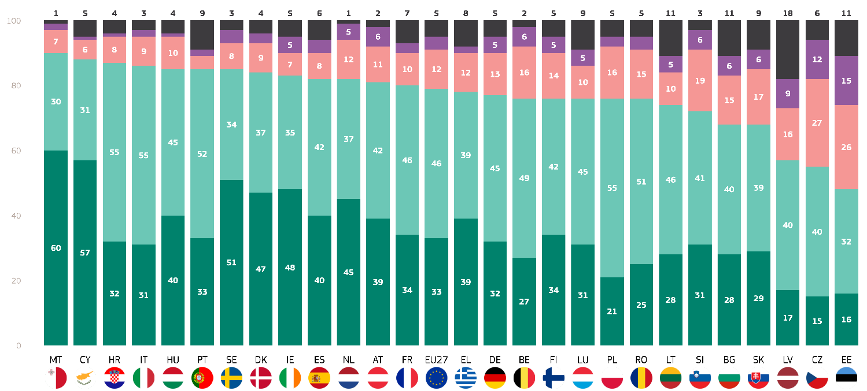
Що се отнася до равнището на съгласие, Малта (60 %), Кипър (57 %) и Швеция (51 %) показват най-силна подкрепа, тъй като имат най-голям дял от респондентите, „напълно съгласни“, че следва да се предостави по-голяма публична финансова подкрепа за прехода към чиста енергия, дори ако това означава, че субсидиите за изкопаеми горива следва да бъдат намалени или спрени.
Напълно съм съгласен/на
Склонни да се съгласят
Склонни са да не се съгласят
Напълно несъгласен(на)
Не знам
Въпрос 11.2: До каква степен сте съгласен(на) или несъгласен(на) с всяко от следните твърдения относно изкопаемите горива? - Следва да се предостави по-голяма публична финансова подкрепа за прехода към чиста енергия, дори ако това означава, че субсидиите за изкопаеми горива следва да бъдат намалени или спрени (%)
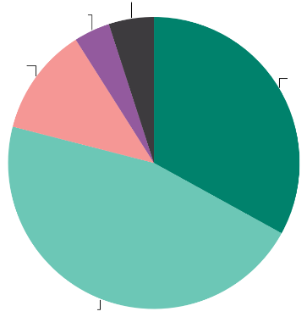
В шест държави повече от една пета от респондентите не са съгласни, че следва да се предостави по-голяма публична финансова подкрепа за прехода към чиста енергия, дори ако това означава намаляване или премахване на субсидиите за изкопаеми горива. Тези държави включват България (21 %), Словакия (23 %), Словения (25 %), Латвия (25 %), Чехия (39 %) и Естония (41 %). Заслужава да се отбележат две неща: (1) тази група показва големи различия в оценките на несъгласието, като 20 процентни пункта между Естония и България и (2) държавите с високи оценки на несъгласието изглежда се намират в Източна и Централна Европа.
Не знам 5
Напълно несъгласен 4
Склонни са да не се съгласят 12
Склонни да се съгласят 46
Напълно съм съгласен 33
Въпрос 11.2: До каква степен сте съгласен(на) или несъгласен(на) с всяко от следните твърдения относно изкопаемите горива? - Следва да се предостави по-голяма публична финансова подкрепа за прехода към чиста енергия, дори ако това означава, че субсидиите за изкопаеми горива следва да бъдат намалени или спрени (%)
Що се отнася до степента на несъгласие, в Чехия (12 %) и Естония (15 %) повече от един на всеки десет респонденти „изцяло не е съгласен“ с твърдението.
Що се отнася до респондентите, които посочват, че не знаят, в четири държави повече от една десета са избрали този вариант за отговор: Латвия (18 %), Естония, Литва и България (по 11 %).
И накрая, резултатите бяха разгледани през призмата на социално-демографски и други фактори, свързани с климата:
- Жените (80 %) са малко по-склонни от мъжете (78 %) да се съгласят, че следва да се предостави по-голяма публична финансова подкрепа за прехода към чиста енергия, дори ако това означава, че субсидиите за изкопаеми горива следва да бъдат намалени или спрени.
- По-младите хора, особено тези на възраст между 15 и 24 години (84 %), показват най-голяма подкрепа за прехода към чиста енергия. Подкрепата леко намалява с възрастта, като 82 % от лицата на възраст 25—39 години, 79 % от лицата на възраст 40—54 години и 77 % от лицата на възраст 55+ години подкрепят твърдението.
- Тези, които все още учат (86 %), и респондентите, които са останали в системата на образованието до 20-годишна възраст или по-възрастни (83 %), съобщават за най-висока подкрепа, докато тези, които са завършили образованието си на възраст 15 години или по-малко, показват по-ниска подкрепа (72 %).
- Студентите (87%) изразяват най-голяма подкрепа, следвани от мениджърите и другите работници с бели якички (и двете по 82%). Самостоятелно заетите лица (78 %), работниците, полагащи физически труд (79 %), домашните помощници (75 %), безработните лица (75 %) и пенсионерите (76 %) също показват подкрепа, но на по-ниско равнище.
- Градските жители в големите градове (84 %) и малките или средните градове (81 %) са по-склонни да подкрепят прехода към чиста енергия, докато жителите на селските райони (73 %) показват малко по-ниска подкрепа.
- Тези, които разглеждат изменението на климата като несериозен проблем, показват значително по-ниска подкрепа (48 %) в сравнение с тези, които го считат за сериозен проблем (85 %).
- Респондентите, които са съгласни, че изменението на климата е причинено от човешката дейност, показват по-висока подкрепа (85 %) за прехода към чиста енергия, докато тези, които не са съгласни, съобщават за много по-ниска подкрепа (51 %).
- Респондентите, изложени на рискове за околната среда (89 %), показват по-голяма подкрепа за прехода към чиста енергия в сравнение с тези, които не са изложени (74 %).
- Респондентите, които са съгласни, че медиите предоставят ясна информация за изменението на климата, показват същото чувство за неотложност (80%) в сравнение с тези, които не са съгласни (80%).

Въпрос 11.2: До каква степен сте съгласен(на) или несъгласен(на) с всяко от следните твърдения относно изкопаемите
горива? - Следва да се предостави по-голяма публична финансова подкрепа за прехода към чиста енергия, дори ако
това означава, че субсидиите за изкопаеми горива следва да бъдат намалени или спрени
 | Общо „Съгласен съм“ | Общо „Несъгласие“ | Не знам
ЕС-27 | 79 | 16 | 5
Пол
Мъж | 78 | 18 | 4
Жена | 80 | 14 | 6
Възраст
15-24 | 84 | 11 | 5
25-39 | 82 | 14 | 4
40-54 | 79 | 17 | 4
55+ | 77 | 17 | 6
Образование (края на)
-15 | 72 | 18 | 10
16-19 | 78 | 17 | 5
20+ | 83 | 14 | 3
Все още учи | 86 | 9 | 5
Социално-професионална категория
Самостоятелно заето лице | 78 | 19 | 3
Ръководители | 82 | 15 | 3
Други бели яки. | 82 | 14 | 4
Работници, полагащи физически труд | 79 | 17 | 4
Домашни помощници | 75 | 17 | 8
Безработни | 75 | 19 | 6
Пенсиониран | 76 | 16 | 8
Ученици | 87 | 9 | 4
Субективна урбанизация
Селски район или село | 73 | 21 | 6
Малък или среден град | 81 | 15 | 4
Голям град | 84 | 12 | 4
Възприемане на изменението на климата
Сериозен проблем | 85 | 11 | 4
Не е сериозен проблем | 48 | 46 | 6
Изменението на климата е причинено от човешката дейност
Съгласен/на съм | 85 | 11 | 4
Не съм съгласен/на | 51 | 43 | 6
Излагане на екологични и климатични рискове
Изложени на показ | 89 | 8 | 3
Неекспонирани | 74 | 20 | 6
Националните медии предоставят ясна информация за изменението на климата
Съгласен/на съм | 80 | 16 | 4
Не съм съгласен/на | 80 | 16 | 4

V. Изменението на климата в медиите

1. Климатичните промени в традиционните медии
Европейците са разделени по въпроса дали медиите предоставят ясна и точна информация за изменението на климата.
В този раздел се разглежда как традиционните медии съобщават информация за изменението на климата. Респондентите бяха запитани дали традиционните (НАЦИОНАЛНОСТ) медии предоставят ясна информация за изменението на климата и неговите причини и въздействия, като използват 4-точкова скала: „напълно съгласен/на“, „склонен/на да се съгласи/на“, „склонен/на да не се съгласи/на“ и „напълно несъгласен/на“.
Малко над половината от европейците не са съгласни с твърдението (52 %), включително 39 %, които „са склонни да не са съгласни“, и 13 %, които „изцяло не са съгласни“. За разлика от тях 45 % от респондентите смятат, че традиционните медии в тяхната страна предоставят ясна информация за изменението на климата и неговите причини и въздействия. Този резултат се състои от 36 % от респондентите, които „се стремят да се съгласят“, и 9 % от респондентите, които „изцяло се съгласяват“. 3 % от европейците посочват, че не знаят.
В пет държави по-голямата част от респондентите считат, че традиционните медии в тяхната страна предоставят ясна информация за изменението на климата и неговите причини и въздействия: Швеция (72 %), Финландия (65 %), Дания (60 %) и Полша и Нидерландия (по 52 %). При разглеждането на държавите с най-висок резултат в категорията „напълно съгласни“ Швеция (26 %) показва най-високо съгласие. Повече от една четвърт от анкетираните там смятат, че техните традиционни медии предоставят ясна информация за изменението на климата и неговите причини и въздействия. Следват Швеция (18 %), Дания (16 %) и Австрия (16 %).
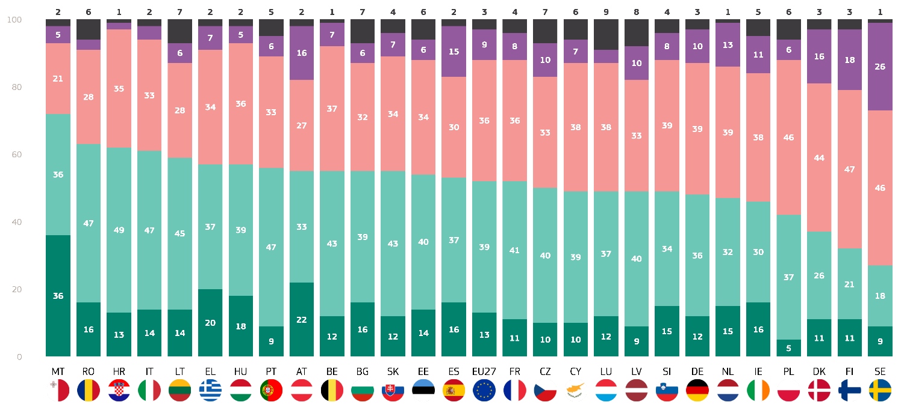
За разлика от тях, в 17 държави по-голямата част от респондентите считат, че традиционните медии в техните държави не предоставят ясна информация за изменението на климата и неговите причини и въздействия. Малта е начело в този списък със 72 % от респондентите, които не са съгласни, и малко над една четвърт от респондентите, които са съгласни. Следват Румъния (63 %) и Хърватия (62 %) с втория и третия най-висок процент на разногласия между държавите — членки на ЕС. Държавите, които са най-скептични по отношение на яснотата на информацията за изменението на климата от своите национални традиционни медии, са Малта (36 %), Австрия (22 %) и Гърция (20 %), тъй като те имат най-високите резултати в категорията „напълно несъгласни“. Държавите — членки на ЕС, в които най-голям дял от респондентите посочват, че не знаят, са Люксембург (9 %) и Словения (8 %).
Напълно несъгласен(на)
Склонни са да не се съгласят
Склонни да се съгласят
Напълно съм съгласен/на
Не знам
QD15.1. До каква степен сте съгласен(на) или несъгласен(на) със следните твърдения относно информацията за изменението на климата? Традиционните (НАЦИОНАЛНОСТ) медии предоставят ясна информация за изменението на климата и неговите причини и въздействия. (%)
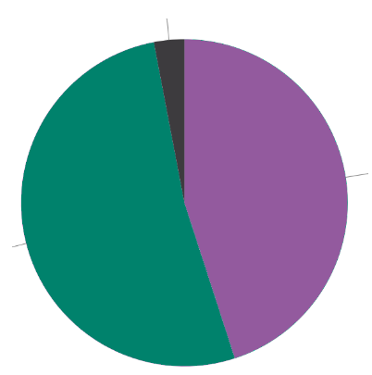
Не знам 3
Общо „Несъгласие“ 52
Общо „Съгласен съм“ 45
QD15.1. До каква степен сте съгласен(на) или несъгласен(на) със следните твърдения относно информацията за изменението на климата? Традиционните (НАЦИОНАЛНОСТ) медии предоставят ясна информация за изменението на климата и неговите причини и въздействия. (%)
Освен това резултатите бяха анализирани по отношение на връзката им социодемографските категории и допълнителните фактори:
- Жените и мъжете съобщават за еднакви нива на съгласие по отношение на традиционните национални медии, предоставящи ясна информация за изменението на климата (по 45 %).
- Хората на възраст 40 и повече години показват най-голямо съгласие с традиционните местни медии, като предоставят ясна информация за изменението на климата (и двете по 46%). Малко по-малко от хората на възраст 25-39 години са съгласни с твърдението (43%).
- Респондентите, които са останали в образованието до 20-годишна възраст (48 %), тези, които са останали до 16-19-годишна възраст, и тези, които все още учат (44 %), съобщават за най-високо съгласие, докато тези, които са завършили образованието си на 15 години или по-малко, съобщават за малко по-ниско съгласие (42 %).
- Респондентите, които са продължили образованието си до 16-19-годишна възраст (53%), и тези, които все още учат (52%), съобщават за най-високо съгласие, докато тези, които са завършили образованието си на 15-годишна възраст или на 20-годишна възраст или по-възрастни, показват малко по-ниско съгласие (и двете 50%).
- Студентите (43 %) изразяват по-ниско съгласие в сравнение с ръководителите (48 %) и безработните лица (50 %). Самостоятелно заетите лица (40 %) отчитат най-малко съгласие, следвани от работниците, полагащи физически труд (43 %), домашните помощници (44 %), другите работници (44 %) и пенсионерите (47 %).
- Градските жители в големите градове (48%) са по-склонни да се съгласят с твърдението, в сравнение с тези в малките или средните градове (44%) и селските райони (45%).
- Тези, които разглеждат изменението на климата като несериозен проблем, показват по-голямо несъгласие (57%) в сравнение с тези, които го смятат за сериозен проблем (51%).
- Тези, които са съгласни, че изменението на климата е причинено от човешката дейност, показват малко по-голямо съгласие (46%) с твърдението в сравнение с тези, които не са съгласни (42%).
- Респондентите, изложени на екологични и климатични рискове, съобщават за по-голямо несъгласие (57 %) с твърдението в сравнение с тези, които не са изложени (48 %).

QD15.1. До каква степен сте съгласен(на) или несъгласен(на) със следните твърдения относно информацията за изменението на климата? Традиционните (НАЦИОНАЛНОСТ) медии предоставят ясна информация за изменението на климата и неговите причини и въздействия. (% — ЕС)
 | Общо „Съгласен съм“ | Общо „Несъгласие“ | Не знам
ЕС-27 | 45 | 52 | 3
Пол
Мъж | 45 | 52 | 3
Жена | 45 | 51 | 4
Възраст
15-24 | 45 | 52 | 3
25-39 | 43 | 54 | 3
40-54 | 46 | 51 | 3
55+ | 46 | 50 | 4
Образование (края на)
-15 | 42 | 50 | 8
16-19 | 44 | 53 | 3
20+ | 48 | 50 | 2
Все още учи | 44 | 52 | 4
Социално-професионална категория
Самостоятелно заето лице | 40 | 58 | 2
Ръководители | 48 | 50 | 2
Други бели яки. | 44 | 54 | 2
Работници, полагащи физически труд | 43 | 54 | 3
Домашни помощници | 44 | 50 | 6
Безработни | 50 | 47 | 3
Пенсиониран | 47 | 48 | 5
Ученици | 43 | 54 | 3
Субективна урбанизация
Селски район или село | 45 | 51 | 4
Малък или среден град | 44 | 53 | 3
Голям град | 48 | 49 | 3
Възприемане на изменението на климата
Сериозен проблем | 46 | 51 | 3
Не е сериозен проблем | 39 | 57 | 4
Изменението на климата е причинено от човешката дейност
Съгласен/на съм | 46 | 51 | 3
Не съм съгласен/на | 42 | 54 | 4
Излагане на екологични и климатични рискове
Изложени на показ | 41 | 57 | 2
Неекспонирани | 48 | 48 | 4
Националните медии предоставят ясна информация за изменението на климата
Съгласен/на съм | 100 | 0 | 0
Не съм съгласен/на | 0 | 100 | 0

2. Ролята на дезинформацията
Европейците имат различни възприятия за това колко лесно е да се разграничи надеждната информация от дезинформацията относно изменението на климата в социалните медии.
След това респондентите бяха запитани дали е трудно да се направи разграничение между надеждна информация и дезинформация относно изменението на климата в социалните медии, като се използва 4-точкова скала: „напълно съгласен/на“, „склонен/на да се съгласи/на“, „склонен/на да не се съгласи/на“ и „напълно несъгласен/на“.
Малко под половината от европейците смятат, че това наистина е трудно (49 %). Този резултат се състои от 34 % от респондентите, които са „склонни да се съгласят“, и 15 %, които са „напълно съгласни“. Обратно, 46 % от европейците считат, че не е трудно да се направи разграничение между надеждна информация и дезинформация относно изменението на климата в социалните медии, включително 32 % от респондентите, които „са склонни да не са съгласни“, и 14 %, които „изцяло не са съгласни“. 5 % от европейците заявяват, че не знаят.
Държавите, в които за повечето респонденти е трудно да разграничат надеждната информация от дезинформацията относно изменението на климата в социалните медии, са Швеция (67 %), Гърция и Нидерландия (по 62 %) и Дания (61 %). В девет държави най-малко една пета от респондентите са „напълно съгласни“ с твърдението. В Швеция (35 %), Дания (30 %) и Нидерландия (28 %) делът на респондентите, които „изцяло са съгласни“, е най-висок сред държавите — членки на ЕС.
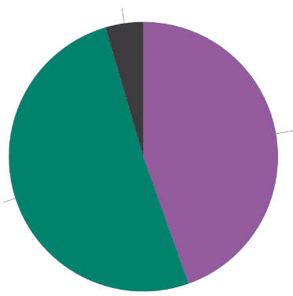
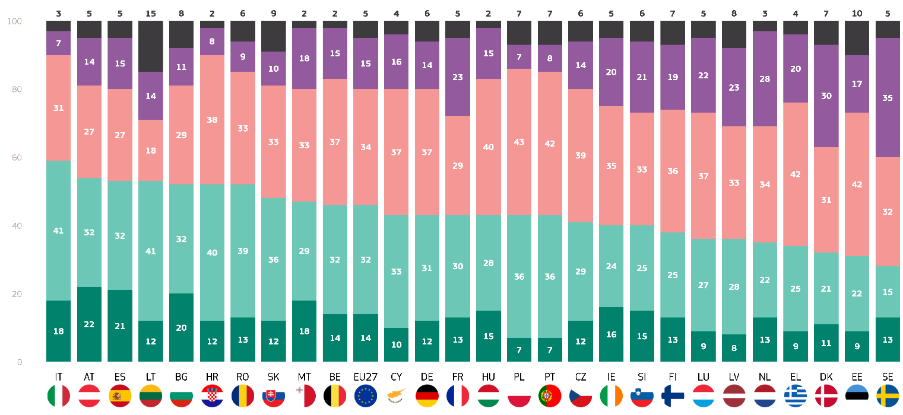
За разлика от това, в седем държави по-голямата част от респондентите не намират за трудно да разграничат надеждната информация от дезинформацията относно изменението на климата в социалните медии. Италия е начело в списъка с 59 % респонденти, които не са съгласни с твърдението, на първо място е Италия (59 %), следвана от Австрия (54 %) и Испания и Литва (по 53 %). При разглеждане на степента на несъгласие около една пета от респондентите в Австрия (22 %), Испания (21 %) и България (20 %) „изцяло не са съгласни“ с твърдението, като по този начин заявяват, че изобщо не им е трудно да разграничат надеждната информация от дезинформацията относно изменението на климата в социалните медии.
Не знам 5
Общо „Несъгласие“ 56
Общо „Съгласен съм“ 49
КУ 15.2. До каква степен сте съгласен(на) или несъгласен(на) със следните твърдения относно информацията за изменението на климата?- Трудно е да се направи разграничение между надеждна информация и дезинформация относно изменението на климата в социалните медии. (%)
Напълно несъгласен(на)
Склонни са да не се съгласят
Склонни да се съгласят
Напълно съм съгласен/на
Не знам
КУ 15.2. До каква степен сте съгласен(на) или несъгласен(на) със следните твърдения относно информацията за изменението на климата?- Трудно е да се направи разграничение между надеждна информация и дезинформация относно изменението на климата в социалните медии. (%)
Държавите с най-голям дял на респондентите, които не знаят, са Литва (15 %) и Естония (10 %).
И накрая, резултатите бяха разгледани през призмата на социално-демографски и други фактори, свързани с климата:
- Жените (48 %) са малко по-малко склонни от мъжете (49 %) да се съгласят, че е трудно да се направи разграничение между надеждна информация и дезинформация относно изменението на климата в социалните медии.
- По-младите хора, особено тези на възраст между 15 и 24 години (48%), показват незначително по-малка подкрепа за твърдението. Подкрепата остава последователна сред лицата на възраст 25—39 години (49 %) и 40—54 години (49 %) и сред по-възрастните респонденти (55+) (49 %).
- Респондентите с повече години образование (52 % от тези с 20+ години образование и 49 % от тези, които все още учат) съобщават за най-голямо съгласие, докато тези с 15 години или по-малко образование (43 %) съобщават за малко по-ниска подкрепа.
- Ръководителите изразяват по-високо равнище на съгласие (52 %), следвани от безработните (50 %) и работниците, упражняващи физически труд, както и от студентите (49 %). Докато пенсионерите, домашните помощници и други бели якички (всички 48%) отчитат малко по-ниски нива на съгласие
- Градските жители в големите градове (50%) и жителите на селските райони (50%) съобщават за по-голяма подкрепа, докато малките или средните градове (48%) показват по-ниски нива на съгласие.
- Тези, които не разглеждат изменението на климата като сериозен проблем, показват малко по-ниски нива на съгласие с твърдението (44%) в сравнение с тези, които го смятат за сериозен проблем (49%).
- Респондентите, които са съгласни, че изменението на климата е причинено от човешката дейност, съобщават за по-високи нива на съгласие с твърдението (49%), отколкото тези, които не са съгласни (46%).
- Респондентите, изложени на екологични и климатични рискове (45 %), съобщават за по-слабо съгласие в сравнение с тези, които не са изложени (52 %).
- Респондентите, които са съгласни, че националните медии предоставят ясна информация за изменението на климата, показват по-голяма подкрепа за твърдението (55%), в сравнение с тези, които не са съгласни (41%).

ВД15.2 До каква степен сте съгласен(на) или несъгласен(на) със следните твърдения относно информацията за изменението на климата? Трудно е да се направи разграничение между надеждна информация и дезинформация относно изменението на климата в социалните медии (% — ЕС)
 | Общо „Съгласен съм“ | Общо „Несъгласие“ | Не знам
ЕС-27 | 49 | 46 | 5
Пол
Мъж | 49 | 47 | 4
Жена | 48 | 46 | 6
Възраст
15-24 | 48 | 50 | 2
25-39 | 49 | 49 | 2
40-54 | 49 | 49 | 2
55+ | 49 | 42 | 9
Образование (края на)
-15 | 43 | 44 | 13
16-19 | 48 | 47 | 5
20+ | 52 | 45 | 3
Все още учи | 49 | 49 | 2
Социално-професионална категория
Самостоятелно заето лице | 48 | 49 | 3
Ръководители | 52 | 46 | 2
Други бели яки. | 48 | 51 | 1
Работници, полагащи физически труд | 49 | 48 | 3
Домашни помощници | 48 | 46 | 6
Безработни | 50 | 46 | 4
Пенсиониран | 48 | 40 | 12
Ученици | 49 | 49 | 2
Субективна урбанизация
Селски район или село | 50 | 43 | 7
Малък или среден град | 48 | 48 | 4
Голям град | 50 | 46 | 4
Възприемане на изменението на климата
Сериозен проблем | 49 | 46 | 5
Не е сериозен проблем | 44 | 50 | 6
Изменението на климата е причинено от човешката дейност
Съгласен/на съм | 49 | 47 | 4
Не съм съгласен/на | 46 | 47 | 7
Излагане на екологични и климатични рискове
Изложени на показ | 45 | 52 | 3
Неекспонирани | 52 | 42 | 6
Националните медии предоставят ясна информация за изменението на климата
Съгласен/на съм | 55 | 41 | 4
Не съм съгласен/на | 45 | 52 | 3

Заключение
Специалното проучване на Евробарометър относно изменението на климата за 2025 г., проведено между февруари и март 2025 г., предоставя цялостен преглед на европейските нагласи и действия по отношение на изменението на климата. Докладът обхваща няколко ключови области, като подчертава значителната осведоменост и загриженост относно изменението на климата сред европейците.
Голяма част от европейците смятат, че изменението на климата е причинено от човешката дейност (84 %), като най-голямо е съгласието в Швеция (96 %), а най-малко — в Естония (61 %). Тази осведоменост е съчетана с висока степен на безпокойство, особено сред жените и по-младите хора, като 85 % от европейците считат изменението на климата за сериозен проблем.
В доклада също така се разглежда възприятието на европейците за собственото им излагане на рискове, свързани с климата, и действията, предприети от отделните лица. Близо четирима от всеки десет европейци се чувстват изложени на рискове, свързани с околната среда и климата (38 %), като най-високата възприемана експозиция е в Малта, където 68 % от респондентите се чувстват изложени, а най-ниската — във Финландия (14 %). В същото време тенденцията за предприемане на лични действия за борба с изменението на климата леко е намаляла от 2023 г. насам, като 59 % от европейците са предприели действия през последните шест месеца (-4 процентни пункта). Най-често предприеманите действия включват намаляване на отпадъците, намаляване на предметите за еднократна употреба и отдаване на приоритет на енергийната ефективност при закупуване на нови уреди.
През 2025 г. гражданите на ЕС смятат, че националните правителства са в най-добра позиция да се справят с изменението на климата, следвани от Европейския съюз и предприятията и промишлеността. Налице е силно чувство за неотложност, като 88 % от респондентите заявяват, че е важно тяхното национално правителство да предприеме незабавни действия. Повечето европейци (67 %) обаче смятат, че националното им правителство не прави достатъчно за справяне с изменението на климата, като това становище е най-разпространеното във Франция и Швеция (и двете със 77 %).
Освен това сред гражданите на ЕС има широка подкрепа за политиките и действията, свързани с климата. Проучването показва, че европейците признават значението на подобряването на енергийната ефективност и увеличаването на възобновяемите енергийни източници. По-конкретно 90 % от респондентите считат, че националните правителства следва да предприемат действия за подобряване на енергийната ефективност, например чрез насърчаване на мерки като изолация на дома, инсталиране на термопомпи и използване на интелигентни измервателни уреди. Това чувство е отразено в целия ЕС, с особено голяма подкрепа в страни като Кипър и Словакия. По подобен начин 89 % от европейците считат, че е важно националните правителства да предприемат действия за увеличаване на енергията от възобновяеми източници, като например вятърна и слънчева енергия. Това становище е последователно във всички държави — членки на ЕС, като най-високите равнища на общия брой „важни“ са регистрирани в Малта, Дания, Испания, Хърватия, Кипър, Унгария и Португалия (всички с 94 %). Европейският съюз се разглежда и като ключов участник в насърчаването на енергията от възобновяеми източници, като 88 % от респондентите считат, че е важно ЕС да предприеме такива действия.
Освен това повечето граждани на ЕС (81 %) подкрепят целта на ЕС за постигане на неутралност по отношение на климата до 2050 г., като най-голяма подкрепа се наблюдава в Малта (94 %), а най-ниска — в Естония (46 %). Освен това настоящото специално проучване на Евробарометър показва, че намаляването на вноса на изкопаеми горива от държави извън ЕС се разглежда като решаваща стъпка към повишаване на енергийната сигурност и извличане на икономически ползи за ЕС за гражданите на ЕС. Около 75 % от респондентите са съгласни, че намаляването на този внос ще има положително въздействие върху икономиката и енергийната сигурност. Това мнение е особено силно в страни като Португалия (88%), Хърватия и Малта (и двете по 87%). Освен това около 79 % от гражданите на ЕС са съгласни, че следва да се предоставя по-голяма публична финансова подкрепа за прехода към чиста енергия, дори ако това означава намаляване или спиране на субсидиите за изкопаеми горива. Това чувство е особено широко разпространено в Малта (90 %), Кипър (88 %) и Хърватия (87 %).
Ролята на медиите в предаването на информация за изменението на климата също е разгледана в настоящото специално проучване на Евробарометър. Малко над половината от анкетираните (52 %) считат, че техните традиционни национални медии не предоставят ясна информация за изменението на климата, неговите причини и въздействия. Освен това за близо половината граждани на ЕС е трудно да разграничат надеждната информация от дезинформацията относно изменението на климата в социалните медии (49 %).
Няколко държави — членки на ЕС, се открояват по отношение на отношението си и докладваното поведение спрямо изменението на климата. Швеция се отличава с висока степен на осведоменост и загриженост относно изменението на климата, като 96 % от респондентите в Швеция са съгласни, че изменението на климата е причинено от човешката дейност — най-високият процент на съгласие сред всички държави от ЕС. Освен това 92 % от респондентите в Швеция смятат, че изменението на климата е сериозен проблем, което отразява силния национален консенсус по въпроса. Тази загриженост се изразява в силна подкрепа за политиките в областта на климата, като 91 % от респондентите подкрепят целта на ЕС за постигане на неутралност по отношение на климата до 2050 г. Освен това 88 % от респондентите в Швеция са съгласни, че предприемането на действия във връзка с изменението на климата ще доведе до иновации и ще направи дружествата от ЕС по-конкурентоспособни. Швеция също се откроява със своята медийна яснота, като 72% от анкетираните в тази страна вярват, че техните традиционни национални медии предоставят ясна информация за изменението на климата.
Естония, от друга страна, проявява значителен скептицизъм по отношение на изменението на климата. 61 % от респондентите в Естония са съгласни, че изменението на климата е причинено от човешката дейност, което е най-ниският процент на съгласие в ЕС. Освен това тя е единствената държава, в която по-малко от половината от респондентите (46 %) подкрепят целта на ЕС за неутралност по отношение на климата до 2050 г. Естония също има най-висок процент (21 %) от анкетираните, които смятат, че националното им правителство прави твърде много за справяне с изменението на климата.
Като цяло специалното проучване на Евробарометър 565 подчертава широката подкрепа сред гражданите на ЕС за различни политики, свързани с климата, включително подобряване на енергийната ефективност и увеличаване на възобновяемите енергийни източници. Налице е ясен призив към националните правителства, Европейския съюз, бизнеса и промишлеността да предприемат спешни действия. Освен това в доклада се посочва високо равнище на осведоменост относно изменението на климата в целия ЕС, със значителна загриженост, особено сред жените и по-младите хора. Въпреки някои национални различия общите нагласи в целия ЕС будят безпокойство и желание за ефективни мерки за борба с изменението на климата, като се подчертава значението на непрекъснатите усилия за постигане на неутралност по отношение на климата и подобряване на резултатите в областта на околната среда и общественото здраве.

Коментари
(Пиер Диумегард)
Срамота е, че първоначалният pdf файл е съпоставяне на изображения, а не текст, който може да бъде копиран и поставен: от една страна създава голям файл, а от друга ви принуждава да редактирате текста, когато го подготвяте за машинен превод. С други думи, различнитепараграфи на доклада всъщност не са съставени от текст, а от малки блокове, съдържащи един вид изображение на думите в текста. От една страна, това прави тежък файл, а от друга, е невъзможно да се търси текст или да се копират / поставят интересни изречения.

Тукима много редакционни грешки, които показват, че документът не е бил внимателно коригиран преди публикуването.
- Грешки във файла с приложението за данни. Например има несъответствия в номерирането на таблиците QD9.n между отчета и приложението с данни. Аналогично, на страница 41 от допълнението следва да се използва QD9.2 вместо QD9.1.
- За въпроси QD4 и QD11 в края на заглавието на социално-демографските таблици в доклада липсват (страници 67, 69, 71, 77 и 79 в оригиналния pdf файл).
_ Жалко е, че противно на обичайната практика на Евробарометър, файловете .xlsx не са налични (проверени на 26 август 2025 г.): цифровите стойности е трябвало да бъдат копирани, за да се получат таблиците със социално-демографски стойности, което вероятно е довело до грешки.
- Отговорите на въпрос QD6 показват спад в обществената подкрепа за промените, необходими за екологичния преход.
По отношение на съдържанието: както обикновено, съществуват големи различия между държавите, които са по-големи, отколкото между социалните групи.
Това е ясно посочено в първото изречение на параграф IV.3: „Широка европейска подкрепа за мерките в областта на изменението на климата, но ясен скептицизъм в някои държави.“ Добре е, че това се посочва, тъй като на уебстраницата https://europa.eu/eurobarometer/surveys/detail/3472 се говори само за европейска подкрепа за политиката на Комисията, без да се споменава нищо за държавите, които не я подкрепят;

По-специално естонците са особено „неактивни по отношение на климата“. Те не считат, че изменението на климата е сериозен проблем (QD2), считат, че органите (регионални, национални или европейски) не са много компетентни (QD13) и смятат, че националните органи правят твърде много за климата (QD7). За тях не е важно да подкрепят енергията от възобновяеми източници (ВО11) и те имат много малка подкрепа за европейската цел за въглеродна неутралност до 2050 г. (ВО10).
Трудно е да се разработи европейска политика с такива различия в мненията между страните. И това няма да се промени бързо, тъй като все още нямаме общ език, който е справедлив за дебат между жителите на различни графства.
Накратко, за да се координираме демократично, трябва да развием използването на международния език есперанто.

Технически спецификации

Между 18 февруари и 16 март 2025 г. Verian Belgium проведе вълната от 103,2 от проучването на Евробарометър по искане на Европейската комисия, Генерална дирекция „Комуникации“, отдел „Обществено мнение и ампериране; гражданска ангажираност“.
Вълна 103,2 обхваща населението от съответните националности на държавите — членки на Европейския съюз, пребиваващо във всяка от 27-те държави членки и на възраст 15 години иповече.
Основният модел на извадката, прилаган във всички държави, е стратифициран многоетапен, случаен (вероятностен). Във всяка държава рамката на извадката първо се стратифицира по региони по NUTS и в рамките на всеки регион по мярка за градскост (DEGURBA). Броят на извадковите точки, избрани във всяка страта, отразява съвкупността от страта 15+. На втория етап бяха избрани пунктове за вземане на проби с вероятност, пропорционална на размера на популацията им от 0+ в рамките на всяка страта. По този начин извадките представляват цялата територия на изследваните държави съгласно NUTS II на ЕВРОСТАТ (или негов еквивалент) и съгласно разпределението на резидентното население на съответните националности по отношение на метрополни, градски и селски райони.
Във всяка от избраните точки за вземане на проби на случаен принцип се изготвя начална координата и се използва инструмент за обратно gee-кодиране за идентифициране на най-близкия адрес до координатата. Този адрес беше началният адрес за случайната разходка. Допълнителни адреси (всеки N-ти адрес) бяха избрани чрез стандартни процедури за "случаен маршрут" от първоначалния адрес. Във всяко домакинство респондентът е бил привлечен на случаен принцип. Подходът към подбора на случаен принцип зависи от размера на домакинството. Например за домакинства с двама над 15 членове сценарият е използван за избор на информатора (лицето, което отговаря на въпросника на проверителя) или на другия допустим член в домакинството. За домакинства с трима над 15 членове сценарият е използван за избор или на информатора (1/3 от времето), или на другите двама отговарящи на условията членове в домакинството (2/3 от времето). Когато другите двама членове бяха избрани, на интервюиращия беше казано или да попита за най-младия, или за най-възрастния. Сценарият на случаен принцип би присвоил селекцията на най-младия или най-възрастния с еднаква вероятност. Този процес продължава за четирима 15+ членове на домакинството - на случаен принцип питат за най-младия, втория най-млад и най-възрастния. За домакинствата с пет 15+ членове се връщаме към правилото за последния рожден ден.

 | ДЪРЖАВИ | Институции | No ИНТЕРВЮТА | ДАТА НА ПОЛЕЗНИТЕ РАБОТИ |  | Население 15+ | ПРОЦЕНТ ЕС
BE | Белгия | MCM Белгия | 1003 | 18-02-2025 | 10-03-2025 | 9801547 | 2,60 %
BG | България | Кантар TNS BBSS | 1018 | 18-02-2025 | 10-03-2025 | 5533938 | 1,40 %
CZ | Чехия | НТИМ/МАРК | 1005 | 18-02-2025 | 03-03-2025 | 9075934 | 2,40 %
DK | Дания | Mantle Denmark (Верийски) | 1004 | 18-02-2025 | 16-03-2025 | 4984048 | 1,30 %
Германия | Германия | Mantle Germany (Верианска) | 1510 | 19-02-2025 | 10-03-2025 | 72405020 | 19,00 %
EE | Естония | B & B Research OÜ | 1006 | 18-02-2025 | 10-03-2025 | 1141759 | 0,30 %
Ирландия | Ирландия | B и A Изследвания | 1007 | 18-02-2025 | 10-03-2025 | 4250998 | 1,10 %
EL | Гърция | Кантар Гърция | 1003 | 18-02-2025 | 09-03-2025 | 9019518 | 2,40 %
ES | Испания | Mantle Spain (Верианска) | 1004 | 18-02-2025 | 10-03-2025 | 41533486 | 10,90 %
FR | Франция | MCM Франция | 1003 | 18-02-2025 | 12-03-2025 | 56365353 | 14,80 %
HR | Хърватия | Хендал | 1022 | 19-02-2025 | 10-03-2025 | 3301831 | 0,90 %
ИТ | Италия | Тест-точка Италия | 1019 | 18-02-2025 | 03-03-2025 | 51632657 | 13,50 %
CY | Република Кипър | Пазарни проучвания на CYMAR | 500 | 18-02-2025 | 12-03-2025 | 772320 | 0,20 %
LV | Латвия | Kantar TNS Латвия | 1008 | 18-02-2025 | 10-03-2025 | 1582326 | 0,40 %
LT | Литва | Norstat LT | 1014 | 18-02-2025 | 09-03-2025 | 2429823 | 0,60 %
Люксембург | Люксембург | ILRES | 507 | 19-02-2025 | 10-03-2025 | 555900 | 0,10 %
HU | Унгария | Кантар Хофман | 1017 | 19-02-2025 | 03-03-2025 | 8205783 | 2,10 %
MT | Малта | MISCO International | 503 | 18-02-2025 | 13-03-2025 | 473015 | 0,10 %
Ни. | Нидерландия | MGM Нидерландия | 1021 | 18-02-2025 | 07-03-2025 | 156381342 | 4,00 %
AT | Австрия | Дас Österreichische Gallup Ins. | 1008 | 18-02-2025 | 08-03-2025 | 7788036 | 2,00 %
Полша | Полша | Изследователски колектив | 1008 | 18-02-2025 | 07-03-2025 | 31079533 | 8,10 %
PT | Португалия | Intercampus SA | 1053 | 18-02-2025 | 10-03-2025 | 9113419 | 2,40 %
R0 | Румъния | CSOP SRL | 1039 | 18-02-2025 | 10-03-2025 | 15981575 | 4,20 %
SI | Словения | Медиана ДОО | 1010 | 18-02-2025 | 09-03-2025 | 1 199078 | 0,50 %
SK | Словакия | МНФОРС | 1006 | 18-02-2025 | 05-03-2025 | 4554569 | 1,20 %
Fl | Финландия | Taloustutkimus 0y | 1001 | 18-02-2025 | 11-03-2025 | 4722540 | 1,20 %
SE | Швеция | Мантъл (Швеция) | 1020 | 18-02-2025 | 10-03-2025 | 8541497 | 2,20 %
 |  | Общо ЕС-27 | 26319 | 18-02-2025 | 16-03-2025 | 381726845 | 100,00 %
Следва да се отбележи, че общият процент, посочен в тази таблица, може да надвишава 100 % поради закръгляване.

Режим на интервюиране по държави
 | ДЪРЖАВИ | N НА КАПИ ИНТЕРВЮТА | N НА КАВИ ИНТЕРВЮТА | ОБЩ БРОЙ НА ИНТЕРВЮТА
BE | Белгия | 1003 |  | 1003
BG | България | 1018 |  | 1018
CZ | Чехия | 1005 |  | 1005
DK | Дания | 672 | 332 | 1004
Германия | Германия | 1510 |  | 1510
EE | Естония | 1006 |  | 1006
Ирландия | Ирландия | 1007 |  | 1007
EL | Гърция | 1003 |  | 1003
ES | Испания | 1004 |  | 1004
FR | Франция | 1003 |  | 1003
HR | Хърватия | 1022 |  | 1022
ИТ | Италия | 1019 |  | 1019
CY | Република Кипър | 500 |  | 500
LV | Латвия | 1008 |  | 1008
LT | Литва | 1014 |  | 1014
Люксембург | Люксембург | 507 |  | 507
HU | Унгария | 1017 |  | 1017
MT | Малта | 336 | 167 | 503
Ни. | Нидерландия | 746 | 275 | 1021
AT | Австрия | 1008 |  | 1008
Полша | Полша | 1008 |  | 1008
PT | Португалия | 1053 |  | 1053
R0 | Румъния | 1039 |  | 1039
SI | Словения | 1010 |  | 1010
SK | Словакия | 1006 |  | 1006
Fl | Финландия | 736 | 265 | 1001
SE | Швеция | 773 | 247 | 1020
 |  | 25033 | 1286 | 26319
CAPI : Компютърно подпомогнато лично интервю
CAVI : Компютърно подпомогнато видео интервю
Интервютата бяха проведени чрез лични интервюта, или физически в домовете на хората, или чрез дистанционно видео взаимодействие на съответния национален език. Интервюта с дистанционно видеоинтервю („онлайн интервю лице в лице“ или CAVI, компютърно подпомогнато видеоинтервю, бяха проведени само в Дания, Малта, Нидерландия, Финландия и Швеция).

Процент на отговорилите
За всяка държава се прави сравнение между ответната извадка и съвкупността (т.е. общата популация в държавата). Теглата се използват, за да се съчетае ответната проба с Вселената по пол, възраст, регион и степен на урбанизация. За европейските оценки (т.е. средните стойности за ЕС) се прави корекция на теглата на отделните държави, като те се претеглят нагоре или надолу, за да се отрази тяхното население над 15 години като дял от населението на ЕС над 15 години.
Процентът на отговорилите се изчислява, като общият брой на пълните интервюта се раздели на броя на всички посетени адреси, с изключение на тези, които не са допустими, но включително тези, за които допустимостта е неизвестна. За вълна 103.2 от проучването EUROBAROMETER процентите на отговорилите за държавите от ЕС-27, изчислени от Verian Belgium, са:

 | ДЪРЖАВИ | Процент на отговорите на CAPI
BE | Белгия | 47,60 %
BG | България | 44,70 %
CZ | Чехия | 56,20 %
DK | Дания | 54,30 %
Германия | Германия | 35,20 %
EE | Естония | 43,70 %
Ирландия | Ирландия | 40,90 %
EL | Гърция | 31,10 %
ES | Испания | 36,60 %
FR | Франция | 43,30 %
HR | Хърватия | 41,10 %
ИТ | Италия | 32,10 %
CY | Република Кипър | 66,10 %
LV | Латвия | 29,30 %
LT | Литва | 43,30 %
Люксембург | Люксембург | 28,50 %
HU | Унгария | 60,00 %
MT | Малта | 78,20 %
Ни. | Нидерландия | 85,40 %
AT | Австрия | 44,80 %
Полша | Полша | 48,60 %
PT | Португалия | 48,40 %
R0 | Румъния | 46,90 %
SI | Словения | 35,00 %
SK | Словакия | 55,30 %
Fl | Финландия | 32,30 %
SE | Швеция | 79,60 %
CAPI : Компютърно подпомогнато лично интервю

 | Статистически допустими отклонения, дължащи се на допустими отклонения при вземането на проби
 | (при 95-процентно ниво на доверие)
различните размери на извадките са в редове |  |  |  |  |  | различните наблюдавани резултати са в колони
 | 5 % | 10 % | 15 % | 20 % | 25 % | 30 % | 35 % | 40 % | 45 % | 50 %
 | 95 % | 90 % | 85 % | 80 % | 75 % | 70 % | 65 % | 60 % | 55 % | 50 %
N = 50 | 6,0 | 8,3 | 9,9 | 11,1 | 12,0 | 12,7 | 13,2 | 13,6 | 13,8 | 13,9 | N = 50
N = 500 | 1,9 | 2,6 | 3,1 | 3,5 | 3,8 | 4,0 | 4,2 | 4,3 | 4,4 | 4,4 | N = 500
N = 1000 | 1,4 | 1,9 | 2,2 | 2,5 | 2,7 | 2,8 | 3,0 | 3,0 | 3,1 | 3,1 | N = 1000
N = 1500 | 1,1 | 1,5 | 1,8 | 2,0 | 2,2 | 2,3 | 2,4 | 2,5 | 2,5 | 2,5 | N = 1500
N=2000 | 1,0 | 1,3 | 1,6 | 1,8 | 1,9 | 2,0 | 2,1 | 2,1 | 2,2 | 2,2 | N=2000
N = 3000 | 0,8 | 1,1 | 1,3 | 1,4 | 1,5 | 1,6 | 1,7 | 1,8 | 1,8 | 1,8 | N = 3000
N = 4000 | 0,7 | 0,9 | 1,1 | 1,2 | 1,3 | 1,4 | 1,5 | 1,5 | 1,5 | 1,5 | N = 4000
N = 5000 | 0,6 | 0,8 | 1,0 | 1,1 | 1,2 | 1,3 | 1,3 | 1,4 | 1,4 | 1,4 | N = 5000
N = 6000 | 0,6 | 0,8 | 0,9 | 1,0 | 1,1 | 1,2 | 1,2 | 1,2 | 1,3 | 1,3 | N = 6000
N = 7000 | 0,5 | 0,7 | 0,8 | 0,9 | 1,0 | 1,1 | 1,1 | 1,1 | 1,2 | 1,2 | N = 7000
N = 7500 | 0,5 | 0,7 | 0,8 | 0,9 | 1,0 | 1,0 | 1,1 | 1,1 | 1,1 | 1,1 | N = 7500
N = 8000 | 0,5 | 0,7 | 0,8 | 0,9 | 0,9 | 1,0 | 1,0 | 1,1 | 1,1 | 1,1 | N = 8000
N = 9000 | 0,5 | 0,6 | 0,7 | 0,8 | 0,9 | 0,9 | 1,0 | 1,0 | 1,0 | 1,0 | N = 9000
N = 10000 | 0,4 | 0,6 | 0,7 | 0,8 | 0,8 | 0,9 | 0,9 | 1,0 | 1,0 | 1,0 | N = 10000
N = 11000 | 0,4 | 0,6 | 0,7 | 0,7 | 0,8 | 0,9 | 0,9 | 0,9 | 0,9 | 0,9 | N = 11000
N = 12000 | 0,4 | 0,5 | 0,6 | 0,7 | 0,8 | 0,8 | 0,9 | 0,9 | 0,9 | 0,9 | N = 12000
N = 13000 | 0,4 | 0,5 | 0,6 | 0,7 | 0,7 | 0,8 | 0,8 | 0,8 | 0,9 | 0,9 | N = 13000
N = 14000 | 0,4 | 0,5 | 0,6 | 0,7 | 0,7 | 0,8 | 0,8 | 0,8 | 0,8 | 0,8 | N = 14000
N = 15000 | 0,3 | 0,5 | 0,6 | 0,6 | 0,7 | 0,7 | 0,8 | 0,8 | 0,8 | 0,8 | N = 15000
 | 5 % | 10 % | 15 % | 20 % | 25 % | 30 % | 35 % | 40 % | 45 % | 50 %
 | 95 % | 90 % | 85 % | 80 % | 75 % | 70 % | 65 % | 60 % | 55 % | 50 %

На читателите се напомня, че резултатите от проучването са оценки, чиято точност, при равни други условия, се основава на размера на извадката и на наблюдавания процент. С извадки от около 1000 интервюта реалните проценти варират в рамките на следните доверителни граници:

Въпросник
SD1) До каква степен сте съгласен(на) със следното твърдение относно изменението на климата? Изменението на климата се дължи на човешката дейност.
ПРОЧЕТЕТЕ - ЕДИН ОТГОВОР

1 Напълно съм съгласен/на
2 Склонни да се съгласят
3 Склонност към несъгласие
4 Напълно несъгласен
999 Не знам

SD2) Кое от следните се отнася за мястото, където живеете?
SHOW SCREEN - ПРОЧЕТЕТЕ - САМО ЕДИН ОТГОВОР
1 Собственост е изцяло на Вас/Вашето домакинство
2 Тя е собственост на вас / вашето домакинство с ипотека
3 Вие / вашето домакинство сте наематели или поднаематели, които плащат наем по преобладаващата или пазарната цена
4 Настаняването ви се наема на намалена цена (по-ниска от пазарната цена)
5 Настаняването ви е безплатно
999 Не знам(Ново)

Тенденция EB73.3 QASO

В1а)Кое от следните смятате за най-сериозния проблем, пред който е изправен светът като цяло?
SHOW SCREEN - ПРОЧЕТЕТЕ - ЕДИН ОТГОВОР САМО
1 Изменение на климата
2 Международен тероризъм
3 Бедност, глад и липса на питейна вода
4 Разпространение на инфекциознизаболявания
5 Икономическата ситуация
6 Disinформатлон
7 Въоръжени конфликти
8 Нарастване на световното население
9 Влошаване на състоянието на природата
10 Влошаване на демокрацията и върховенството на закона
996 Други (SPONTANEOUS)
998 Няма (SPONTANEOUS)
999 Не знам

В1б)А след това?
ПОКАЖЕТЕ СКРИЙН - ПРОЧЕТЕТЕ - ВЪЗМОЖНИ МНОГО ОТГОВОРИ
1 Изменение на климата
2 Международен тероризъм
3 Бедност, глад и липса на питейна вода
4 Разпространение на инфекциозни заболявания
5 Икономическата ситуация
6 Дезинформация
7 Въоръжени конфликти
8 Нарастване на световното население
9 Влошаване на състоянието на природата
10 Влошаване на състоянието на демокрацията и върховенството на закона
996 Други (SPONTANEOUS)
998 Няма (SPONTANEOUS)

999 Не знам

Въпрос2: Колко сериозен според вас е проблемът с изменението на климата в този момент?
Покажете екрана - само с един отговор
1 Много сериозенпроблем м
2 Сравнително сериозен проблем
3 Не е много сериозен проблем
4 Изобщо не е сериозен проблем
999 Не знам

В3а) Според Вас кой в рамките на ЕС е в най-добра позиция за справяне с изменението на климата?
SHOW SCREEN - ПРОЧЕТЕТЕ - ЕДИН ОТГОВОР САМО
1 Европейският съюз
Национални правителства
Регионални и местни органи
Бизнес и промишленост
Вие лично
Гражданско общество (например НПО в областта на околната среда)
Училища и университети
Други (SPONTANEOUS)
Всички те (спонтанни)
996 Други (SPONTANEOUS)
998 Няма (SPONTANEOUS)
999 Не знам

Въпрос3б) И след това? Моля, изберете всички приложими.
ПОКАЖЕТЕ СКРИЙН - ПРОЧЕТЕТЕ - ВЪЗМОЖНИ МНОГО ОТГОВОРИ
1 Европейският съюз
Национални правителства
Регионални и местни органи
Бизнес и промишленост
Вие лично
Гражданско общество (например НПО в областта на околната среда)
Училища и университети
Други (SPONTANEOUS)
Всички те (спонтанни)
996 Други (SPONTANEOUS)
998 Няма (SPONTANEOUS)
999 Не знам

В4) До каква степен сте съгласен(на) или несъгласен(на) с всяко от следните твърдения?
ПОКАЖЕТЕ СКРИЙН - ПРОЧЕТЕТЕ - ЕДИН ОТГОВОР НА ТОЧКА
Напълно съм съгласен/на //Склонна съм да се съглася //Склонна съм да не се съглася // Напълно не съм съгласен/на // Не знам

Борбата с изменението на климата следва да бъде приоритет за подобряване на общественото здраве и качеството на живот

1 2 3 4 999
Разходите за щетите, причинени от изменението на климата, са много по-високи от разходите за инвестициите, необходими за екологичен преход.
1 2 3 4 999
Предприемането на действия във връзка с изменението на климата ще доведе до иновации, които ще направят дружествата от ЕС по-конкурентоспособни
1 2 3 4 999
По-добрата подготовка за неблагоприятните последици от изменението на климата ще подобри живота на гражданите в ЕС
1 2 3 4 999
Европейските дружества следва да получат по-голяма подкрепа, за да се конкурират на световния пазар за чисти технологии, продукти и услуги.“
1 2 3 4 999
TREND E3993 0C4, изменен

В5) Предприели ли сте лично някакви действия за борба с изменението на климата през последните шест месеца?
ЕДИН ОТГОВОР САМО

1 Да
2 Не

999 Не знам
TREND E3993 0C5, изменен

В6) Кое от следните действия, ако има такива, се отнася за Вас? Моля, изберете всички приложими.
ПОКАЖЕТЕ СКРИЙН - ПРОЧЕТЕТЕ - ВЪЗМОЖНИ МНОГО ОТГОВОРИ
1 Купили сте нов автомобил и ниският му разход на гориво е важен фактор при избора ви
2 Купили сте си електромобил
3 Редовно използвате екологосъобразни алтернативи на личния си автомобил, като ходене пеша, колоездене, ползване на обществен транспорт или съвместно ползване на автомобил
4 Вие сте изолирали дома си по-добре, за да намалите консумацията на енергия
5 Купили сте нискоенергиен дом
6 Когато купувате нов домакински уред (напр. пералня, хладилник или телевизор), по-ниската консумация на енергия е важен фактор при избора ви
7 Преминали сте към доставчик на енергия, който предлага по-голям дял енергия от възобновяеми източници в сравнение с предишния ви доставчик
8 Инсталирали сте термопомпа, за да намалите сметката си за енергия и въглеродния отпечатък (Нова)
9 Имате инсталирано оборудване в дома си, за да контролирате и намалявате консумацията на енергия (напр. интелигентен измервателен уред)
10 Инсталирали сте слънчеви панели в дома си
11 Вземате предвид въглеродния отпечатък на вашия транспорт, когато планирате почивката си и други пътувания на по-дълги разстояния и понякога адаптирате плановете си по съответния начин
Купувате и ядете по-малко месо
Опитвате се да намалите отпадъците си и редовно ги разделяте за рециклиране
14 Опитвате се да намалите консумацията на продукти за еднократна употреба, когато е възможно (напр. найлонови торбички от супермаркета, излишни опаковки, пластмасови прибори за хранене и т.н.) (З)
996 Други (SPONTANEOUS)
998 Няма (SPONTANEOUS)

999 Не знам

TREND E3993 0C6, изменен

В7) Смятате ли, че правителството (НАЦИОНАЛНОСТТА) прави достатъчно, недостатъчно или твърде много за справяне с изменението на климата?
ПРОЧЕТЕТЕ - ЕДИН ОТГОВОР
1 Достатъчно
2 Недостатъчно
3 Твърде много

999 Не знам

Тенденция E3993 0C7

Въведение във въпрос8
Сега нека погледнем напред към бъдещето.
В8) Колко важно според Вас е следните органи да предприемат действия за увеличаване на енергията от възобновяеми източници, като например вятърна и слънчева енергия?
ПРОЧЕТЕТЕ - ЕДИН ОТГОВОР НА ТОЧКА

Много важно // Сравнително важно // Не много важно // Изобщо не е важно

Регионални и местни власти (нови)
1 2 3 4 999
Правителството (НАЦИОНАЛНОСТТА)
1 2 3 4 999
Европейският съюз
1 2 3 4 999
TREND E3993 0C8, изменен

В9) Колко важно според Вас е следните органи да предприемат действия за подобряване на енергийната ефективност, например като насърчават хората да изолират домовете и сградите си, да инсталират термопомпи и да използват интелигентни измервателни уреди)?
ПРОЧЕТЕТЕ - ЕДИН ОТГОВОР НА ТОЧКА
Много важно // Сравнително важно // Не много важно // Изобщо не е важно
Регионални и местни власти (нови)
1 2 3 4 999
Правителството (НАЦИОНАЛНОСТТА)
1 2 3 4 999
Европейският съюз
1 2 3 4 999
TREND E3993 0C9, изменен

Въпрос10) Следващият въпрос е свързан с неутралността по отношение на климата. ЕС има за цел да бъде неутрален по отношение на климата до 2050 г. — икономика с нулеви нетни емисии на парникови газове. До каква степен подкрепяте или се противопоставяте на целта на ЕС за постигане на неутралност по отношение на климата до 2050 г.?
ПРОЧЕТЕТЕ - ЕДИН ОТГОВОР
1 Пълна подкрепа
2 Тенденция за подкрепа
3 Склонни да се противопоставят
4 Напълно против
999 Не знам

В11) До каква степен сте съгласен(на) или несъгласен(на) с всяко от следните твърдения относно изкопаемите горива?
ПОКАЖЕТЕ СКРИЙН - ПРОЧЕТЕТЕ - ЕДИН ОТГОВОР НА ТОЧКА

Напълно съм съгласен/на // Склонна съм да се съглася // Склонна съм да не се съглася // Напълно не съм съгласен/на // Не знам
Намаляването на вноса на изкопаеми горива от държави извън ЕС ще повиши енергийната сигурност и ще бъде от икономическа полза за ЕС.
1 2 3 4 999
Следва да се предостави по-голяма публична финансова подкрепа за прехода към чиста енергия, дори ако това означава, че субсидиите за изкопаеми горива следва да бъдат намалени или спрени.
I 2 3 4 999

В12 въведение

Нека сега се обърнем към излагането на рискове и заплахи.

В12) Доколко сте лично изложени на рискове и заплахи, свързани с околната среда и климата? Например при пожари, наводнения, замърсяване или екстремни метеорологични условия.
ПРОЧЕТЕТЕ - ЕДИН ОТГОВОР
1 Силно изложени
2 Донякъде изложени
3 Не са „много изложени“
4 Изобщо не са изложени
999 Не знам
Тенденция 99.3 QCl4

В13) Колко спешно според Вас е следните органи да предприемат действия, за да се подготвят за последиците от изменението на климата? Например, да бъдат подготвени за покачващи се температури, горещи вълни, наводнения, повишаване на морското равнище или екстремни метеорологични събития.
ПРОЧЕТЕТЕ - ЕДИН ОТГОВОР НА ТОЧКА
Много спешно // Сравнително спешно // Не много спешно // Изобщо не е спешно // Не знам

Регионални и местни органи
1 2 3 4 999
Правителството (НАЦИОНАЛНОСТТА)
1 2 3 4 999
Европейският съюз
1 2 3 4 999

В14) До каква степен сте съгласен(на) със следните твърдения, свързани с различните рискове, произтичащи от изменението на климата?
ПРОЧЕТЕТЕ - ЕДИН ОТГОВОР НА ТОЧКА
Напълно съм съгласен/на // Склонна съм да се съглася // Склонна съм да не се съглася // Напълно не съм съгласен/на // Не знам

Когато вземате решение за дестинация за почивка, вземате предвид излагането на екстремни метеорологични условия или вероятността от горски пожари
1 2 3 4 999
Ако решите къде да живеете, ще вземете предвид вероятността от наводнения и излагане на други климатични рискове.
1 2 3 4 999

В15 въведение
Следващият въпрос е за информацията и медиите.

В15) До каква степен сте съгласен(на) или несъгласен(на) със следните твърдения относно информацията за изменението на климата?
ПРОЧЕТЕТЕ - ЕДИН ОТГОВОР НА ТОЧКА
Напълно съм съгласен/на // Склонна съм да се съглася // Склонна съм да не се съглася // Напълно не съм съгласен/на // Не знам

Традиционните (НАЦИОНАЛНОСТ) медии предоставят ясна информация за изменението на климата и неговите причини и въздействия
1 2 3 4 999
Трудно е да се направи разграничение между надеждна информация и дезинформация относно изменението на климата в социалните медии
1 2 3 4 999


ISBN: 978-92-68-28207-6
Служба за публикации
на Европейския съюз

https://www.consilium.europa.eu/en/policies/climate-change/
https://commission.europa.eu/news-and-media/news/2024-warmest-year-record-europe-finds-european-state-climate-report-2025-04-15_en
https://pubmed.ncbi.nlm.nih.gov/39134730/
https://www.eea.europa.eu/en/analysis/publications/european-climate-risk-assessment
https://climate-adapt.eea.europa.eu/en/eu-adaptation-policy/european-climate-adaptation-plan
https://commission.europa.eu/strategy-and-policy/priorities-2019-2024/european-green-deal_en
https://europa.eu/eurobarometer/surveys/detail/2954
https://europa.eu/eurobarometer/surveys/detail/2273
Методологични подходи на Евробарометър: https://europa.eu/eurobarometer/about/eurobarometer
Общо „много изложени“ и „донякъде изложени“.
СД1. До каква степен сте съгласен(на) със следното изявление относно изменението на климата? Изменението на климата се дължи на човешката дейност.
За преглед на тези данни вижте таблицата на същата страница.
Лично или психологическо възприятие за това, че си част от градска среда, независимо дали наистина живееш в град или не
QDlab. Кое от следните смятате за най-сериозния проблем, пред който е изправен светът като цяло? А след това?
За преглед на данните вижте таблицата на същата страница
Въпрос 2 (QD2). Колко сериозен според вас е проблемът с климатичните промени в момента?
За преглед на тези данни вижте таблицата на същата страница.
Въпрос 14. 1. До каква степен сте съгласен(на) със следните твърдения, свързани с различните рискове, произтичащи от изменението на климата? Когато вземате решение за ваканционна дестинация, вземате предвид излагането на екстремни метеорологични условия или вероятността от горски пожари.
ВъпросГ14.2. До каква степен сте съгласен(на) със следните твърдения, свързани с различните рискове, произтичащи от изменението на климата? Ако решите къде да живеете, ще вземете предвид вероятността от наводнения и излагане на други климатични рискове.
За преглед на тези данни вижте таблицата на същата страница.
За преглед на тези данни вижте таблицата на същата страница.
ВъпросD12. Доколко сте лично изложени на рискове и заплахи, свързани с околната среда и климата? Например при пожари, наводнения,замърсяване или екстремни метеорологични условия.
За преглед на тези данни вижте таблицата на същата страница.
Въпрос 5. Предприели ли сте някакви действия за борба с изменението на климата през последните шест месеца?
За преглед на тези данни вижте таблицата на същата страница.
Въпрос 6. Кое от следните действия, ако има такива, се отнася за Вас? Моля, изберете всички приложими.
Следва да се отбележи, че тази точка от отговора е нова и поради това няма данни за тенденциите от 2023 г.
Това е така нареченият вариант за спонтанен отговор. Тя се показва само ако респондентът желае да продължи въпросника, без да избере друга опция за отговор.
За преглед на тези данни вижте таблицата на следващата страница.
QD3ab. Според Вас кой в рамките на ЕС е в най-добра позиция за справяне с изменението на климата? А след това?
Имайте предвид, че това е елемент с множествен избор. Поради това резултатите по държави не достигат 100 %.
За преглед на тези данни вижте таблицата на следващата страница.
QD13.1. Колко спешно според Вас е следните органи да предприемат действия, за да се подготвят за последиците от изменението на климата? Например подготовка за покачващи се температури, горещи вълни, наводнения, покачване на морското равнище или екстремни метеорологични явления — регионални и местни органи.
За преглед на тези данни вижте таблицата на същата страница.
QD13.2. Колко спешно според Вас е следните органи да предприемат действия, за да се подготвят за последиците от изменението на климата? Например, да бъдат подготвени за покачващи се температури, горещи вълни, наводнения, повишаване на морското равнище или екстремни метеорологични събития - национални правителства.
За преглед на тези данни вижте таблицата на същата страница.
QD13.3. Колко спешно според Вас е следните органи да предприемат действия, за да се подготвят за последиците от изменението на климата? Например, да бъдем подготвени за покачващи се температури, горещи вълни, наводнения, повишаване на морското равнище или екстремни метеорологични явления - Европейски съюз.
За преглед на тези данни вижте таблицата на същата страница.
Въпрос 7. Смятате ли, че правителството (НАЦИОНАЛНОСТТА) прави достатъчно, недостатъчно или твърде много за справяне с изменението на климата?
За преглед на тези данни вижте таблицата на същата страница.
Въпрос 9. Колко важно според Вас е следните органи да предприемат действия за подобряване на енергийната ефективност, например чрез насърчаване на потребителитеда изолират домовете и сградите си, да инсталират термопомпи и да използват интелигентни измервателни уреди)? - Регионални и местни власти, правителство (НАЦИОНАЛНОСТ), Европейски съюз.
Имайте предвид, че респондентите биха могли да посочат един от следните варианти за отговор: „много важно“, „сравнително важно“, „не много важно“ и „изобщо не е важно“.
Следва да се отбележи, че в това проучване е добавен вариантът за отговор „регионални и местни органи“ и поради това няма налични данни за тенденциите за 2023 г.
За преглед на тези данни вижте таблицата на същата страница.
За преглед на тези данни вижте таблицата на същата страница.
За преглед на тези данни вижте таблицата на същата страница.
Въпрос 8. Колко важно според Вас е следните органи да предприемат действия за увеличаване на енергията от възобновяеми източници, като например вятърна и слънчева енергия? - Националното правителство, ЕС, регионалните или местните органи.
Имайте предвид, че респондентите биха могли да посочат един от следните варианти за отговор: „много важно“, „относително важно“, „не много важно“ и „изобщо не е важно“.
За преглед на тези данни вижте таблицата на същата страница.
За преглед на тези данни вижте таблицата на същата страница.
За преглед на тези данни вижте таблицата на същата страница.
QD4.1. До каква степен сте съгласен(на) или несъгласен(на) с всяко от следните твърдения? Борбата с изменението на климата следва да бъде приоритет за подобряване на общественото здраве и качеството на живот.
QD4.2. До каква степен сте съгласен(на) или несъгласен(на) с всяко от следните твърдения? - Разходите за щетите, причинени от изменението на климата, са много по-високи от разходите за инвестициите, необходими за екологичен преход.
За преглед на тези данни вижте таблицата на същата страница.
За преглед на тези данни вижте таблицата на същата страница.
QD4.3. До каква степен сте съгласен(на) или несъгласен(на) с всяко от следните твърдения? Предприемането на действия във връзка с изменението на климата ще доведе до иновации, които ще направят дружествата от ЕС по-конкурентоспособни.
За преглед на тези данни вижте таблицата на същата страница.
Въпрос 4.4. До каква степен сте съгласен(на) или несъгласен(на) с всяко от следните твърдения? - По-добрата подготовка за неблагоприятните последици от изменението на климата ще подобри живота на гражданите в ЕС.
За преглед на тези данни вижте таблицата на същата страница.
QD4.5. До каква степен сте съгласен(на) или несъгласен(на) с всяко от следните твърдения? - Европейските дружества следва да получат по-голяма подкрепа, за да се конкурират на световния пазар за чисти технологии, продукти и услуги“.
За преглед на тези данни вижте таблицата на същата страница.
ВъпросD 10. Следващият въпрос е свързан с неутралността по отношение на климата. ЕС има за целда бъде неутрален по отношение на климата до 2050 г. — икономика с нулеви нетни емисии на парникови газове. До каква степен подкрепяте или се противопоставяте на целта на ЕС за постигане на неутралност по отношение на климата до 2050 г.?
За преглед на тези данни вижте таблицата на същата страница.
Въпрос 11.1. До каква степен сте съгласен(на) или несъгласен(на) с всяко от следните твърдения относно изкопаемите горива? Намаляването на вноса на изкопаеми горива от държави извън ЕС ще повиши енергийната сигурност и ще донесе икономически ползи за ЕС
За преглед на тези данни вижте таблицата на същата страница.
QD11.2. До каква степен сте съгласен(на) или несъгласен(на) с всяко от следните твърдения относно изкопаемите горива? - Следва да се предостави по-голяма публична финансова подкрепа за прехода към чиста енергия, дори ако това означава, че субсидиите за изкопаеми горива следва да бъдат намалени или спрени.
За преглед на тези данни вижте таблицата на същата страница.
QD15.1. До каква степен сте съгласен(на) или несъгласен(на) със следните твърдения относно информацията за изменението на климата? Традиционните (НАЦИОНАЛНОСТ) медии предоставят ясна информация за изменението на климата и неговите причини и въздействия.
За преглед на тези данни вижте таблицата на същата страница.
КУ 15.2. До каква степен сте съгласен(на) или несъгласен(на) със следните твърдения относно информацията за изменението на климата?- Трудно е да се направи разграничение между надеждна информация и дезинформация относно изменението на климата в социалните медии.
За преглед на тези данни вижте таблицата на същата страница.

